Казахская национальная академия искусств имени Темирбека Жургенова

УДК На правах рукописи

ПШЕНАЕВА ЭЛЬМИРА БОЛАТХАНОВНА

Медиатрансформация казахстанской киноиндустрии: веб-сериалы в социокультурной регуляции

8D02184 – Кино и ТВ режиссура
Диссертация на соискание степени доктора философии (PhD)

Научный консультант:
Доктор философии (PhD)
Ш.Н. Уразбаева

Научный консультант:
Доктор философии (PhD), профессор
А. Мартонова

Республика Казахстна
Алматы, 2025
СОДЕРЖАНИЕ

 | ГЛОССАРИЙ…………………………………………………………. | 3
 | ВВЕДЕНИЕ…………………………………………………………… | 5
1 | ВЕБ-СЕРИАЛЫ КАК ФОРМА ИСТОРИКО-КУЛЬТУРНОЙ РЕПРЕЗЕНТАЦИИ В СОВРЕМЕННОЙ КИНОИНДУСТРИИ
1.1 | Историческая репрезентация веб-сериалов в мировой кинопрактике и стриминговых платформах………………………. | 17
1.2 | Медиакультурная глобализация феномена Халлю – корейские веб-сериалы в контексте методологической проекции…………… | 39
2 | ТРАНСФОРМАЦИЯ КАЗАХСТАНСКИХ ВЕБ-СЕРИАЛОВ: АКТУАЛЬНЫЕ СТРАТЕГИИ И СОЦИАЛЬНЫЕ УСТАНОВКИ
2.1 | Культурный дискурс и ценностные ориентиры в веб-сериалах: адаптация в казахстанской киноиндустрии………………………. | 61
2.2 | Социокультурные перспективы развития веб-сериалов в Казахстане в контексте Креативной индустрии………………….. | 87
 | ЗАКЛЮЧЕНИЕ………………………………………………………... | 109
 | СПИСОК ИСПОЛЬЗОВАННЫХ ИСТОЧНИКОВ……………… | 114
 | ПРИЛОЖЕНИЕ……………………………………………………….. | 126

ГЛОССАРИЙ

Web-версия – созданная или адаптированная для Интернета версия периодического издания.
Веб-сериал – (англ. Web series) – тип сериала, выпущенного с целью трансляции через Интернет, однако в дальнейшем возможно появление и на телевидении. Одна серия подобного сериала наиболее часто именуется веб-эпизодом[англ.].
Горизонтальный сериал – многосерийный фильм, каждая серия которого продолжает сюжет предыдущей.
Вертикальный сериал – многосерийный фильм, каждая серия которого является законченной историей. Как правило, в современном вертикальном сериале есть сюжет сквозной.
Кроссовер-Crossover – Чрезвычайно любимое всеми сериальщиками событие, когда по ходу действия одного популярного сериала в нем появляются персонажи другого популярного сериала или фильма
Онтология - Ontology series Такие проекты хоть и длятся несколько сезонов, но сюжет каждого сезона представляет из себя отдельную, полностью завершенную историю с новыми в каждом сезоне действующими лицами (редко, с одним или несколькими постоянными героями в разных сезонах с разными историями, например, сериал Sinner).
Праймтайм Primetime – главное время С 20:00 до 23:00 (по воскресеньям – с 19:00 до 23:00). Это время – наилучшее для выхода новых эпизодов драм и комедий (и как правило, сериалы праймтайма не прерываются выпусками новостей, за исключением экстренных выпусков, и не содержат повторов уже вышедших эпизодов – для этого отведено время Предпраймтайма (Prime Access) – с 19:00 до 20:00).
Фандом / Фэндом сериала и Мультифандом – Fandom и Multifandom
Сообщество поклонников (фанатов) какого-либо сериала – основная движущая сила неофициальной раскрутки сериала. Именно фанаты ежедневными постами (текстами, картнками, фанвидео, фанфиками и прочим) служат популяризации сериала в сети и увеличению его фанатской базы. Сообщество поклонников нескольких, близких по духу (и даже совершенно разных) сериалов
Amazon Web Services – Дочерняя компания Amazon, предоставляющая платформы облачных вычислений и API-интерфейсы по запросу на
платной основе. В совокупности эти веб-сервисы облачных вычислений предоставляют набор примитивных абстрактных технических инфраструктур и распределенных вычислительных компонентов и инструментов. Технология AWS внедрена на серверных фермах по всему миру.
Интернет – совокупность общедоступных телекоммуникационных сетей (сетей электросвязи), объединенных единой технологией производства и распространения информации. Часто упоминается как Всемирная сеть, Глобальная сеть либо просто Сеть.
Контент (англ. сontent) – наполнение, содержание информационного ресурса, сайта Интернета (тексты, графика, мультимедиа и т.д.). Объем контента может быть выражен в единицах измерения количества информации (мегабайтах, гигабайтах).
Онлайн (англ. online) – состояние подключения к Интернету или характеристика действий, производимых в Сети. Прилагательное онлайновый означает «происходящее в Интернете», «существующее в Интернете».
Охват аудитории (англ. site reach) – размер аудитории сайтов или отдельных их страниц, т.е. число людей, посетивших сайт за определенный период времени. Существует показатель средней частоты посещения (англ. site frequency). Умножением этих двух показателей вычисляется более сложный — количество возможностей увидеть рекламное сообщение(англ. Opportunity To See, OTS).
Youtube – был создан в феврале 2005 года Стивом Ченом , Чадом Хердли и Джаведом Каримом – тремя бывшими работниками PayPal в Сан-Бруно, Калифорния. Они использовали технологию Flash Video, позволяющую получить относительно хорошее качество записи при небольшом объёме передаваемых данных.
Монетизация – способы работы над веб-сериалами, включая рекламу, подписку, спонсорство и продажу прав на показе.
Формат – структура и стиль веб-сериала, включая размер эпизодов, количество сезонов и общее содержание.
Аудитория – группа выступающих, потребляющих веб-сериалы. Аудитория может анализироваться по различным критериям: возраст, пол, география, интересы и т.д.
Виртуальная платформа – онлайн-сервис, обеспечивающий доступ к контенту, например, YouTube, Vimeo или специализированные платформы для веб-сериалов.

ВВЕДЕНИЕ

Общая характеристика работы
Современная киноиндустрия находится в фазе интенсивной медиатрансформации, обусловленной цифровизацией, развитием интернет-платформ и изменением моделей медиапотребления. Одним из наиболее динамично развивающихся направлений в мире и Казахстане становятся веб-сериалы, которые превратились из альтернативного медиаформата в значимое культурное и социальное явление. Веб-сериалы формируют новые практики производства и дистрибуции контента, представляя собой сетевую форму кинематографического высказывания, способную оперативно реагировать на общественные запросы, ценностные изменения и идентификационные процессы.
Актуальность темы исследования. В контексте историко-культурной репрезентации веб-сериалы оказываются важным инструментом медиапамяти, визуализируя как коллективный исторический опыт, так и актуальные социокультурные конфликты. Анализ мировых стриминговых платформ демонстрирует, что веб-сериалы стали не только площадкой для инноваций, но и механизмом конструирования культурной идентичности. Понимание этой тенденции позволяет оценить потенциал веб-сериалов Казахстана в процессах национальной репрезентации.
Особого внимания заслуживает феномен медиакультурной глобализации, ярким примером которого выступает корейская волна «Халлю». Корейские веб-сериалы, опираясь на культурный бренд страны, одновременно становятся универсальным медиа-продуктом, способным транслировать национальные нарративы в глобальном масштабе. Данный феномен представляет собой методологическую основу для анализа адаптационных процессов и стратегий в казахстанской киноиндустрии, а также иллюстрирует возможности внедрения локального контента в глобальные медиарынки.
Казахстанские веб-сериалы, развиваясь с начала 2020-х годов, демонстрируют переход от маргинального интернет-контента к социально значимой художественной форме. На сегодняшний день они отражают культурный дискурс общества: социальное расслоение, урбанистические трансформации, вопросы идентичности и ценностных ориентиров. Веб-сериалы активно участвуют в социокультурной регуляции, формируя модели поведения, норм и восприятия современных реалий, особенно среди молодежной аудитории.
Важным аспектом является исследование социальных установок и перспектив развития, поскольку веб-сериалы в Казахстане постепенно становятся площадкой для медиарефлексии – они способны влиять на общественное мнение, стимулировать дискуссии о социально значимых темах и повышать уровень культурного участия аудитории.
Развитие креативной экономики – одно из ключевых направлений модернизации современного общества. «Неслучайно мы говорим о казахстанской культурной волне, неуклонно набирающей обороты на региональном и глобальном уровнях. Огромный созидательный потенциал нашей нации находит свое выражение в кино, музыке, литературе, а также в совершенно новых направлениях искусства. Уверен, креативная индустрия станет одной из важнейших точек экономического прогресса страны», – заявил Президент РК Касым-Жомарт Кемелевич Токаев на третьем заседании Национального курултая [1]. Согласно международным исследованиям, отрасли, основанные на интеллектуальном продукте, инновациях и культурном производстве, становятся драйвером экономического роста, формирования новых рабочих мест и укрепления национального имиджа. В этих условиях медиаиндустрия и в частности, веб-контент занимают центральное место в экономике культурного производства.
Медиатрансформация киноиндустрии напрямую связана с экономическим сдвигом от традиционных форм кинопроката к цифровым моделям монетизации: подписочным сервисам, контент-платформам, брендовым интеграциям, рекламным моделям и глобальной дистрибуции. Веб-сериалы выступают инновационным медиапродуктом, создающим высокую добавленную стоимость, основанную на креативности, интеллектуальной собственности и культурных кодах.
В контексте мировой практики веб-сериалы превращаются в элемент национального экспорта креативности. Успех южнокорейского феномена «Халлю» свидетельствует о возможности масштабного распространения локального контента, превращающего культурные образы в экономический капитал. Данный кейс демонстрирует, что историко-культурная репрезентация, встроенная в медиапродукт, способна усиливать международное влияние государства через мягкую силу (soft power).
Казахстанский сегмент веб-индустрии находится в стадии интенсивного роста, который требует теоретического анализа и институционального сопровождения. Появление веб-сериалов, производимых независимыми студиями и крупными медиахолдингами, отражает переход национального кинопроизводства в логику креативной экономики.
При этом веб-сериалы выполняют важную социокультурную функцию регулирования и отражения ценностных трансформаций общества, оказывая влияние на формирование культурной идентичности, что соответствует идеям креативной экономики о роли культуры как ресурса национального развития.
Таким образом, актуальность исследования определяется: необходимостью научного осмысления веб-сериалов как самостоятельного феномена современной киноиндустрии; трансформацией медиаформатов и изменением стратегий национального кинопроизводства в условиях цифровизации; усилением роли веб-сериалов в репрезентации казахстанской культурной идентичности; растущей социальной значимостью веб-контента как инструмента ценностной и коммуникативной регуляции; потребностью в научной типологизации и анализе развития казахстанского сегмента веб-кинематографа.
Объектом исследования являются процессы медиатрансформации современной киноиндустрии, проявляющиеся в развитии и институционализации формата веб-сериалов как нового компонента экранной культуры.
Предметом исследования выступают социокультурные и художественно-коммуникативные механизмы репрезентации реальности в казахстанских веб-сериалах.
Цель исследования: определить особенности медиатрансформации казахстанской киноиндустрии через анализ веб-сериалов как инструмента социокультурной регуляции, раскрывая механизмы историко-культурной репрезентации, глобализационных влияний и национальной адаптации медийных практик в контексте креативной индустрии современного Казахстана.
Объект, предмет и цель исследования определили задачи исследования:
- Провести теоретический анализ понятия веб-сериала как формы историко-культурной репрезентации в мировой медиапрактике, выявив этапы эволюции веб-сериалов в мировой аудиовизуальной культуре, обозначив их специфику как самостоятельного медиаформата, актуализировав тенденции конвергенции и диверсификации медийного контента.
- Охарактеризовать феномен Халлю как форму глобальной медиакультурной экспансии, определив его ключевые элементы и методологические основания анализа, как транслируемые инструменты «мягкой силы» и культурной дипломатии в контексте национальной медиаполитики и процессов укрепления культурного суверенитета.
- Проанализировать социокультурные функции казахстанских веб-сериалов как механизм социальной регуляции, культурного самовыражения, выявив ключевые ценностные ориентиры, транслируемые казахстанскими веб-сериалами, и определить их роль в формировании представлений о социальной идентичности и нормативных моделях поведения.
- Раскрыть современные тренды и перспективы развития веб-сериалов в контексте государственной политики по развитию креативной индустрии Казахстана, обозначив их стратегическое значение для цифровой модернизации национальной киноиндустрии.
Научная новизна исследования
- Концептуализируется феномен веб-сериалов как специфической формы медиаконтента, выполняющей функции историко-культурной репрезентации и социокультурной регуляции в рамках трансформации национальной киноиндустрии на примере мировых практик.
- Впервые выявлены доминирующие модели культурного дискурса в казахстанских веб-сериалах, определяющие специфику репрезентации национальной идентичности в цифровой медиасреде (проблематика молодежи, урбанизация, социальные конфликты и т.д.), кроме того, сформирована научно обоснованная типология ценностных ориентиров, транслируемых казахстанскими веб-сериалами (семейно-традиционные установки, модернизационный дискурс, социальная мобильность, культурный плюрализм).
- Определены этапы и механизмы адаптации международных медиамоделей, включая Халлю и западные стриминговые практики, к локальному культурному контексту Казахстана, раскрыта роль веб-сериалов как инструмента символического конструирования социальной реальности, влияющего на формирование идентификационных стратегий молодежи и трансформацию культурных норм.
- Впервые предложена прогностическая модель развития казахстанского веб-сериального производства, учитывающая культурные запросы общества, государственные стратегические приоритеты и динамику цифрового потребления. Кроме того, определены ключевые факторы трансформации отрасли: креативная экономика, стриминговая монетизация, платформизация контента и аудиториальные тренды.
- Рассмотрен потенциал образовательной среды Казахской национальной академии искусств имени Темирбека Жургенова как институциональной платформы формирования новых компетенций в области веб-продакшена, медиаменеджмента и цифрового сторителлинга.
Методологическая основа настоящего исследования носит междисциплинарный характер и отражает актуальные практики взаимодействия медиа, культуры и общества, что обусловливает его значимость для киноискусствознания, культурологии, медиакоммуникаций и социальной философии.
Для анализа веб-сериалов целесообразна совокупность следующих методов:
- Сравнительный анализ: сопоставление казахстанских веб-сериалов с зарубежными (например, корейскими веб-драмами) в контексте адаптации жанровых и эстетических моделей (глокализация).
- Контент-анализ веб-сериалов (темы, персонажи, художественные стратегии, социальные проблемы).
- Сравнительно-типологический метод (сопоставление казахстанских и зарубежных медиамоделей, включая феномен Халлю).
- Социологические методы (опросы аудитории, анализ пользовательского поведения на платформах).
- Кейс-метод (разбор конкретных веб-сериалов как значимых индустриальных примеров).
- Прогностическое моделирование (определение перспектив развития индустрии).
Источниковую базу исследования составляют разнообразные материалы, отражающие динамику медиатрансформации казахстанской киноиндустрии и специфику веб-сериального контента. В рамках диссертации выделяются следующие источники: казахстанские и зарубежные веб-сериалы, являющиеся объектами прямого контент-анализа, нормативно-правовые документы и материалы цифровых медиа, стриминговых платформ и профессиональных ресурсов, социологические и эмпирические данные (Приложение №1).
Таким образом, источниковая база исследования носит междисциплинарный и комплексный характер, что свидетельствует о расширенном разнообразии источников, позволяющим обеспечить научную достоверность, полноту и системность исследовательского анализа.
Степень изученности исследования.
Изучение феномена веб-сериалов как формы посттелевизионного контента берет начало в американской медиатеории конца XX – начала XXI века, когда цифровизация медиа и развитие интернета привели к возникновению новых форм экранного повествования. Ключевыми концептуальными основаниями для анализа веб-сериалов стали идеи ведущего теоретика медиатеории в XXI веке, знатока массовой культуры, новых технологий и феномена современности Генри Дженкинса о конвергентной культуре и трансмедийном сторителлинге (Henry Jenkins Convergence Culture: Where Old and New Media Collide, 2006). Это главная книга о культурных явлениях, которые легли в основу современности: франшизах, фанатском творчестве, силе и значении групп поклонников и др. [2], где интернет-платформы рассматриваются как пространство участия зрителя и интеграции разных медиаформатов.
Профессор Технологического университета Квинсленда, специалист в области медиаэкономики и медиакультуры Аманда Лотц в своей работе систематизировала понятие «интернет-дистрибуции» как новой фазы эволюции телевидения, что дало методологическую основу для понимания веб-сериалов как гибридного медиапродукта между кино, ТВ и интерактивным контентом [3].
Важный вклад внес также John Caldwell, исследовавший посттелевизионные формы производства и экономику онлайн-контента [4]. В европейской методологии особое значение имеют исследования Janet McCabe и Kim Akass, сосредоточенные на социокультурных стратегиях сериализации и феномене «Quality TV» [5], а также Jean-Pierre Esquenazi и François Jost, изучавшие французские и немецкие веб-сериалы как медиакультурное пространство социальной репрезентации [6, 7].
Таким образом, западная исследовательская школа заложила теоретико-методологическую базу, в которой веб-сериалы рассматриваются как результат медиаконвергенции, креативной индустриализации и демократизации производства аудиовизуального контента.
Во второй декаде XXI века центр теоретической активности по изучению веб-сериалов сместился в Азию, прежде всего в Южную Корею, Китай и Японию, где цифровая медиапрактика тесно связана с феноменом медиакультурной глобализации и экспансией корейской волны (Hallyu).
Юна Ким (Youna Kim), Дубо Шим (Doobo Shim) и Dal Yong Jin разработали культурологический и коммуникационный подход к анализу веб-драмы, рассматривая её как носитель цифрового мифа, инструмент культурной дипломатии и репрезентацию национальной идентичности [8].
Исследования Hyerim Jo, Park Chang Sup [9], Cho Hae-Joang [10] показали, что корейские веб-сериалы стали лабораторией для формирования новой модели транснационального нарратива, ориентированного на международные стриминговые платформы (YouTube, Naver TV, Viki, Netflix).
Корейскому феномену «Халлю» и его влиянию на мировую культуру посвящено огромное количество исследований. Среди них особое место занимают работы, посвященные историческим аспектам и предпосылкам становления Халлю [11, 12], многие исследователи рассматривают феномен «Корейской волны» в качестве политики Мягкой силы, используемой для развития и распространения национального бренда Южной Кореи [13-15].
Процессам модернизации южнокорейского общества при президенте Пак Чон Хи, оказавшие ключевое значение на появление данного культурного феномена посвящена работа Старшинова А.С. [16].
В китайском медиаискусстве аналогичные процессы анализируются в работах Keane M. [17], Zhang X. [18]. где веб-драма трактуется как часть государственной стратегии культурного продвижения и soft power.
Таким образом, азиатские исследователи предложили интердисциплинарную методологию, соединяющую медиаэкономику, культурологию и политологию, позволяющую рассматривать веб-сериалы как фактор культурной глобализации и национальной идентичности [19-21].
В Казахстане изучение веб-сериалов находится на стадии формирования и пока не имеет столь развернутой теоретической традиции, как западные и восточные школы. Однако в последние годы отмечается рост интереса к феномену веб-контента в контексте развития креативной индустрии и цифровой трансформации киноискусства [22-24].
Первые аналитические подходы к изучению цифровых медиа и новых экранных форм появляются в работах казахстанских авторов, где рассматриваются процессы цифровизации национальной культуры и становления новой медиасреды [25, 26].
В некоторых работах дается определение термина «веб-сериал», выявляются факторы, способствующие росту его популярности в цифровой среде, рассматриваются аспекты его влияния на массовое сознание и культурные практики молодежи. Отдельные авторы трактуют веб-сериалы как элемент массовой культуры, анализируя их познавательный и воспитательный потенциал, а также негативные эффекты, проявляющиеся в виде тиражирования стереотипов, нормализации девиантного поведения и пропаганды вредоносных установок [27].
Карев И. в своей статье также изучает проблему становления веб-сериалов, определив, что формат веб-сериалов возникает как ответ на трансформацию медиапотребления: растущую роль активной цифровой аудитории, для которой типичны короткие временные интервалы просмотра (транспорт, перерывы) и потребность в быстром, лёгком и актуальном видеоконтенте. Кроме того, по мнению автора, формат веб-сериала – культурно-медийное явление, возникшее и развивающееся в цифровой среде, выделяются его ключевые функции, особенности и значимость [28]. Феномену веб-сериалов как продукта потребления посвящена работа Bronson A. «Впервые в истории стриминговые сервисы смотрят больше, чем кабельное ТВ», констатирующая, что происходит переосмысление медиапространства – от линейного телевидения к интерактивным, платформенным и персонализированным формам. Для казахстанской киноиндустрии и веб-сериалов это открывает новые возможности и вызовы: новые каналы, новые формы взаимодействия с аудиторией, новые культурные стратегии. В контексте данной диссертации это означает необходимость включения анализа цифровых платформ, потребительских практик и медиакультурных трансформаций как фундаментальных элементов исследования [29].
Эту идею для казахстанского видеорынка продолжает развивать Юдин А., который на основе изучения рынка видеостриминга Казахстана пришел к выводу, что цифровая трансформация медиасферы происходит активно и является значимым фактором для изучения веб-сериалов. Он показывает, что веб-сериалы могут занять центральное место в национальной киноиндустрии, если будут учитываться многие составляющие, такие как: цифровая инфраструктура (интернет-доступность, мобильность), дистрибуционные модели и коммерческие возможности, локальные культурные особенности (язык, аудитория, контекст) и т.д., то есть должны учитываться не только художественные и языковые характеристики веб-сериалов, но и рыночная, технологическая и институциональная среда, в которой они функционируют [30].
Анара Жунусова в своей статье заявляет о запуске онлайн-кинотеатра Unico, что можно трактовать как сигнальный момент в эволюции казахстанского медиа-ландшафта: он открывает путь к преобразованию киноиндустрии через цифровые платформы с локальным ориентиром, глобальными амбициями и новой парадигмой контента. Для исследуемой проблемы это означает, что веб-сериалы можно рассматривать как ключевой узел медиатрансформации – они не просто отражают, но и фасилитируют изменение правил игры: форматов, языков, аудитории, индустриальных структур и способов регуляции культуры.
Таким образом, цифровые стриминговые платформы становятся инфраструктурой медиатрансформации, а их запуск – возможностью для национального киноэкосистемного скачка, что напрямую коррелирует с темой исследования [31].
Байжанова Галия в статье «Три самых заметных казахстанских сериала в YouTube» показывает, что казахстанское медиапространство всё активнее использует платформу YouTube как серьёзный канал дистрибуции сериалов, что свидетельствует о двух ключевых процессах: во-первых, сдвиге от традиционного телевидения к цифровым форматам, во-вторых, усилении роли молодёжного и веб-ориентированного контента в национальной киноиндустрии. С научной точки зрения, это подтверждает, что веб-сериалы в Казахстане становятся значимым инструментом социокультурной регуляции и медиатрансформации: они не просто отражают процессы молодежной культуры, языковой, ценностной и медийной, но и активно участвуют в их конструировании.
Кроме того, цифровой формат усиливает межплатформенную доступность, расширяет географический охват аудитории и снижает барьеры входа – что в свою очередь создаёт предпосылки для формирования новой медиакультуры, где казахстанские сериалы могут конкурировать не только внутри страны, но и в рамках регионального или глобального интернет-пространства.
Таким образом, можно сделать вывод: наблюдаемая тенденция отражает поворотный момент в развитии казахстанской кино- и сериалопродукции – от линейного телевидения к гибкому, цифровому, интерактивному формату, что имеет значимые импликации для темы диссертации о медиатрансформации киноиндустрии и роли веб-сериалов в социокультурной регуляции [32].
Автор, Байжанова Галия, в следующей работе «Сколько стоит производство веб-сериалов в Казахстане» показала, что производство веб-сериалов в Казахстане уже обретает конкретные экономические и индустриальные рамки – бюджеты могут варьироваться от микробюджетов до десятков тысяч долларов за сезон, что позволяет рассматривать формат как серьёзный компонент медиапроизводства. При этом экономическая модель остаётся нестабильной, что ограничивает массовую устойчивость формата и влияет на его потенциал в роли инструмента социокультурной регуляции. Следовательно, веб-сериалы в Казахстане находятся на этапе институционального (и финансового) становления, и их исследование должно учитывать не только творческие и культурные аспекты, но и бюджетные, производственные и монетизационные параметры [33].
Кунафин Д. в своем исследовании «Как можно монетизировать веб-сериалы» [34] отмечает, что веб-сериал не просто эстетический или экспериментальный формат – он требует экономической жизнеспособности. В казахстанском медиапространстве, где индустрия традиционного телевидения и кинопроизводства сталкивается с ресурсными и институциональными ограничениями, понимание моделей монетизации становится ключевым компонентом медиатрансформации. Использование цифровых каналов и веб-сериалов позволяет создавать новые формы медиаобразования, культурной саморефлексии и коммуникации. Если веб-сериал достигает аудитории через монетизацию, он становится частью устойчивой медиасети, а не эпизодическим явлением. Это усиливает его роль как инструмента социокультурной регуляции. Автор отмечает, что инновационные форматы и альтернативные модели дистрибуции/монетизации позволяют переосмыслить традиционные жанры и индустрии. В казахстанском контексте это означает: веб-сериалы могут выступать платформой, где языковое многообразие, полилингвальные практики и культурные коды находят новое выражение и монетизацию. Но, при этом, несмотря на доступность цифровых платформ, монетизация через просмотры ограничена. Это значит, что в Казахстане (и на постсоветском пространстве) задача – не просто создание контента, но выстраивание экосистемы (правообладатели, площадки, рекламодатели, спонсоры). Это согласуется с темой социокультурной регуляции: медиаконтент должен быть встроен в социально-экономическую и институциональную структуру.
Ряд публикаций посвящен анализу опыта применения компьютерных и медиатехнологий в независимом кинематографе, в том числе в рамках «партизанского кино». Эти работы направлены на обобщение и структурирование опыта успешных малобюджетных проектов, выявление сходств и различий между отечественными и мировыми процессами в сфере цифрового кинопроизводства [35].
Авторы, опираясь на ревизионистский и рациональный методы, оценивают степень доступности цифровых технологий и их роль в реализации авторских проектов, связывая теоретические подходы киноискусства с практикой современного кинопроизводства.
В ходе исследования, автор рассмотрел диссертацию Шовкович Елены Геннадьевны «Социолингвистические аспекты полилингвального образования на постсоветском пространстве на примере Республики Казахстан», которая раскрывает, насколько данные аспекты связаны с процессами формирования культурной идентичности, медиадискурса и коммуникационных стратегий в национальном медиапространстве, кроме того, автор диссертации на примере веб-сериала «Сыныптас» изучает контексты переключения и смешения кодов, тем самым демонстрируя, что для веб-сериалов, как современного медиаформата, полилингвизм является инструментом репрезентации национальной многокультурности и выражением новой культурной идентичности, адаптированной к глобальным медиатрендам [36].
Статья Е. Сальникова «К предыстории внутриэкранной мизансцены компьютера» раскрывает структурно-семиотическую и медиакультурную специфику веб-сериала как нового формата экранного искусства, формирующегося на стыке традиционных сценических искусств (театра, эстрады, стендапа) и цифровых медиа. С научной точки зрения, выявленные особенности веб-сериалов позволяют рассматривать их как форму медиатрансформации экранного пространства, где происходит гибридизация театральных, кинематографических и цифрово-интерактивных кодов. Далее автор делает вывод, что веб-сериал как формат представляет собой синтетическую медиапрактику, соединяющую театральную перформативность, кинематографическую визуальность и цифровую интерактивность. Замкнутое пространство кадра, использование экранов как части мизансцены и внедрение трансмедийных стратегий демонстрируют медиатрансформацию экранных искусств, при которой границы между театром, кино и интернет-коммуникацией размываются [37].
Вместе с тем в отечественной науке пока отсутствует системное изучение веб-сериалов как самостоятельного медиапродукта, функционирующего на пересечении искусства, массовой культуры и креативной индустрии.
Таким образом, степень изученности темы характеризуется высокой разработанностью зарубежного опыта и начальной фазой теоретического осмысления данного феномена в Казахстане, что обусловливает актуальность комплексного анализа веб-сериалов как формы медиатрансформации национальной киноиндустрии [35].
В последние годы в Казахской национальной академии искусств имени Темирбека Жургенова ведутся научно-исследовательские работы, направленные на изучение цифровых тенденций в современном казахстанском кино. Эти и другие исследования охватывают практику создания и продвижения авторских и студенческих медиапродуктов, анализируют социокультурную роль цифрового контента, вопросы профессиональной подготовки кадров и взаимосвязи образования и креативной индустрии [38, 39].
Отдельное внимание уделяется анализу конкретных веб-сериалов, созданных в Казахстане, где отражаются социальные проблемы, молодежная культура, вопросы идентичности и языка (которые детально проанализированы во второй главе) [32, 33].
Современный казахстанский научный дискурс по веб-сериалам развивается в сопряжении с государственной политикой по развитию креативной индустрии [40], что придает исследованиям практическую значимость в контексте культурной модернизации и цифровой экономики.
Таким образом, степень научной разработанности темы веб-сериалов характеризуется асимметричной структурой: в западных исследованиях преобладает медиатеоретический и экономико-индустриальный анализ; в азиатской (корейской и китайской) традиции – культурологический, и транснациональный подход; в казахстанской науке формируется начальный этап осмысления веб-сериалов как части креативной индустрии и цифровой культурной политики.
Проблема требует дальнейшего системного осмысления с позиций национальной медиакультуры, социокультурной регуляции и образовательных стратегий подготовки кадров для цифрового киноискусства, что и определяет актуальность настоящего исследования.
Положения, выносимые на защиту.
1.Веб-сериалы выступают инновационной формой медиарепрезентации, обеспечивающей трансляцию историко-культурных и социальных значений в условиях глобальной цифровизации киноиндустрии. Их востребованность обусловлена изменением моделей медиапотребления и расширением влияния стриминговых платформ как новых центров культурного производства.
2.Мировая практика исторической репрезентации в веб-сериалах формирует универсальные культурные нарративы, в которых происходят переосмысление прошлого.
3.Феномен корейской медиакультуры (Халлю) демонстрирует устойчивый глобальный формат креативной экономики, основанный на экспорте локальной идентичности и эмоционального контента. Успех корейских веб-драм обосновывает необходимость методологической интеграции моделей Халлю в развитие казахстанских медиаплатформ и сериального производства.
4.Казахстанские веб-сериалы формируют новый культурный дискурс, отражающий актуальные ценностные ориентиры общества: запрос на социальную справедливость, урбанизационные трансформации, диалог культур и цифровую субъектность молодежи. При этом локальные смыслы адаптируются под глобальные стандарты драматургии и визуальные особенности.
5.Веб-сериал становится инструментом социокультурной регуляции, влияющим на процессы конструирования идентичности, общественные нормы и поведенческие установки аудитории. Через тематические фокусы – криминальные сюжеты, социальные конфликты, молодежные практики – формируются новые модели социального взаимодействия.
6.Развитие веб-сериального производства в Казахстане является частью креативной экономики страны, способствуя формированию цифровых индустрий, расширению медиарынка, профессиональному диверсифицированию кинопроизводства и привлечению международного внимания к национальному культурному продукту.
Теоретическая значимость исследования вносит вклад в развитие теории экранных искусств и медиакультурологии, уточняя понятийно-категориальный аппарат, связанный с терминами веб-сериал, медиатрансформация, цифровая киноэкосистема, социокультурная регуляция. Исследование формирует методологические основания для дальнейшего научного анализа цифрового нарратива, веб-драматургии и эстетики коротких форм, что способствует расширению теории современного аудиовизуального искусства.
Таким образом, теоретическая значимость работы состоит в развитии научного дискурса о цифровой трансформации киноискусства, а также в обосновании веб-сериала как самостоятельного культурного феномена и инструмента социокультурной регуляции.
Практическая значимость исследования определяется его прикладным потенциалом в области кинопроизводства, образования, культурной политики и креативной индустрии Казахстана. Результаты исследования могут быть использованы в образовательных программах Казахской национальной академии искусств имени Темирбека Жургенова, а также других вузов культуры и искусства – при разработке курсов по дисциплинам: «Медиакультура и цифровое киноискусство», «Веб-продакшн», «Креативные индустрии и экранное творчество», «Медиаискусство и коммуникация». Предложенные теоретические выводы и аналитические модели могут служить основой для экспертной оценки и государственной поддержки веб-проектов, реализуемых в рамках национальных программ по развитию креативного сектора. Исследование имеет ценность для кинопроизводителей и медиаменеджеров, так как раскрывает эффективные стратегии адаптации контента к цифровым платформам и формирует представление о социокультурных ожиданиях аудитории. Практическая значимость проявляется и в возможности применения разработанных методических принципов при создании авторских и образовательных веб-сериалов, направленных на развитие национального культурного контента и продвижение казахстанской идентичности в глобальном медиапространстве. Материалы исследования могут быть использованы в аналитической и проектной деятельности Министерства культуры и информации Республики Казахстан, в частности – при формировании концепций и стратегий в сфере креативной индустрии, цифрового искусства и государственной культурной коммуникации.
Работа способствует развитию национальной медиатеории и экранных искусств, а также интеграции Казахстана в современное мировое медиапространство через развитие собственного сегмента веб-контента и креативной киноиндустрии.
Апробация работы и внедрение результатов
1. Пшенаева Э.Б. Теледидар және интернет- теледидар кеңістігіндегі аудио-визуалдық контенттің құндылықтар қалыптастырудағы рөлі// Central Asian Journal of Art Studies, volume 9. Issue 1.2024г., с.150-162. https://www.researchgate.net/publication/380019662_TELEDIDAR_ZNE_INTERNET-TELEDIDAR_KEISTIGINDEGI_AUDIO-VIZUALDYK_KONTENTTI_KNDYLYKTAR_KALYPTASTYRUDAGY_RLI
2. Пшенаева Э.Б. Влияние потребления сериалов на культурное мышление: Эмпирическое исследование на основе теории удовлетворения культивирования // Central Asian Journal of Art Studies, т.9, №4,2024г., с.174-92. https://cajas.kz/journal/article/view/935
3. Веб-сериалы и потоковый контент в жизни казахстанской молодежи: анализ влияния и предпочтений// Central Asian Journal of Art Studies, volume 10. Issue 3.2025г., с.348-364.
https://cajas.kz/journal/article/view/1017
4. Murzagulova. M., Atemova, K., Yessenova, K., Alchimbayeva, A., Pshenayeva, E. Scientific Herald of Uzhhorod University.Series Physics:2024(55)1144-1152 Features of measures to prevent victim behaviour among adolescents in Kazakhstan. https://physics.uz.ua/en/journals/issue-56-2024?page=5
5. The impact of corruption on the development of the film industry: the case of Kazakhstan Pshenayeva, E.B., Urazbayeva, S.N. , Karibayeva, G. Studies in Russian and Soviet CinemaOpen source preview, 2025, 19(3), страницы 327–344 https://www.scopus.com/authid/detail.uri?authorId=59188572800
4. Свидетельство о внесении сведений в Государственный реестр прав на объекты, охраняемые авторским правом № 57131 от 23.04.2025 г. «Социально-культурное восприятие веб сериалов в Республике Казахстан (на примере "Корейской волны ") тенденции и перспективы» (Приложение №2).
Структура диссертационного исследования состоит Введения, двух глав, Заключения и Списка использованных источников.

1 ВЕБ-СЕРИАЛЫ КАК ФОРМА ИСТОРИКО-КУЛЬТУРНОЙ РЕПРЕЗЕНТАЦИИ В СОВРЕМЕННОЙ КИНОИНДУСТРИИ

1.1 Историческая репрезентация веб-сериалов в мировой кинопрактике и стриминговых платформах

В современном мире, где каждое средство массовой информации развивается по собственной траектории, интернет занимает всё более решающую позицию [41]. Он претерпел фундаментальные изменения, затронувшие не только его техническую структуру, но и способы, которыми пользователи взаимодействуют с информацией. Сегодня наблюдается отчётливый сдвиг: пользователи переходят от пассивного потребления контента к его активному созданию, участвуя в генерации текстов, изображений, видео и собственных веб-страниц. Это изменение способствует бурному росту сетевого пространства и демонстрирует возросшую вовлечённость аудитории в цифровую культуру [37].
Эта трансформация связана с новой парадигмой взаимодействия в интернете, которую Тим О’Рейли обозначил как «Web 2.0» [42]. Под этим термином понимается не конкретное программное обеспечение или технологический протокол, а сдвиг в пользовательском поведении и культуре. В основе Web 2.0 лежит активное сотрудничество между авторами и читателями, что нивелирует границу между производителями и потребителями информации [43]. Тогда как раньше пользователи ограничивались просмотром электронной почты или поиском информации, сегодня они активно комментируют, делятся мемами, создают вирусные ролики и участвуют в иных формах коллективного взаимодействия в сети.
Интернет стал живым, постоянно меняющимся пространством. Современные «цифровые аборигены» [44] – подростки, так называемые «медиааудитория», проводящие тысячи часов в онлайн-играх, на стриминговых сервисах, в чатах и социальных сетях – воспринимают цифровую среду как само собой разумеющуюся часть жизни [45, 46]. Однако именно нарастающий общественный запрос на интерактивность и многовекторную коммуникацию послужил отправной точкой для этой цифровой эволюции, открыв путь к внедрению новых форм контента и цифровых инструментов.
Уже в 1990-х годах большинство традиционных СМИ стали восприниматься как устаревающие или обречённые на исчезновение в условиях технологических перемен. Телевидение не стало исключением. Когда анонсировалась новая веб-платформа American Cybercast (AMCY), её президент, бывший руководитель кабельного телевидения Шери Херман, констатировала: «Происходит сдвиг: глаза, которые раньше были прикованы к телевизору, теперь смотрят на экран компьютера» [47]. Это заявление отражало суть перемен: AMCY стремилась конкурировать с телевидением, предлагая альтернативный формат распространения контента через интернет.
Модель AMCY базировалась на гибридном подходе, сочетавшем элементы курирования и контроля с целью упростить навигацию в стремительно растущем цифровом пространстве. Вещательные компании, обеспокоенные снижением зрительской аудитории и ослаблением нормативного контроля, увидели в интернет-дистрибуции возможность для новых игроков обойти традиционные барьеры входа на рынок. По мнению Херман, успех AMCY был возможен по аналогии с тем, как в своё время сетевые телекомпании адаптировались к кабельному телевидению, создав десятки новых каналов. По её словам, именно структура и разнообразие контента позволят интернет-модели добиться популярности у зрителя, нуждающегося в выборе и удобной навигации [48].
В 1990-х и 2000-х годах медиарынок развивался по логике преемственности и трансформации. Руководители медиа-компаний использовали падение влияния телевидения, чтобы продвигать веб-контент как новое уникальное явление. Эта стратегия предполагала как сохранение узнаваемых телевизионных форматов, так и их трансформацию в соответствии с возможностями цифровой среды. В этом диалоге «старого» и «нового» отражалась как нестабильность традиционного телевидения, так и потенциал интернета стать альтернативной платформой.
История веб-программ – включая веб-сериалы [49], веб-эпизоды и даже формы цифрового мистификационного контента – свидетельствует о попытках воспроизвести телевизионные форматы в интернете, не теряя при этом оригинальности [50]. «Термин «веб-сериал» возник относительно недавно и приобрел широкое употребление в первую очередь с подачи практиков – продюсеров медиаиндустрии. В связи с этим существуют определенные проблемы с его дефиницией: разные источники выделяют разные черты изучаемого формата, называя их определяющими. … веб-сериал как аудиовизуальное художественное произведение, создаваемый эксклюзивно для интернет-платформы, имеющего простой нарратив и сериальную структуру» [51].
Ряд исследователей рассматривают веб-сериал как короткометражный и малобюджетный ролик, размещенный на какой-либо онлайн-платформе.
Таблица 1 – Терминология веб-сериала
ФИО | ТЕРМИН | БИБЛИОГРАФИЯ
Богомазова Н. Л. | Веб-сериал – многосерийный проект, который удобно смотреть на смартфонах | Богомазова Н.Л. Цифровизация сферы культуры XXI века: аналитический обзор [52].
Никитина С. В. | Веб-сериал – супер-короткий формат и дистрибуция через социальные сети | Никитина С.В. Тикток как платформа дистрибуции веб-сериалов [53].
Прохоров А. В. | Веб-сериал – аудиовизуальное  художественное произведение, создаваемое эксклюзивно для интернет-платформы, имеющее простой нарратив и сериальную структуру | Прохоров А.В. Веб-сериалы: специфика и ключевые особенности формата [50].
Сидельникова Д. В. | Веб-сериал – это тип сериала, который  выпускается с целью трансляции в интернете | Сидельникова Д.В. Сериальный бум конца XX – начала XXI века [54].
Роговых Т.С. | Веб-сериал – это особый формат сериалов, которые создаются для распространения на интернет-платформах и доступны для просмотра с любого гаджета. | Роговых Т. С. Роль веб-сериалов в развитии современного диалога культур [55].
Формат веб-сериала, являясь эволюционным продолжением телевизионного сериального формата киноиндустрии, унаследовал ряд его структурно-драматургических и коммуникативных характеристик. К числу ключевых признаков относится ориентация на удержание зрительского внимания в течение длительного временного промежутка и формирование мотивации к просмотру последующих серий. «Эти особенности определяют специфику планирования медиапродукта, необходимость соблюдения ритмической регулярности выхода серий (что особенно значимо для крупных цифровых платформ, таких как Facebook Watch или YouTube Originals), а также стремление к созданию эффекта виртуального соприсутствия между зрителем и медийным контентом» [56, С.10].
Сериальная структура веб-проекта, как и любого многосерийного фильма, направленна на поддержание интриги и формирование у зрителя ожиданий дальнейшего развития сюжета. Данный механизм обеспечивает циклический характер медиапотребления и является важнейшим инструментом вовлечения аудитории.
С точки зрения типологии, веб-сериалы можно классифицировать по аналогии с телевизионными структурами:
- «Вертикальный формат» (эпизодический), где каждая серия представляет собой завершённый сюжет;
- «Горизонтальный формат», предполагающий сквозное повествование и последовательное развитие сюжетной линии на протяжении всего сезона;
- «Горизонтально-вертикальный формат», сочетающий автономные эпизоды с общей сюжетной аркой.
Кроме того, в цифровом медиапространстве получает распространение формат «альманаха» или «антологии», представляющий собой совокупность независимых историй, объединённых тематически, жанрово или идейно. Подобная структура обеспечивает вариативность восприятия и расширяет границы интерактивного взаимодействия между медиатекстом и аудиторией. Однако, одной из ключевых особенностей цифрового медиапространства является высокая конкуренция за внимание пользователя, что обуславливает необходимость применения особых аудиовизуальных стратегий мгновенного вовлечения.
По наблюдению генерального продюсера российского фестиваля Realist Web Fest Антона Калинкина, современная интернет-аудитория принимает решение о продолжении или прекращении просмотра в течение первых нескольких секунд, что делает этот временной отрезок критически значимым для удержания зрителя. В среднем, так называемое «правило шести секунд» стало эмпирическим показателем эффективности визуального воздействия в цифровых медиа: «Мы же знаем, что интернет сориентирован на шестую секунду. Аудитория 14 + выключит на шестой секунде ваши самые утонченные опусы, если вы не захватите зрителя» [57].
Именно поэтому первые шесть секунд экранного действия в веб-сериалах нередко строятся по принципу шокового или интригующего воздействия. На этом этапе используются элементы повышенного эмоционального напряжения – парадоксальные или провокационные высказывания персонажей, визуальные аномалии, эпизоды с нарушением привычной логики повествования (флэшфорвард, неожиданное событие, контрастный монтаж и т.п.). Эти приёмы направлены на формирование эффекта когнитивного резонанса, пробуждение интереса и последующее включение зрителя в нарративное пространство произведения.
Так, темпоральная компрессия вступительного фрагмента и концентрация драматургического напряжения в первые секунды эпизода выступают важнейшими элементами медиариторики веб-сериала, отражающими трансформацию принципов повествования в условиях цифровой коммуникации и изменённого медиаповеденческого паттерна аудитории.
Таким образом, веб-сериал как медиажанр демонстрирует структурную преемственность по отношению к телевидению, но в то же время реализует новые стратегии, обусловленные особенностями цифровой среды, гибридностью форматов и изменением моделей медиапотребления. Действительно, уже в конце 1990-х годов такие гиганты, как Microsoft, NBC и независимые продюсеры, активно заявляли о начале «новой эпохи телевидения», в которой именно интернет становился центральной медиаплатформой. Понятие телевидения в условиях цифровой конвергенции стало гибким и адаптивным, позволяя как представителям старых медиа, так и новым участникам строить бизнес-модели, ориентированные на монетизацию и контроль [58]. В такой медиасреде функционирует институционализированная модель создания веб-сериалов, основанная на корпоративном или платформенном финансировании. Данный формат отличается от блогосферы более сложной организационной структурой, поскольку предполагает участие профессиональной съёмочной группы, актёров, сценаристов и специалистов по постпродакшну. Соответственно, процесс производства, также как и в киноиндустрии требует значительных материальных и технических ресурсов, что сближает веб-сериалы с традиционным телевизионным продакшном.
Как правило, подобные проекты реализуются при поддержке компаний-спонсоров или медиаплатформ, заинтересованных в продвижении бренда или развитии собственного контента. Такая форма сотрудничества представляет собой своеобразную модель брендированных медиапрактик («branded entertainment»), где художественное произведение одновременно выполняет функции коммуникационного и маркетингового инструмента.
В рамках этой модели продакшн-компания выступает как посредник между заказчиком и аудиторией, адаптируя креативные замыслы к коммерческим задачам и техническим параметрам проекта.
Первые исследователи и участники становления интернет-культуры середины 1990-х годов отмечают появление первого эпизодического веб-проекта – «The Spot» (1995) – ежедневный эпизодический онлайн-проект, ставший одним из ранних примеров веб-сериала как формы цифрового аудиовизуального нарратива. Созданный группой энтузиастов, проект представлял собой последовательность коротких эпизодов, объединённых общей сюжетной линией и персонажами, проживающими в прибрежном доме в Санта-Монике (Калифорния) [59]. Таким образом Веб-сериалы стали частью современной киноиндустрии, отражая процессы её диджитализации и медиаконвергенции. Они воспроизводят ключевые элементы кинопроизводства – сценарную драматургию, режиссуру, монтаж, актёрскую игру – но функционируют в цифровой экосистеме (YouTube, Netflix, Hulu, Kinopoisk, т.д.), где происходит смещение центра кинопроизводства в сторону онлайн-платформ: «Такие платформы, как Netflix, обратились к независимым веб-сериалам за новым контентом, который привнесет разнообразие и привлечет молодую аудиторию, предпочитающую онлайн-просмотр традиционному телевидению» [60, С. 1051].
Цель проекта «The Spot» заключалась в экспериментальной демонстрации возможностей Интернета как новой платформы для киноповествования и интерактивного взаимодействия со зрителем. Исследователи, и прежде всего Д. МакКуэйл, отмечали, что средства массовой коммуникации создают для индивида возможность воображаемого включения в социальные контексты и жизненные обстоятельства других людей [61]. Это обеспечивает эффект психологической сопричастности и формирует у аудитории чувство принадлежности к определённым сообществам, способствуя конструированию социальных ролей и рефлексии собственного опыта [62]. Медиа, таким образом, выполняют не только информативную, но и идентификационно-коммуникативную функцию, позволяя субъекту моделировать возможные сценарии поведения и социальных взаимодействий [63]. Данный подход предвосхищает современные представления о диалогической природе медиакоммуникации, в рамках которой взаимодействие между аудиторией и медийными структурами уподобляется процессу межличностного общения, происходящему в символическом и виртуальном пространстве. То есть, «Побег от реальности» (эскапизм) может быть связан с необходимостью снять напряжение и уменьшить беспокойство» [64] и «С помощью медиа индивид может достичь расслабления и заполнить свободное время, хочет уйти от действительности, в то время как развлечение, скорее, связано с эмоциональными потребностями» [65].
Как раз, основная задача этого проекта состояла в создании модели цифрового повествования, где пользователь не только наблюдает за развитием сюжета, но и вовлекается в него через обратную связь, комментарии и участие в формировании нарратива. Здесь уместно привести термин «просьюмеры» (от сочетания английских слов producer – «производитель» и consumer – «потребитель»), который идентифицируется как раз с «цифровой со-аудиторией» (термин, предложенный П.Э.) и термин «партиципация» – «совместное действие, соучастие в каком-либо процессе, деле, мероприятии» [67, с. 61] или проживания истории «не за героя, а вместе с ним» [68]. Как пишет Т. Кляйн, «веб-сериалы скорее являются частью партиципативной культуры, чем телевизионные сериалы, которые используют интернет как дополнительную платформу для продвижения и распространения медиапродуктов» [69, с. 9].
Таким образом, «The Spot» стал не просто развлекательным сайтом, а опытным полигоном для интеграции киноязыка в сетевое пространство, обозначив переход от традиционной киноиндустрии к интерактивным формам веб-сериалов и мультимедийного сторителлинга, создавая иллюзию «реальной жизни в сети», то есть «соучастия зрителя в творческом продукте» [50, с. 397]. «Проект собрал до 100 000 посетителей в день, что было феноменом для 1990-х» [70].
Это подчёркивает, что новые медиарынки формируются постепенно, проходя фазы экспериментов, успехов и неудач. Как показала история радио, кино и телевидения, медиа проходят сложные циклы становления, в которых технологические инновации переплетаются с кризисами адаптации.
Рисунок 1 – Постер веб-проекта «The Spot»

Таким образом, запуск первого успешного веб-сериала «The Spot» показал тесную связь онлайн-платформы с телевизионной моделью, где большинство исследователей также отмечают, что медиаформаты редко существуют изолированно: между различными видами медиа всегда существуют сложные взаимосвязи, особенно в эпоху технологических изменений и нормативных реформ [71]. «Веб-сериалы представляют собой новую форму экранного искусства, возникшую в недрах киноиндустрии [72] как ответ на цифровую трансформацию медиапространства и изменение моделей потребления визуального контента» [73].
Отмечается и экономико-производственная взаимосвязь, где веб-сериалы используют те же производственные технологии, кадровые и творческие ресурсы, что и традиционное кино. При этом они становятся инновационным сегментом кинорынка, способным тестировать форматы, сценарные решения и маркетинговые модели перед запуском в «большое кино» [74]. То есть «веб-сериалы функционируют как экспериментальная лаборатория киноиндустрии, где апробируются новые форматы повествования, методы финансирования и взаимодействия с аудиторией» [75, 76]. Итак, идея сетевого телевидения возникла как логическое продолжение радиоформатов. Многие веб-продюсеры осознавали эти исторические параллели и сознательно опирались на них [77]. Как отмечает Б. Клингер: «интернет стал площадкой возрождения короткометражного контента, подобно тому, как короткие формы телевидения когда-то обслуживали интересы крупных медиахолдингов» [78].
К 1995 году технологические компании – Microsoft (Microsoft следует рассматривать не как медиапродюсера, а как технологического медиаторa, создавшего программно-аппаратную основу для цифровой киноиндустрии, в рамках которой возник феномен веб-сериала), America Online (Платформа AOL обеспечила инфраструктуру и массовую аудиторию для первых веб-сериалов, выступив посредником между кинопроизводством и сетевой культурой, заложив основу модели «интерактивного зрителя») и другие – начали создавать полноценные развлекательные проекты в интернете, в то время как киностудии и телесети запускали промосайты своих кинофраншиз и создавали единое культурное поле экранного повествования. То есть, веб-сериалы и киноиндустрия образуют единую медиасистему, основанную на кроссплатформенности и взаимодействии зрителя с экранным нарративом в реальном времени.
Однако именно проект «The Spot», разработанный бутиковым агентством (от англ. boutique agency – бутиковые агентства в сфере экранных искусств представляют собой гибкие креативные структуры, обеспечивающие интеграцию художественного замысла и маркетинговой стратегии, что способствует формированию устойчивого экранного бренда веб-сериала или фильма) Fattal и Collins, стал первым масштабным успехом, специально созданным для сети. Благодаря этой платформе герои веб-сериала «The Spot» имели возможность создать индивидуальные веб-страницы, со своими фотографиями, короткими видеороликами и комментариями. Несмотря на технологические ограничения, проект привлёк спонсоров (Hugo Boss, Honda, K-Swiss, Sony Pictures) и получил премию The Webby Awards за лучший веб-сериал. Эта международная премия основана в 1996 году в Сан-Франциско, основателем: Тиффани Шлейн (Tiffany Shlain) [79], режиссёр и интернет-активист, а организатором был International Academy of Digital Arts and Sciences (IADAS) – Международная академия цифровых искусств и наук, в состав которой входят более тысячи экспертов из мира технологий, кино, дизайна и коммуникаций. The Webby Awards ежегодно присуждается за выдающиеся достижения в Интернете, включая веб-сайты, онлайн-видео, веб-сериалы, подкасты, рекламу, социальные сети и цифровые технологии. Цель премии – признание и продвижение лучших цифровых проектов, демонстрирующих инновации, художественный уровень и влияние на развитие интернета как культурного пространства. Среди ключевых номинаций (их более 100 категорий) на сегодняшний день в тренде: Websites & Mobile Sites – лучшие сайты и мобильные платформы; Video & Web Series – веб-сериалы, короткие фильмы, документальные онлайн-проекты; Advertising, Media & PR – цифровой маркетинг; Apps, Games & Software – интерактивные приложения и игры; Social Media – креативные кампании и аккаунты; Podcasts & Audio – подкасты, звуковые форматы; Metaverse & AI – новые категории последних лет.
Webby Awards стала первой международной платформой, легитимировавшей веб-сериалы как самостоятельный вид экранного искусства. Учреждение номинации «Online Film & Video» (с 2001 года) в рамках Webby Awards закрепило за веб-сериалом статус художественной и технологической инновации в цифровой культуре, позволив рассматривать его наравне с кинематографом и телевидением. С точки зрения художественного языка, веб-сериалы наследуют киноязык и жанровые коды большого экрана, но адаптируют их под особенности короткой формы, интерактивности и серийного нарратива. То есть, веб-сериалы развивают традиции кинонарратива, переосмысливая монтажную структуру, ритм кадра и драматургическую динамику в условиях цифровой среды.
«The Spot» стал пионером в сфере интерактивного нарратива. Пользователи могли участвовать в развитии сюжета, оставляя комментарии и влияя на действия героев. Этот уровень вовлечённости стал отличительной чертой нового формата, что подчёркивал сам Scott Zakarin [80] – американский продюсер, который считается одним из первопроходцев веб-сериалов, создавший проект «The Spot» в 1995 году: «Если вы кричите на телевизор, чтобы Хизер Локлир не встречалась с кем-то, она вас не услышит. Но если вы напишете Таре [персонажу из The Spot], возможно, она прислушается» [81]. Тем самым интерактивная модель веб-сериала, впервые апробированная в проекте The Spot (S. Zakarin, 1995), стала важным этапом в эволюции цифрового экранного искусства, поскольку обеспечила переход от линейного киноповествования к сетевому, полисубъектному типу коммуникации, в котором пользователь одновременно выступает и зрителем, и соавтором медиатекста [82].
Проект стал основой для создания веб-сети American Cybercast – это первая специализированная интернет-компания, созданная для производства и распространения веб-сериалов (online episodic content), основанная режиссёром, сценаристом и продюсером, создателем первого веб-сериала «The Spot» Скоттом Закариным в 1995 году в США (Лос-Анджелес, Калифорния).
Цель American Cybercast – разработка новой формы экранного контента, адаптированной к возможностям Интернета, создание серийных повествований в онлайновом формате, сочетающих элементы телевидения, литературы и интерактивных коммуникаций.
American Cybercast впервые оформила веб-сериал как самостоятельный медиажанр; объединила функции продюсерской компании и веб-платформы; создала экономическую и технологическую модель онлайн-дистрибуции – предшественницу Netflix, Hulu и YouTube Originals.
Таким образом, Компания стала медиатором между киноиндустрией и интернетом, обозначив переход от «трансляции» к «взаимодействию»; первой продемонстрировала сюжетно-экранный контент, стала образцом для будущих медиаплатформ – от YouTube до стриминговых сервисов [63, Стр.75] и [83].
Несмотря на инновационный характер деятельности, компания American Cybercast (AMCY) столкнулась с рядом системных управленческих и стратегических проблем, что в конечном итоге привело к её прекращению. По данным Крамера [84], среди ключевых факторов дестабилизации можно выделить избыточную бюрократизацию и коррупцию управленческой структуры, недостаточную контентно-художественную фокусировку и попытку параллельной реализации чрезмерного числа проектов при ограниченных ресурсах.
С методологической точки зрения данный кейс иллюстрирует несоответствие между технологическим опережением и социально-культурной готовностью аудитории к восприятию нового типа экранного продукта. Инвестиционные партнёры – Creative Artists Agency (CAA), Softbank, Intel и др. – недооценили темпы и специфику цифровой медиатрансформации 1990-х годов, когда инфраструктура и пользовательские практики ещё не обеспечивали массовое потребление интерактивного контента [85, 86].
Таким образом, стратегия быстрого захвата интернет-рынка оказалась методологически преждевременной, что подтверждает важность корреляции между инновационным потенциалом медиаформата и уровнем технологической зрелости среды. Опыт American Cybercast в этом контексте представляет собой ценный эмпирический материал для анализа ранних форм цифрового кинопроизводства и динамики адаптации веб-сериалов в контексте социотехнических изменений конца XX века.
Тем временем традиционные медиа:
- National Broadcasting Company (NBC) – сыграла ключевую роль в становлении национального телевидения США и переходе к цифровым формам вещания, с конца 1990-х годов активно участвовала в развитии онлайн-платформ, интегрируя телевизионный и веб-контент, включая веб-сериалы и стриминговые проекты;
- Warner Bros. Entertainment Inc. – является одной из ведущих студий Голливуда и основателем в области звукового кино («The Jazz Singer», 1927), с начала XXI века компания активно участвует в развитии цифровых форм контента, включая производство веб-сериалов, онлайн-комиксов и стриминговых проектов (через платформу HBO Max/Max);
- Paramount Pictures Corporation – одна из так называемых «Большой пятёрки» классического Голливуда, в эпоху цифровой трансформации студия стала активным участником медиаконвергенции, развивая стриминговую платформу, экспериментируя с форматами коротких сериалов и цифровых спин-оффов;
- Metro-Goldwyn-Mayer Studios Inc. (MGM) – является одним из символов классического Голливуда, после включения в состав Amazon студия интегрировалась в систему стриминговых сервисов, способствуя развитию цифровых форматов, включая веб-сериалы и эксклюзивный контент для платформы Prime Video,
– начали создавать «интерактивные подразделения», чтобы не остаться в стороне от цифровой эпохи. NBC подписала контракт с С. Закариным и М. Болотниковым на создание веб-сериала и телевизионной пилотной версии, который «отражал стремление крупных медиакорпораций конца 1990-х годов к освоению цифрового пространства и поиску новых форм экранного повествования» [87]. Это сотрудничество можно рассматривать как переходный этап от экспериментальных веб-сериалов к моделям трансмедийного производства, объединяющим телевидение и интернет. Таким образом, проект NBC, инициированный С. Закариным и М. Болотниковым, стал маркером институционализации веб-сериала – момента, когда интернет-повествование впервые было признано легитимным направлением экранной культуры на уровне крупнейших телевизионных структур США.
Коммерциализация в конце XX века принимала новые формы финансовых вложений. Так, ведущие медиакомпании предпринимали активные попытки освоения цифровых форматов и интерактивных технологий, инвестируя в развитие CD-ROM-платформ, мультимедийных игр и сетевых экосистем, таких как SuperNET (инициатива NBC) и America Online (AOL). Даже агентства, формально ограниченные в правах прямого участия в телевизионных структурах, например Creative Artists Agency (CAA), рассматривали интернет-пространство как альтернативное и менее регулируемое поле капиталовложений [88], открывающее новые возможности для медиапроизводства и дистрибуции контента.
Однако, помимо моделей капиталовложений и самофинансирования, показательным примером является канадский веб-сериал Carmilla, первоначально реализованный при спонсорской поддержке компании Kotex. Проект, обладая ярко выраженной фанатской и интерактивной составляющей, сумел сформировать устойчивое сообщество зрителей, чья вовлечённость впоследствии стала ресурсом для дальнейшего развития медиапродукта. Благодаря краудфандинговой кампании, инициированной авторами сериала, был успешно профинансирован выпуск одноимённого полнометражного фильма, что свидетельствует о трансформации зрительской активности в форму экономической и символической поддержки медиапроекта [89].
С методологической точки зрения, подобные процессы иллюстрируют переход от индустриальной к сетевой модели медиасреды, где основным капиталом становится не инфраструктура вещания, а взаимодействие пользователя с цифровым продуктом.
Как отмечал Тодд Гитлин, неопределённость является перманентным состоянием индустрии развлечений, а цифровая конвергенция лишь усилила это ощущение риска: «Как только капитал признаёт риск (и требует прибыли как справедливого вознаграждения), он тут же пытается его минимизировать» [90].
Действительно, в условиях конца 1990-х годов капитал начал искать новые формы минимизации риска через экспериментальные гибридные форматы – в том числе веб-сериалы, представлявшие собой экономически менее затратный, но технологически инновационный способ тестирования аудиовизуального контента в цифровой среде.
По наблюдению Джанет Васко: «Голливуд редко становился инициатором технологических прорывов, однако последовательно демонстрировал способность присваивать и адаптировать инновации – от радио 1920-х годов до VHS и кабельного телевидения. Этот же механизм проявился и в 1990-е годы: именно через адаптацию интернет-форматов и интеграцию веб-сериалов в свои медиастратегии ведущие корпорации (NBC, Warner Bros., Paramount и др.) обеспечили институционализацию цифрового повествования в мировом медиапространстве» [75].
Интернет как новая медиаэкономическая среда конца XX века представлял собой менее регулируемое поле капиталовложений, что создавало не только возможности для инноваций, но и предпосылки для непрозрачных финансовых практик и как форма капитального перераспределения и теневых сделок между агентствами, продюсерскими структурами.
Подобная тенденция стала продолжением общей логики корпоративной непрозрачности, характерной для глобальной киноиндустрии. Как отмечают исследователи медиаэкономики [91], крупные киностудии и агентства традиционно действовали в условиях высокой концентрации капитала и слабого внешнего контроля, что формировало предпосылки для коррупционных механизмов – от манипулирования бюджетами до неформальных соглашений о распределении прибылей и прав на интеллектуальную собственность.
Переход к интернет-платформам лишь усилил эти процессы, позволив перераспределять инвестиционные потоки в цифровые проекты (включая ранние веб-сериалы) вне традиционных регуляторных структур: «менее регулируемое поле интернет-инвестиций» выступило двойственным феноменом: с одной стороны, катализатором инноваций, а с другой – пространством латентных финансовых рисков и неформальных сетевых зависимостей.
Таким образом, Феномен веб-сериала (англ. web series) [92] как формы цифрового экранного искусства возник в середине 1990-х годов в США (проект The Spot, Scott Zakarin, 1995), где становление веб-сериала рассматривается как результат экономико-технологической адаптации киноиндустрии к новой среде цифровой конвергенции, где традиционные модели производства контента трансформировались под влиянием сетевой логики взаимодействия, интерактивности и пользовательской соавторской активности [57].
В 2000-х годах веб-сериалы получили широкое международное распространение, став объектом адаптации и культурной репликации в Европе и Азии. Этот процесс демонстрирует закономерности глобальной цифровой конвергенции, при которой локальные медиасистемы начинают усваивать и переосмыслять форматы, рожденные в западных технологических центрах, придавая им национально-культурное и социокультурное своеобразие [93]. Таким образом, «Веб-сериал – это культурный продукт, наиболее точно схватывающий дух времени и отвечающий запросам современной аудитории. Данный феномен массовой культуры имеет особую значимость для межкультурного диалога. Посредством веб-сериалов происходит тесный контакт с чужой культурой – после просмотра контента зрители формируют представление о национальном языке, мышлении, поведении, ценностях, обычаях, истории страны и т. д. Этот процесс лучше всего рассмотреть на конкретных примерах» [55, С. 197].
В Европе развитие веб-сериалов происходило преимущественно в рамках государственно поддерживаемых медиастратегий и публичных вещательных систем, что отличало его от американской модели рыночной децентрализации, став институционализацией и культурной адаптацией.
Так, Франция стала одним из пионеров европейского веб-контента и уже в середине 2000-х годов появились проекты, так называемые «веб-фикшн», созданные для интернет-платформы. финансируемые телеканалами – Со-продукция Arte France, Mascaret Films, и другие:
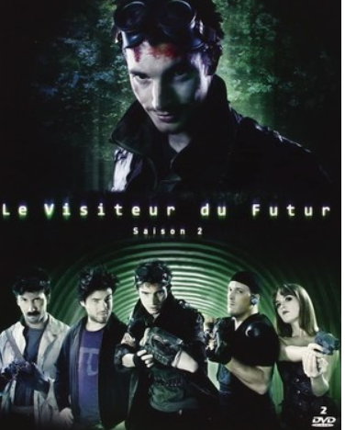 | 
Рисунок 2 – Постер веб-проекта Le Visiteur du Futur», 2009  («Гость из будущего»: 57 эпизодов по 10 минут) | Рисунок 3 – Постер веб-проекта Addicts», 2010  («Зависимости»: 16 эпизодов, каждый эпизод состоит из примерно 5 модулей сюжетных сегментов)
Эти сериалы совмещали элементы традиционного телевидения и интернет-дистрибуции, формируя гибридный формат трансмедийного повествования. В Германии и Италии веб-сериалы стали инструментом молодёжной культурной коммуникации, поддерживаемым кинофестивалями (WebFest Berlin – ежегодный международный фестиваль, посвящённый веб-сериалам, digital-fiction и онлайн-контенту, проводимый в Берлине с 2015 г.; Roma Web Fest – итальянский международный фестиваль веб-сериалов, один из первых и крупнейших в Европе, посвящённый цифровому видеоконтенту, онлайн-сериалам и креативным новым медиа, проводимый в Риме с 2013 г.). Это свидетельствует о институционализации веб-сериала как культурного феномена, признанного в рамках национальных аудиовизуальных индустрий.
Успешным неанглоязычным испанским проектом Netflix стал веб-сериал «Элита», который поднимал актуальные социо-культурные проблемы «ВИЧ среди подростков, … консервативность мусульманского сообщества» [94].
Австралийский веб-сериал «Cancelled» (Отменен) представляет собой показательный пример того, как пандемия COVID-19 стимулировала развитие новых форм авторского цифрового контента и самопроизводства в условиях ограничений. Сюжет веб-драмы, созданной режиссёром Люком Ивом и его невестой Марией Альбиньяной, основан на их собственном жизненном опыте – отмене свадьбы в Валенсии в марте 2020 года вследствие введения карантинных мер. Проект был написан, снят и смонтирован в домашних условиях, преимущественно с использованием мобильного телефона, при участии Карен, матери режиссёра, которая случайно оказалась в Испании в момент локдауна.
Десять эпизодов сериала публиковались на платформе Facebook еженедельно с 11 мая по 15 июля 2020 года, формируя устойчивую зрительскую аудиторию в среднем от 208 до 216 тысяч просмотров на серию [95, С.251]. Этот кейс демонстрирует, как социальные сети становятся альтернативной площадкой дистрибуции и экспериментальной средой для креативных форм повествования, способных соединять документальное и художественное измерения в рамках цифрового нарратива.
Методологически этот этап можно определить как переход от периферийного любительского творчества к профессионализированным формам цифрового нарратива, встраивающимся в европейскую культурную политику и может рассматриваться как пример постпандемийного сдвига в медиапроизводстве, отражающего переход от институциональных форм продакшна к индивидуальным, основанным на принципах цифровой мобильности, самоорганизации и сетевого взаимодействия с аудиторией.
Европейская модель веб-сериала характеризуется институциональной поддержкой, ориентацией на культурное разнообразие и стремлением интегрировать интерактивный формат в систему общественного вещания, что отличает её от коммерциализированных американских практик.
В азиатском регионе веб-сериалы стали не только формой развлечения, но и инструментом культурной дипломатии и креативной экономики, основываясь на локализации и медиатрансформации.
Одним из крупнейших и ведущих не только в азиатском регионе, но и на мировом медиарынке стала Южная Корея, где уже в начале 2010-х годов формируется направление web drama (веб-драма) – короткоформатные сериалы для мобильных платформ (Naver TV Cast, KakaoTV). Проекты вроде Love Playlist, A-Teen (2018) задали стандарты эстетики «мобильного сериала» и стали частью феномена корейской волны (Hallyu).
«В 2021 году южнокорейский веб-сериал «Игра в кальмара» меньше чем за три недели собрал 111 миллионов зрителей и стал самым популярным проектом в истории стриминговой платформы Netflix. Неанглоязычный проект, снятый и разрекламированный для корейской аудитории, возглавил рейтинги Netflix более чем в 90 странах. Критики объясняют популярность проекта острой социальной проблематикой, захватывающим сюжетом и интересом к корейскому кинематографу. Веб-сериал точно отразил общие настроения в Южной Корее – резкий рост цен и безработицы заставляет людей искать легкий и быстрый способ заработать деньги» [96].
В Японии развитие веб-сериалов происходило на пересечении аниме-культуры и интерактивных медиа (Niconico Video, YouTube Japan), где создавались мини-сериалы и визуальные новеллы, интегрированные с игровыми платформами. В Китае и Юго-Восточной Азии веб-сериалы стали частью платформенной экономики (Tencent Video, iQiyi, Bilibili), где веб-драмы превратились в самостоятельный сектор индустрии – с миллионами просмотров и государственным регулированием.
Азиатская модель веб-сериала сочетает элементы национальной экранной традиции, мобильного потребления и кросс-медийной интеграции, формируя новый тип культурного производства – «сетевой сериализм», ориентированный на цифровые глобальные аудитории:
Таблица 2 – Сравнительно-методологическое обобщение азиатской аудитории
Регион | Термин | Локальное самоназвание | Культурные особенности
Корея | K-drama fandom / Hallyu audience | 덕후 (deokhu) | Эмоциональная вовлечённость, кросс-платформенность, эстетика романтизма
Япония | J-dorama fandom / dorama otaku | ドラマオタク (dorama otaku) | Эстетизация повседневности, отаку-культура, фан-творчество
Китай | C-drama fandom / ju mi / zhui ju zu | 剧迷, 追剧族 | Платформенная активность, социальное комментирование, трансмедийность
В европейско-азиатском медиапространстве аудитории дорам представляют собой транснациональные фанатские сообщества, действующие по принципам сетевой самоорганизации, коллективного перевода (fansubbing) и креативной ко-продукции, что делает их активными участниками глобального процесса цифровой демократизации экранного искусства.
С методологической точки зрения развитие веб-сериалов в Европе и Азии демонстрирует:
- Институциональную дивергенцию – различие между государственно поддерживаемыми и рыночными моделями цифрового контента;
- Культурную адаптацию – включение локальных нарративов, эстетики и языков в глобальную форму веб-производства;
- Синергетический характер цифрового сторителлинга – соединение кинематографических, телевизионных и интерактивных практик;
- Междисциплинарную исследовательскую значимость – веб-сериалы становятся объектом изучения в области медиаархеологии, цифровой антропологии и культурологии экранных искусств.
Итак, содержание первого параграфа «Историческая репрезентация веб-сериалов в мировой кинопрактике» представляет собой закономерный результат технологической, культурной и институциональной эволюции мировой киноиндустрии. Появившись на стыке компьютерных технологий, интернет-коммуникаций и традиционных форм киноповествования, веб-сериалы стали индикатором перехода от индустриального типа медиапроизводства к сетевой модели цифровой культуры.
Историческая репрезентация веб-сериалов отражает последовательную трансформацию экранных практик – от экспериментов с мультимедийными форматами 1990-х годов до многоуровневой глобальной экосистемы XXI века, в которой соединились элементы кинематографа, телевидения, видеоигр и пользовательского сторителлинга.
В этом контексте особое значение имеют ключевые этапы институционализации веб-сериала: формирование технологических предпосылок под влиянием IT-корпораций; возникновение первых медиаплатформ (AOL, American Cybercast); признание веб-контента как художественной формы (Webby Awards); переход к мультиплатформенной модели в Европе и Азии.
Каждый из этих этапов демонстрирует, что веб-сериалы не являются маргинальным продуктом интернет-культуры, а представляют собой эволюционный этап глобальной экранной индустрии, где технологические инновации сочетаются с художественным поиском и культурной адаптацией.
Представленная ниже таблица систематизирует основные историко-технологические и институциональные этапы становления веб-сериала, отражая взаимосвязь между развитием цифровых технологий, экономикой развлечений и изменением форм зрительского участия в мировой кинопрактике.
Таблица 3 – Историко-технологическая эволюция веб-сериала как формы цифрового экранного искусства
Этап / Период | Ключевые акторы и процессы | Методологическое значение | Результат / Вклад в становление веб-сериала
I. Технологические предпосылки  (1990–2000-е) | Корпорации Microsoft, Apple, Intel: стандартизация компьютерных систем, мультимедийных форматов и интернет-инфраструктуры | Формирование технологической базы цифрового кинопроизводства | Создание условий для онлайн-видеокультуры и появления первых веб-сериалов
II. Коммуникационно-сетевой этап | AOL (America Online): интеграция интернет-коммуникаций, интерактивных форм и онлайн-аудитории | Переход от одностороннего вещания к интерактивной модели медиапотребления | Возникновение социокультурной платформы для веб-сериалов и цифрового сторителлинга
III. Институционализация  (середина 1990-х) | American Cybercast (S. Zakarin): создание и распространение первого веб-сериала The Spot | Интеграция кинопроизводства и интернет-коммуникаций | Институционализация веб-сериала как формы цифрового повествования
IV. Культурно-экономическое усложнение  (конец 1990-х) | Появление инвестиций CAA, Softbank, Intel, NBC; развитие цифровых платформ; рост коррупционных рисков и «серых» схем финансирования | Социоэкономическая амбивалентность цифровой индустрии: сочетание инноваций и непрозрачных практик | Определение границ между технологическим экспериментом и неформальной экономикой медиа
V. Институциональное признание  (2000-е) | Webby Awards: первая международная премия, признающая интернет-контент (в т.ч. веб-сериалы) как часть экранного искусства | Легитимация цифровых форм как художественно значимых | Институциональное закрепление веб-сериала в структуре глобальной экранной индустрии
VI. Глобальная диффузия  (2010–2020-е) | Распространение в Европе (Arte, Canal+, WebFest Berlin) и Азии (K-drama, J-dorama, C-drama, Naver, iQiyi, Tencent) | Формирование многоуровневой модели цифрового экранного творчества: от локальных до транснациональных практик | Консолидация веб-сериала как интерактивной, мультиплатформенной и культурно вариативной формы современного экранного искусства
Таким образом, веб-сериалы как форма цифрового киноповествования появились в контексте общей технологической революции 1990–2000-х годов, инициированной корпорациями Microsoft, Apple и другими IT-гигантами. Их деятельность по стандартизации компьютерных систем, мультимедийных форматов и интернет-инфраструктуры создала предпосылки для становления онлайн-видеокультуры и появления первых веб-сериалов как продукта креативной индустрии нового типа.
В контексте истории веб-сериалов AOL рассматривается как технологическая и социокультурная платформа, обеспечившая инфраструктуру, аудиторию и модель интерактивного взаимодействия, которые способствовали становлению веб-сериалов как нового формата экранного искусства в 1990-е годы.
Премия Webby Awards выступает показателем институционализации цифрового искусства, фиксируя момент, когда интернет-контент (включая веб-сериалы) становится полноправной частью глобальной экранной индустрии.
American Cybercast стала первой медиакомпанией, институционализировавшей феномен веб-сериала как формы цифрового кинопроизводства и интерактивного сторителлинга. В деятельности American Cybercast впервые проявилась интеграция кинопроизводства и интернет-коммуникаций, что определило переход экранного искусства к цифровому формату и заложило основы для индустриализации веб-сериалов в XXI веке.
В контексте становления веб-сериалов как формы цифрового медиапроизводства интернет-индустрия конца 1990-х годов выполняла амбивалентную функцию: выступала и площадкой для технологического эксперимента, и структурой, способной воспроизводить коррупционные и теневые практики классической киноэкономики в новых цифровых формах.
История веб-сериала в Европе и Азии отражает глобальный переход от монопольных форм аудиовизуального производства к децентрализованным цифровым сетям, в которых формируется новая модель экранного творчества – интерактивная, мультиплатформенная и культурно-вариативная.
Таким образом, эволюция веб-сериала демонстрирует системный характер преобразований мировой экранной культуры в условиях цифровой конвергенции. От первых экспериментальных проектов середины 1990-х годов до современных мультимедийных экосистем веб-сериал выступает не просто технологическим продуктом, а новым коммуникативным и культурным феноменом, отражающим децентрализацию кинопроизводства и демократизацию доступа к творчеству.
С методологической точки зрения, анализ представленных этапов позволяет рассматривать веб-сериал как индикатор социотехнических изменений в киноиндустрии, где взаимодействие технологического, экономического и эстетического начал формирует новую парадигму экранного искусства – интерактивную, гибридную и сетевую по своей природе.
Тем самым веб-сериалы фиксируют переход от классической модели зрителя-наблюдателя к модели зрителя-участника, вовлечённого в процесс цифрового сторителлинга и ко-производства смыслов. В результате, мировой кинопроцесс приобретает свойства полицентричности и межмедийности, что открывает новые исследовательские перспективы для анализа экранного искусства в контексте цифровых гуманитарных наук и глобальных культурных трансформаций.
Историческая динамика становления веб-сериалов – от экспериментальных проектов 1990-х годов до институционализированных форм цифрового кинопроизводства – показала, что эволюция этого феномена не ограничивается технологическими или эстетическими изменениями. С развитием интернет-инфраструктуры и глобальных медиаэкосистем возникла новая парадигма дистрибуции и потребления экранного контента, в которой ключевую роль начинают играть стриминговые платформы.
Если в начальный период веб-сериалы существовали как автономные формы, создаваемые энтузиастами или небольшими медиа-группами в условиях ограниченных технических ресурсов, то в XXI веке они становятся частью институционализированной медиасистемы, основанной на принципах платформенной экономики и алгоритмического управления зрительским опытом.
Именно появление таких платформ, как Netflix, Hulu, Amazon Prime Video, Disney+, Tencent Video, iQIYI, Naver TV, определило переход веб-сериалов от аматорского формата цифрового повествования к глобальной индустрии контент-производства. В их деятельности веб-сериал превратился в универсальный медиапродукт, совмещающий функции художественного произведения, маркетингового инструмента и элемента транснационального культурного обмена.
Таким образом, в логике исторической репрезентации веб-сериалов следующий этап анализа требует обращения к стриминговым платформам как к институциональному и технологическому механизму, обеспечившему трансформацию формата, эстетики и производственной модели веб-сериала.
Одним из важнейших трендов платформенной эпохи является одновременная глобализация и локализация контента. Это особенно важно для веб-сериалов, так как платформа стремится адаптировать контент под предпочтения локальной аудитории, сохраняя при этом международный охват. Netflix в этом контексте рассматривается как «сеть национальных сервисов, объединённых общей платформой» и состоящих в библиотеке (архиве) сервиса: «Статистические данные свидетельствуют о масштабировании платформы – за 2024 год Netflix насчитывает около 589 проектов с разными странами в индустрии кино, игр, стримингов. Можно констатировать, что количество оригинальных проектов Netflix к 2025 году перешло несколько тысяч, однако точная цифра не подтверждена публично с учётом всех регионов и форматов» [97].
Современная медиасреда формируется под влиянием платформенной экономики – системы, в которой производство и потребление контента осуществляются через цифровые инфраструктуры, основанные на алгоритмическом управлении данными и взаимодействии пользователей. Ключевую роль в этой системе играют три платформы – YouTube, TikTok и Twitch, каждая из которых «представляет особый тип медиапроизводства, но вместе они отражают общую тенденцию демократизации экранного творчества и сращивания пользовательского и профессионального контента» [98]. С этой точки зрения веб-сериалы адаптируют визуальный стиль приближенный к социальным сетям.
Так, с позиций анализа глобальных цепочек создания ценности (GVC) веб-сериалы следует рассматривать не только как художественную форму, но и как продукт сложной платформенной индустрии, где «творческий акт производства контента оказывается встраиваемым в транснациональные сети экономических отношений и весь производственный цикл: от финансирования до коммерциализации проекта (производить, приобретать, продвигать, локализовать) принимает платформа, а не независимые создатели» [98].
Этот институциональный дисбаланс власти проявляется в ряде практических ограничений для продюсеров и независимых студий. Ключевые проблемы включают: отсутствие прозрачности данных по аудиториям и просмотрам (платформы не предоставляют продюсерам полных метрик); затянутые и условные графики выплат; ограниченные возможности влиять на позиционирование контента в рекомендательных алгоритмах; а также «ограничения по повторной монетизации за пределами экосистемы платформы» [98]. Такая концентрация контроля над информацией и распределением ренты превращает платформы в своеобразные «фильтры ценности», способные усиливать либо нейтрализовать коммерческий потенциал проекта независимо от его художественных качеств.
Эстетическое следствие этой индустриальной трансформации – адаптация визуального и монтажного стилей веб-сериалов к логике социальных сетей и мобильного потребления. Под давлением алгоритмической видимости и необходимости быстрой вовлечённости контент приобретает клиповую ритмику, микронарративность и формальные приёмы, оптимизированные под платформенные метрики вовлечения. Методологически это означает, что исследование веб-сериала требует одновременно мультилатерального анализа (многосторонний анализ): экономико-институционального (GVC и структура власти платформ), медиастратегического (политика данных и алгоритмов) и формально-эстетического (изменения сторителлинга под платформенные требования); статистического (количество подписчиков и просмотров).
Таблица 4 – Потоковые платформы класса «А»
Платформа | Бизнес-модель | Количество подписчиков (в миллионах) | Материнская компания | Тип собственности
Youtube | Видеохостинг | 2600 | Alphabet | Технический
Facebook | AVoD | 1250 | Meta | Технический
TikTok | Видеохостинг | 1100 | ByteDance | Технический
Netflix | SVoD | 233 | Netflix | Медиа/Технологии
Amazon Prime Video | SVoD | 200 | Amazon | Технический
Disney+ | SVoD | 158 | Walt Disney | Средства массовой информации и развлечения
Twitch | Видеохостинг | 140 | Amazon | Технический
Pluto TV | AVoD | 80 | Paramount Global | Средства массовой информации и развлечения
Tubi | AVoD | 64 | Fox Corporation | Средства массовой информации и развлечения
Paramount+ | SVoD | 60 | Paramount Globa | Средства массовой информации и развлечения
Viki | AVoD | 40 | Rakuten | Технический
Apple TV+ | SVoD | 25 | Apple | Технический

В исследовательском плане подобная интеграция поднимает две взаимосвязанные задачи: эмпирически – картографировать механизмы распределения ренты и доступа к аудитории внутри платформенно-ориентированных цепочек создания ценности; методологически – сочетать институциональный анализ с анализом медийных практик, чтобы показать, как экономические структуры формируют эстетические и коммуникативные параметры веб-сериалов. Такой подход позволяет не только реконструировать историю формата, но и объяснить современные асимметрии власти между создателями и платформами, а также их последствия для культурной диверсификации и доступности экранного творчества.
Таким образом, стриминговые платформы не просто меняют форму доставки контента – они переформатируют всю экосистему медиапроизводства. Веб-сериалы, как гибкий и доступный формат, находятся в авангарде этой трансформации. Платформы предоставляют беспрецедентные возможности для производства, персонализации и дистрибуции контента, но одновременно создают новые риски – монополизацию, алгоритмическую непрозрачность, давление на создателей.
В условиях платформенного капитализма веб-сериалы становятся не просто культурным продуктом, а узлом в транснациональной цифровой инфраструктуре, где власть сосредоточена у немногих глобальных игроков. Понимание этих структурных изменений необходимо как для исследователей медиа, так и для практиков индустрии.
В последние годы стриминговые платформы стали мощным катализатором трансформации медиаландшафта Казахстана, в частности, в сфере производства и распространения веб-сериалов. Они не только изменили способы потребления аудиовизуального контента, но и создали новые возможности для локальных креаторов, кинематографистов и зрителей. Казахстан вступает в эпоху «цифрового кинематографа», где онлайн-кинотеатры играют не второстепенную, а ключевую роль в формировании культурного пространства.
Одним из ключевых факторов трансформации стало появление локальных стриминговых платформ, таких как kino körü, QINO, Unico Play, а также растущее влияние международных игроков, таких как Netflix, Apple TV, Megogo, Amediateka. Запуск платформы kino körü в партнерстве с Halyk и Alma+ ознаменовал собой новый этап в развитии казахстанского медиарынка. Сервис предлагает более 80 000 единиц контента, включая эксклюзивные фильмы, сериалы и спортивные трансляции, что делает его крупнейшей видеоплатформой в стране. Более того, благодаря функциям вроде караоке и мультипрофильного интерфейса, kino körü ориентирован на семейное потребление контента, расширяя аудиторию и формируя новые модели взаимодействия с аудиторией-стриминг.
В то же время, появление платформы Unico Play, поддержанной инвестициями более 50 млрд тенге, указывает на стратегическую направленность на создание высококачественного локального контента. Основной акцент сделан на развитие glocal-подхода – производства казахстанских историй, рассказываемых на языке, понятном мировой аудитории. Как отмечает глава проекта Анара Жунусова: «Unico Play не просто дублирует западные модели, а стремится структурировать индустрию, развивать местные таланты и распространять казахстанскую культуру через диджитал-медиа по всему миру-стриминг» и продолжает «Мы запускаем не просто онлайн-кинотеатр Unico Play. Мы формируем привычку – смотреть казахстанское и гордиться им. Для нас важно, чтобы миллионы людей открывали истории на своем языке, а зрители за пределами Казахстана узнавали о нашей культуре», – сообщила co-CEO Uni-Q Group Анара Жунусова.» [99].
Эти платформы открывают важные структурные возможности:
Во-первых, стриминговые сервисы создают альтернативную инфраструктуру для казахстанских режиссеров и сценаристов, минуя традиционные дистрибуционные барьеры. Ранее веб-сериалы создавались в ограниченных условиях и часто не имели широкого охвата. Сегодня же платформа может не только продюсировать, но и дистрибутировать оригинальный продукт, ориентируясь на внутренний и внешний рынки.
Во-вторых, они стимулируют развитие жанрового и визуального разнообразия. Например, такие сериалы как «Черный двор», «Sheker», «5:32» демонстрируют отход от классических теленорм в сторону более стилистически смелых и сюжетно сложных форматов, поддержанных цифровыми платформами:
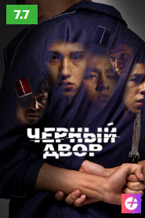 |  | 
Рисунок 4 – Постер веб-сериала «Черный двор» | Рисунок 5 – Постер веб-сериала «Sheker» | Рисунок 6 – Постер веб-сериала «5:32»

Кроме того, партнерство с зарубежными экспертами, как в случае с Uni-Q Group, способствует передаче глобальных профессиональных стандартов и развитию компетенций среди местных специалистов.
Еще один важный аспект – адаптация и популяризация казахского языка и культуры. Введение категорий Qazaqsha на kino körü [100, 101] и продюсирование казахоязычного контента на Unico Play – это не просто ответ на потребности локальной аудитории, но и стратегическая попытка сформировать уникальную культурную нишу на фоне глобализованного медиарынка.
Однако трансформация не лишена вызовов. К числу ключевых проблем относятся пиратство, нехватка кадров и низкий уровень медиаграмотности среди части аудитории. Как отмечает А. Жунусова, пиратский контент не только подрывает финансовые модели стриминговых платформ, но и способствует распространению сомнительной рекламы, включая нелегальные казино. Решение этой проблемы требует системной законодательной поддержки и культурного просвещения.
Кроме того, стриминговые платформы, такие как QINO , предлагают интеграционные решения: один аккаунт обеспечивает доступ к нескольким кинотеатрам и более чем 200 телеканалам, что формирует новую модель потребления – агрегированные подписки, аналогичные Amazon Prime Channels или Apple TV+. Это удобно для пользователей и выгодно для платформ – снижается текучесть подписчиков и увеличивается лояльность аудитории.
Не следует также игнорировать и экономический аспект трансформации. Стоимость подписки на казахстанские платформы, как правило, значительно ниже, чем на Netflix или Apple TV+, что делает их более доступными. В условиях роста цен на традиционные кинотеатры, стриминг становится более выгодной альтернативой не только по цене, но и по удобству и разнообразию контента-стриминг.
Таким образом, веб-сериалы – это новая форма экранного производства, возникшая в результате цифровой эволюции киноиндустрии, сочетающая кинематографическую выразительность с онлайн-дистрибуцией, интерактивностью и серийным типом повествования. Стриминговые платформы в мировой кинопрактике играют ключевую роль и в трансформации веб-сериалов. Они способствуют технологической модернизации, культурной самобытности [102], экономической устойчивости и профессионализации индустрии. При должной поддержке со стороны государства, инвесторов и общества в целом, Казахстан имеет все шансы стать центром кинопроизводства Центральной Азии, а его веб-сериалы – частью глобального культурного обмена.
Анализ первого параграфа «Историческая репрезентация веб-сериалов в мировой кинопрактике и стриминговых платформах» позволяет рассматривать современное изучение веб-сериалов как комплексное междисциплинарное поле, сочетающее культурологическую герменевтику, цифровое медиа и интерактивное восприятие [103].
Такая методологическая синтезированность отражает общую трансформацию академического дискурса – от описательной эстетики к аналитической модели исследования феномена современной массовой цифровой культуры, где «формат веб-сериала получил широкое распространение благодаря своей простоте и доступности, динамичному сюжету и острой проблематике, поднимаемой авторами.
Особое значение веб-сериалов состоит в том, что они вовлекают молодое поколение (в целом зрителя разных поколений – примечание П.Э.) в современный межкультурный диалог, который сегодня перемещается в виртуальное пространство. [55]: «Вовлечение, похоже, стало определяющей целью киноиндустрии. Там, где когда-то было достаточно зациклиться на контенте, теперь требуется другой тип отношений между аудиторией и экраном» [104].

1.2 Медиакультурная глобализация феномена Халлю – корейские веб-сериалы в контексте методологической проекции

Феномен «Корейской волны» (한류, Hallyu) представляет собой масштабное социокультурное явление, связанное с ростом глобального интереса к южнокорейской массовой культуре, начавшееся в конце 1990-х годов в странах Восточной и Юго-Восточной Азии. С этого периода данный термин прочно вошёл в научный и культурологический дискурс, став одной из ключевых категорий, используемых при анализе процессов культурной глобализации и транснациональной медиакоммуникации в азиатском регионе.
Этимология термина Hallyu (한류, досл. «Корейская волна») был впервые использован китайскими СМИ – газетой Beijing Youth Daily в 1999 году – для описания растущего интереса китайской аудитории к южнокорейским телевизионным сериалам, кино и поп-музыке. Слово образовано от корейских иероглифов 韓流 (han – Корея, ryu – поток, течение, волна) и первоначально имело внешний, наблюдательный характер – оно фиксировало культурный экспорт Кореи как неожиданно мощное явление, а не самоназвание [105]. Есть другая версия происхождения этого термина, предложенная профессором Бостонского Университета Саффолк Мариссой Трунфио: «Халлю» – это корейская адаптация китайского термина "Ханлю", который прямо переводится как "поток Кореи", используемый для описания феномена корейской поп-культуры, также известного как "Корейская волна» [106]. Исследователи А.С. Шмакова, К.А. Винокурова и другие отмечают, что халлю – «национальный бренд и инструмент для формирования конкурентной идентичности» [107]. И вариант, где «Халлю иногда называют «хвангым кванмек», что в переводе с корейского языка означает «золотая горная жила» [108, С.84].
Содержательное наполнение термина «Халлю» многослойно и в академической литературе рассматривается в трёх взаимосвязанных аспектах:
Таблица 5 – Научные подходы к термину «Халлю»
Аспект | Содержание | Исследователи
Культурологический | Халлю – это процесс глобального культурного обмена, при котором локальные (южнокорейские) формы массовой культуры адаптируются к международной аудитории, сохраняя национальную идентичность. Рассматривается как пример «глокализации». | Youna Kim, Doobo Shim, Cho Hae-Joang
Медиаэкономический | Халлю – форма культурного капитализма, в которой контент (дорамы, K-pop, кино, веб-сериалы) превращается в экспортный продукт в рамках глобальных цепочек создания ценности (GVC). | Daya Kishan Thussu, Jean Chalaby, Dal Yong Jin
Социологический | Халлю – это социально-коммуникативное явление, связанное с сетевой активностью фанатов, цифровым сторителлингом и новыми моделями участия аудитории (digital fandom, participatory culture). | Henry Jenkins, Sun Jung, Koichi Iwabuchi
В широком смысле Hallyu – это процесс транснациональной циркуляции культурных форм, при котором южнокорейские медиаиндустрии создают, распространяют и репрезентируют национальную культуру и ценности в глобальном цифровом пространстве, опираясь на механизмы сетевой коммуникации, брендинга и культурной политики.
С методологической точки зрения Hallyu трактуется как медиакультурный феномен гибридизации, объединяющий:
- постколониальные стратегии репрезентации (Корея как центр культурного влияния, а не периферия);
- цифровые платформенные технологии (Netflix, YouTube, Naver, KakaoTV как инструменты экспансии);
- сетевую экономику внимания, где фанаты выступают как «со-производители» культурного значения.
Таким образом, Hallyu – не просто «волна популярности», а структурная модель культурной глобализации, основанная на взаимовлиянии локального содержания и глобальных медиаинфраструктур, включая телешоу, индустрию развлечений и популярную музыку, но также включает такие элементы, как «корейский образ жизни», например, кухня, мода, спорт и многое другое: так называемый «гибридный корейский и вестернизированный продукт, который обладает универсальной привлекательностью благодаря своей «западности» [109, С.17].
«Корейская волна или «Халлю» – это феномен, связанный с популяризацией корейской культуры (культурной экономики) ... Возросший интерес к Южной Корее охватывает сферы от музыки, фильмов, дорам до онлайн-игр и корейской кухни. Халлю представляет собой экспорт поп-культуры, развлечений, телешоу и фильмов на мировой рынок» [110] мало того, «Корейское правительство также построило и открыло K-Culture Valley в Кояне, тематический парк, вдохновленный Халлю, в котором размещается все, от киностудий, корейских ресторанов, концертов живой музыки до киногалерей, отелей, торговых центров, продающих товары корейских знаменитостей, и корейский тематический парк стоимостью 1,2 млрд. долларов США. Цель этого тематического парка – собрать в одном месте все интересные составляющие Халлю для посетителей» [109, С.19].
А также «Использование Южной Кореей поп-культуры в качестве мягкой силы улучшает способность страны завоевывать доверие, известность и преференции в международной торговле, что трансформирует динамичную политическую и экономическую мощь» [106].
Некоторые исследователи подчеркивают, что культурный продукт можно считать частью Халлю только в случае его успешного представления международной аудитории. Теоретические положения Н. Хоува и У. Штрауса, в настоящее время приобретает особую актуальность в анализе медиапространства и изучении аудитории, её ценностных установок и моделей потребления контента. Одним из ключевых направлений применения поколенческой теории выступает исследование трансформаций медиаповедения в контексте формирования так называемого «цифрового поколения» [112], характеризующегося рождением и социализацией в условиях тотальной цифровизации. Этот факт определяет специфику когнитивных и коммуникативных стратегий поколения Z, что делает его самостоятельным и репрезентативным объектом научного анализа. Использование поколенческой методологии позволяет выявить корреляцию между социокультурными параметрами, медиапотреблением и поведенческими паттернами различных возрастных когорт. Сопоставление характеристик «цифрового поколения» с предшествующими поколениями даёт возможность не только реконструировать общую картину эволюции медиапредпочтений, но и определить границы влияния цифровых медиа на структуру повседневных практик, культурную идентичность и систему социальных взаимодействий [113-115].
К тому же, в 2013 году по инициативе президента Пак Кын Хе при Министерстве культуры, спорта и туризма Республики Корея было создано Подразделение индустрии популярной культуры, основной задачей которого стала координация и стимулирование научных и прикладных исследований в сфере креативных индустрий с целью продвижения и экспорта национального культурного продукта. И в подтверждении – «Как утверждает Корейский фонд международного культурного обмена (KOFICE), разные страны мира развивают свои культурные индустрии на конкурентной основе. KOFICE заявляет, что в настоящее время между странами идет интенсивная конкуренция за использование своих «культурных индустрий» как для возрождения своей внутренней экономики, так и для выхода на мировую арену» [116]. Следовательно, корейские дорамы, телешоу или музыка, которые остаются исключительно в рамках национального рынка, не могут быть отнесены к категории Халлю [117]. Более того, корейское правительство рассматривает Халлю как инструмент для продвижения национальных интересов на политической арене [118, с.53]. Например, недавняя политика экспорта корейских дорам на Ближний Восток направлена на укрепление двусторонних отношений и формирование положительного образа Южной Кореи.
Для целей данного исследования используется определение Халлю, предложенное разными исследователями, согласно которому Халлю включает популярную корейскую музыку, драмы, фильмы, кухню и стиль жизни, утверждающие, что успех корейской популярной культуры можно объяснить культурной близостью азиатских стран. Это проявляется, например, в изображении семейных отношений в корейских драмах, основанных на конфуцианской идеологии, что делает их привлекательными для аудитории, разделяющей эти культурные традиции [119-126]. В дополнение к этому, исследователи подчеркивают, что фактор культурной близости, высокий уровень доходов в Южной Корее, а также географическая и культурная общность с соседними азиатскими странами сыграли ключевую роль в успехе корейской культуры.
Экономическое развитие Южной Кореи заслуживает особого внимания благодаря впечатляющему росту, который превратил страну из одной из беднейших в мире в 1950-х годах в двенадцатую крупнейшую экономику по объему валового внутреннего продукта (ВВП). В настоящее время Южная Корея является членом таких престижных международных организаций, как Организация экономического сотрудничества и развития (ОЭСР), Парижский клуб и Группа двадцати (G20). Страна достигла выдающихся успехов в ряде ключевых отраслей, включая электронику, телекоммуникации, судостроение, автомобилестроение, химическую промышленность и металлургию: «Благодаря стратегическому использованию цифрового маркетинга, а также сознательному присвоению западной культуры и эстетики, K-Pop (и весь культурный продукт – примечание П.Э.) смог стать привлекательным для западной аудитории, позволив некогда нишевому поджанру стать транснациональным и трансконтинентальным глобальным явлением менее чем за 25 лет» [109, С.22]. Значимым дополнением к её экономическим достижениям стало возникновение культурного феномена, известного как «Корейская волна» (Халлю).
Добавим, что в 1989 году Ли Су Ман основал компанию SM Entertainment, впоследствии ставшую одной из крупнейших развлекательных корпораций Южной Кореи. В 1997 году Пак Чжин Янг создал JYP Entertainment, а в 1998 году Ян Хён Сок – YG Entertainment. Эти три корпорации, благодаря своей масштабной деятельности, международной популярности и высокой экономической результативности, получили в научной и медийной литературе обозначение как «Большая тройка» (Big Three) южнокорейской индустрии развлечений. Согласно данным 2018 года, совокупная выручка компаний составила: SM Entertainment – 532 млн долларов США, YG Entertainment – 248 млн долларов, JYP Entertainment – 109 млн долларов, что отражает их ключевую роль в формировании глобального культурного и экономического влияния Кореи [109, С.20].
Итак, на современном этапе в исследовательском дискурсе выделяются три ключевых объяснительных фактора, обусловливающих успешное развитие и широкое распространение феномена халлю за пределами Южной Кореи: концепция «культурной скидки», влияние конфуцианской ценностной системы и феномен межкультурного взаимопонимания [127, p. 7].
Несмотря на обширный массив исследований, влияние Корейской волны остаётся недостаточно изученным в Центральной Азии, включая Казахстан. Этот пробел в научной литературе предоставляет возможность для анализа взаимодействия этого культурного феномена с уникальным социокультурным и историческим контекстом региона.
Действительно, феномен Hallyu – пример медиакультурной глобализации, когда локальные культуры не просто экспортируются, а становятся частью транснациональных медиаэкосистем. Параллельно с распространением дорам и K-pop развивался и особый формат – корейские веб-сериалы (web-dramas, web-series), которые демонстрируют, как цифровые платформы и мобильное потребление трансформируют производство, формы и экономику экранного нарратива.
В южнокорейском медиапространстве формат веб-сериала получил собственное обозначение – «веб-драма» (web-drama), что связано с особенностями жанровой и институциональной классификации экранных форматов в Корее. В отличие от западного термина web-series, подчеркивающего структурную сериальность и технологическую платформу распространения, понятие «веб-драма» акцентирует внимание на драматургической природе контента и его принадлежности к традиции корейского теледраматического искусства (K-drama).
Семантически термин «веб-драма» отражает культурную преемственность телевизионного жанра драмы, адаптированного к цифровым медиаплатформам или же здесь уместно определение Дженнифер М. Кан «веб-драмы как культурный сайт» [128, С. 763]
Южнокорейская индустрия сознательно использует этот термин, чтобы подчеркнуть связь веб-контента с нарративной эстетикой традиционной дорамы, при этом отличая его по формату дистрибуции, длительности серий и способу взаимодействия с аудиторией.
Таким образом, употребление термина «веб-драма» в корейском контексте является не просто языковой особенностью, а институционально закреплённым определением, отражающим стратегию интеграции телевизионных и цифровых форм повествования в рамках национальной медиаиндустрии.
Что повлекло эволюцию формата: телесериал → web-drama → platformized content, и подтверждает эстетические, экономические и технологические трансформации.
Феномен популярности веб-драм в Южной Корее во многом связан с их способностью интегрироваться в уже сложившуюся экосистему цифрового контента, в частности – с аудиторией вебтонов (webtoons). Вебтоны, являясь цифровой формой графического повествования, с начала 2010-х годов сформировали устойчивую и активную онлайн-аудиторию, обладающую высокой степенью медиаграмотности и вовлечённости в интерактивные форматы потребления.
Веб-драмы, адаптируя нарративные структуры и визуальные коды вебтонов, смогли органично встроиться в этот культурный и потребительский контекст. Многие проекты, включая популярные серии (например, «Love Playlist», «A-Teen», «Sweet Revenge»), создавались на основе успешных вебтонов, что обеспечило им готовую фан-базу и способствовало межплатформенной миграции аудитории.
Таким образом, веб-драмы стали частью трансмедийной экосистемы, в которой вебтоны функционируют как первичный источник контента, а видеопроекты – как форма его аудиовизуальной репрезентации. Этот процесс отражает общую тенденцию медиа-конвергенции, характерную для современной корейской индустрии популярной культуры, и подтверждает эффективность веб-драм как инструмента удержания и расширения цифровой аудитории.
Применяемая многоуровневая методология актуальна для исследования данного процесса: институционального (политико-экономического), технологического (платформенного), культурологического (репрезентации, идентичности) и аудиториального (фандом, вовлечённость).
Рассмотрим этапы развития (хронология и содержание) веб-драм во взаимосвязи с Халлю, которые можно разделить на три этапа. Первая фаза, называемая Халлю 1.0, охватывает период с 1990-х до 2000-е годы, вторая фаза, Халлю 2.0, продолжилась до 2015 гг, третья фаза Халлю 3.0 по сегодняшний день.
Этап 1 – Предпосылки и «локальная экспансия» (1999 – начало 2007-х) – Hallyu 1.0 характеризуется экспортом телевизионных дорам и поп-музыки в соседние страны (Китай, Япония, Юго-Восточная Азия), посредством ослабления барьеров в региональной дистрибуции, государственной поддержки культурных индустрий (выставки, политика экспорта), коммерческой ориентацией вещательных компаний. На первый план выдвигаются традиционные телесериалы (60-20-16-серийные форматы), однако на этом этапе возникли следующие проблемы: локализация, цензура в целевых странах, зависимость от местных телеканалов, ограниченная прямая связь создатель-аудитория.
Этап 2 – Дигитализация и «сетевое распространение» (2007-е-2015) – Hallyu 2.0 характеризуется ростом роли интернета – YouTube-проекты, энтузиастские и микро-продакшены – короткие видеосюжеты с ограниченным финансированием, низкой профессиональной структурой, фан-субтитрированием, соцсетями; дорамы и клипы получают транснациональное распространение помимо официальной дистрибуции., посредством платформенной доступности (YouTube), падением стоимости потоковой передачи, ростом user-generated translation (fansub), соцсети как мотор вирусности. Особым спросом пользуются короткие веб-видео, «мобильные» форматы, фанвидео, ранние веб-драмы. Но, на данном этапе вновь появляются проблемы, связанные с непрозрачностью авторских прав, неформальной экономией поклонничества (fansubbing), качественными и нравственными спорами о представлении культуры. Классифицировав Халлю на два этапа, исследователи Гарима Гангхария – научный сотрудник кафедры массовых коммуникаций и медиаисследований, Доктор Рубал Канозия – доцент кафедры массовых коммуникаций и медиаисследований Центрального университета Пенджаба (Батинда, Индия) отмечают, что это «волна нео-Халлю» [129, C.178].
Этап 3 – Платформенная индустриализация и глобализация (2015—2025) – Hallyu 3.0 – появление специализированных платформ (Naver TV Cast, KAKAO TV), рост producción-команд для web-dramas, первые коммерческие успехи, связанные с монетизацией, стандартизацией качества. Вход мировых SVoD-платформ (Netflix, Viki, iQiyi и др.), крупные инвестиции, локализация контента под глобальную аудиторию, массовое признание (глобальные хиты). В этом периоде активно развиваются корейские веб-драмы, ориентированные на мобильного пользователя (короткие эпизоды, web-only форматы). Особенностями этого этапа являются стриминговая экономика, платформенные каналы дистрибуции, алгоритмическая персонализация, межплатформенная монетизация. Web-dramas (например, Love Playlist, A-Teen), мобильные сериалы, трансмедийные проекты. Несмотря на процессы медиакультурной глобализации и расширение транснациональных коммуникационных сетей, сохраняются структурные и содержательные противоречия, проявляющиеся в неравномерности доступа к ресурсам, культурной асимметрии и институциональных ограничениях творческих индустрий: асимметрия власти платформ (монополизация данных), коммерциализация творчества. Специалист по коммуникации и театру, Университета Депау – Дженнифер М. Кан, также отмечает, что, «в 2015 году в Республике Корея произошёл важный поворот в развитии цифровой медиакультуры. На ежегодной международной выставке Broadcast Worldwide (BCWW-2015) вступительная сессия отраслевой конференции была символично озаглавлена «Новый подъём веб-драм», что отражало растущий интерес индустрии к формату веб-сериалов. В том же году состоялся K-Web Fest – первый национальный фестиваль, посвящённый веб-драмам и цифровым сериалам. Эти два события стали знаковыми в истории корейской медиаиндустрии, обозначив переход веб-драм из маргинального сегмента в сферу признанного и стратегически значимого культурного продукта» [130, С. 993].
Последнее десятилетие определяется как «период глобального вывода», означающий web-dramas как экспортируемый продукт; одновременное становление web-drama как «лаборатории» для экспериментального контента (мобильные сценарии, интерактивные форматы) с регулированием контента, балансом между локальной спецификой и глобальной адаптивностью, защита авторских прав.
Третий этап характеризуется расширением влияния корейской культуры на такие сферы, как цифровые игры, косметическая продукция и пластическая хирургия. Южная Корея поставила перед собой цель стать мировым лидером в экспорте популярной культуры. Эта стратегия служит инструментом усиления её «мягкой силы» – концепции, обозначающей влияние страны через её культурную привлекательность и репутацию, а не через применение силы. Продукты, связанные с Халлю-знаменитостями, пользуются высоким спросом в регионах, таких как Китай и Юго-Восточная Азия, где влияние Корейской волны особенно велико. Казахстан осознал важность этого феномена позже, чем такие страны, как Япония, Китай, Вьетнам и Филиппины.
Методологическое обоснование подхода периодизации:
- Междисциплинарность. Феномен объединяет экономику (GVC, platform capitalism), технологию (алгоритмы, мобильность), культуру (репрезентация, идентичность) и социологию (фандом, участие).
- Глобальные цепочки создания стоимости (GVC) и Анализ ведущих фирм (lead-firm analysis). Платформы и крупных SVoD-игроков нужно рассматривать как «ведущие фирмы», формирующие правила производства и распределения; метод – институциональный анализ контрактов, инвестиций и сделок.
- Платформенные исследования и алгоритмическая критика. Исследование влияния рекомендаций и видимости на судьбу контента; метод критического анализа алгоритмов.
- Качественные кейсы с количественными индикаторами. Комбинация: кейс-стади (успешные web-dramas, сделки с платформами), количественные данные (число просмотров, экспорт-регионы, инвестиции).
- Транснациональная перспектива. Сравнительный анализ региональных рынков (Азия, Европа, Северная Америка) – метод компаративной медиалогии.
Таким образом, Hallyu – это динамический, многоуровневый процесс медиакультурной глобализации; веб-сериалы в Корее являются специфической формой его проявления, демонстрирующей, как технологические и институциональные факторы формируют новые формы нарратива.
Для дальнейшего исследования необходима доступность платформенных данных (статистики просмотров), глубокие кейс-стади сделок и инвестиций, а также эмпирические исследования аудитории (цифровая этнография фандомов). Так, по своим структурным характеристикам и хронометражу веб-драмы в целом коррелируют с форматами веб-сериалов, однако демонстрируют и ряд содержательных и формальных исключений. Одним из наиболее показательных примеров стала веб-драма «72 секунды» (2017), получившая широкое обсуждение в профессиональной и зрительской среде. Как следует из названия, каждый эпизод длился всего 72 секунды, что отражает ориентацию создателей на оптимальное «золотое время» концентрации внимания мобильной аудитории. Подобный микроформат обеспечивал максимальную адаптацию контента к условиям цифрового медиапотребления и способствовал вирусному распространению эпизодов через социальные сети и онлайн-платформы, что, в свою очередь, значительно расширяло охват аудитории [131].
Веб-драма «Карманный парень» (2015) по типологии относится к вертикальной драме, где актер имитирует диалог-сопричастность, спрашивая зрительское мнение. Это породило в свою очередь качественную характеристику, получившее название «капиталоемкие инновации» [132].
Эти два примера являют собой инновацию в подаче, не имея на первых порах прибыльность, но превышая аудиторный спрос.
Дайджест библиографии, предложенный Д.М.Кан подводит к выводам, что веб-драмы рассматривались с разной методологией. «Несколько научных работ о веб-драмах были сосредоточены на эстетических характеристиках, особенно повествовательных структурах веб-драм (Ким, 2016; Ким и Чан, 2015; Ли, 2015a). Большая часть обсуждения веб-драмы индустрия публикуется в популярной прессе и, как правило, оптимистично относится к этой новой форме цифрового контента (Ahn, 2013; Keum, 2014; Sohn, 2014). Веб-драмы хвалят за то, что они бросают вызов существующей культуре телевизионного производства и открывают новые каналы распространения оригинального контента (Yang, 2013; Yoo, 2013)» [128, С. 763].
Полезна методологическая триада: (а) институциональная политическая экономика (GVC), (б) платформа-ориентированный анализ алгоритмов, (в) культурологический анализ содержания и практик аудитории.
В качестве подтверждения, предложенного конструкта, приведем кейс-анализ трёх веб-драм, с опорой на концепции GVC (глобальные цепочки создания стоимости), lead-firm analysis и platform studies, где каждый кейс показывает разный этап эволюции корейской web-drama – от становления индустрии до её институционализации.
Одна из первых корейских веб-драм «Love Playlist» (2017–2021), созданных специально для цифрового потребления (mobile-first strategy). Серия стала отправной точкой коммерциализации, коротких онлайн-драм в Корее (6-10 минут), благодаря участию кастинговой и сценарной компаний – Playlist Studio, финансированию и маркетингу Kakao M, продвижению платформ Naver TV и YouTube, что позволило достичь более 700 млн просмотров и вирусному распространению среди аудитории 15-24 лет. Посредством локальной тематики (университет, дружба, первая любовь) в цифровом формате, встраиванию эстетики социальных сетей (монтаж, визуальная динамика) и отражению ценностей. «Love Playlist» представляет модель платформенно-зависимого производства, где контент создаётся в логике «цифрового реализма» и курируется алгоритмами, а аудитория выступает активным участником цепочки создания стоимости.
Рисунок 7 – Постер «Love Playlist»

Продолжая успех «Love Playlist», студия Playlist запустила «A-Teen» (2018–2019) — сериал о подростках и социальных сетях в формате 10-15 минут, адаптированном под смартфоны. Он стал эмблемой Hallyu 3.0, получив международную популярность и фанатские переводы более чем на 10 языков. При этом используя аналогичные произвлдственные инструменты: инвестиции от Kakao M и бренд-спонсорство от Samsung, Laneige. Данный сериал стал примером перехода от телевидения к платформенной нарративности [98]. Сериал стал моделью транснациональной цифровой идентичности: локальный контент стал частью международной медиасети. Использовался как инструмент бренд-коммуникации (product placement стал частью сторителлинга). «A-Teen» демонстрирует синтез медиапроизводства, маркетинга и фан-вовлечённости, представляя гибридную платформенную модель, в которой границы между контентом, брендом и пользователем становятся размытыми.
Рисунок 8 – Постер «A-Teen»

Один из первых примеров международной ко-продукции между Южной Кореей и Китаем в формате веб-драмы стал «Dream Knight» (2015). Сериал был создан при участии музыкального агентства JYP Entertainment (в главных ролях – участники группы GOT7) и китайской платформы Youku, которая осуществила финансирование, расширение охвата аудитории была проведена благодаря трансляции Naver TV и Line TV. Из-за отличия политической системы возникли проблемы, связанные с культурной адаптацией: различие в нарративных ожиданиях китайской и корейской аудитории; регуляторными ограничениями: китайская цензура и контроль трансграничных медиапроектов и экономическими рисками: короткий цикл монетизации, ограниченный Youku-платформой.
Рисунок 9 – Постер «Dream Knight»

Тем не менее, веб-драма «Dream Knight» как один из первых образцов транснациональной цифровой ко-продукции в Азии сформировал модель «музыкальной веб-драмы» с интеграцией K-pop культуры, показал асимметрию медиавласти между локальными студиями и платформами.
Концептуально «Dream Knight» демонстрирует, что даже в рамках глобальной медиакультуры сохраняются институциональные барьеры и неравномерность власти в цепочках создания стоимости, где локальные продюсеры зависимы от транснациональных платформ и регуляций.
Анализ трёх кейсов показал, что южнокорейские веб-драмы функционируют как лаборатории цифрового медиапроизводства, где взаимодействуют локальные культурные практики и глобальные платформенные механизмы. Эволюция от Love Playlist к A-Teen и Dream Knight отражает трансформацию Hallyu 3.0 – от локальных экспериментов до институционализированных форм цифровой ко-продукции, в которых ценность создаётся не только на уровне контента, но и через сетевые, алгоритмические и фанатские взаимодействия.
В современном научном дискурсе существует ряд исследований, в которых феномен веб-контента и медиапродукции анализируется через комментаторский ракурс – то есть через призму зрительских откликов, реплик и цифровых взаимодействий. Одним из показательных примеров такого подхода является статья Пак Чан Супа (Университет Оклахомы, США) и Хьерим Чо (Университет Олбани, Государственный университет Нью-Йорка, США) «Создание нового южнокорейского стиля за пределами гибридности: анализ причин, по которым южнокорейские драмы нравятся американцам» [133].
В данной работе авторы рассматривают комментарии зрителей как эмпирический материал для выявления социокультурных механизмов рецепции, что позволяет реконструировать модель транснационального восприятия корейского аудиовизуального контента. Такой подход представляет собой важный методологический сдвиг от традиционного текстоцентризма к анализу интерактивных форм коммуникации между медиапродуктом и аудиторией, что, в свою очередь, раскрывает новые горизонты для исследований в области глобальной медиакультуры и кросс-культурной коммуникации.
Применение комментаторского ракурса в контексте веб-сериалов и цифровых платформ (таких как YouTube, Naver TV, TikTok, Wavve) позволяет рассматривать зрительские комментарии не только как форму обратной связи, но и как самостоятельный культурный феномен. Они образуют особое пространство социальной интеракции и соавторства, где происходит переосмысление содержания, интерпретация персонажей и соотнесение экранных сюжетов с личным и коллективным опытом аудитории.
Анализ таких цифровых откликов способствует выявлению механизмов формирования публичного дискурса вокруг веб-сериалов, отражающего не только вкусовые предпочтения, но и более широкие процессы – например, транснациональную циркуляцию культурных кодов, эволюцию цифровых форм идентичности и переопределение границ между производителем и потребителем медиаконтента.
Таким образом, комментаторский ракурс становится важным методологическим инструментом в изучении современной медиакультуры, позволяя проследить, каким образом цифровые сообщества участвуют в конструировании смыслов и культурных нарративов в рамках глобализированной киноиндустрии.
Другой вид исследования, представляет собой комплексный анализ институциональных, производственных и культурных факторов, определивших глобальный успех южнокорейских телевизионных драм [134]. На основе системного рассмотрения четырех структурных компонентов телеиндустрии – государственной политики, вещательных корпораций, продюсерских компаний и творческих создателей – автор делает вывод о синергетическом характере феномена Hallyu, сочетающего экономические, технологические и культурно-ценностные механизмы. Тем самым адаптируя, данный труд на Тайландскую киноиндустрию, выделяя маркетинговые стратегии, достоверную рейтинговую систему и систему аутсорсинга творческих команд, которые усилили гибкость и адаптивность телевещания.
Исследователь, особенно выделяет творческое ядро индустрии – сценаристов, режиссёров и актёров, чья профессиональная автономия, высокая квалификация и ориентация на эмоционально близкие азиатскому зрителю ценности (семья, мораль, традиции) сформировали узнаваемый художественный код корейских сериалов.
Таким образом, успех корейских веб-драм на мировом рынке определяется не изолированными достижениями отдельных участников, а сбалансированной структурой взаимодействия государства, бизнеса и креативных индустрий, подкреплённой культурной идентичностью и стратегическим менеджментом. Этот опыт может служить моделью устойчивого развития национальной киноиндустрии для других стран, стремящихся объединить культурную самобытность с глобальной конкурентоспособностью.
Современное состояние методологии исследований в области веб-драм свидетельствует о формировании устойчивого и междисциплинарного научного направления в изучении цифровых экранных форм. На сегодняшний день корпус академических публикаций насчитывает множество статей, посвящённых различным аспектам веб-драм – от культурной репрезентации и психологии восприятия аудитории до бизнес-моделей и этико-коммуникативных вопросов. Методологию исследования составили системный, сравнительно-исторический, описательный и структурный подходы А. Скалдиной: «Тема «корейской волны» была изложена М.В. Ваулиной и Е.Ю. Гайнуллиной [135], А.В. Кадосиной и Я.Д. Филипповой [12], Л.Л. Степановой [136], а феномен дорамы – Н.Е. Титковой [137]. Однако в приведённых выше работах эти аспекты рассматриваются лишь в контексте применения «мягкой силы» для выстраивания дипломатических отношений на мировой арене и реализации успешной внешней политики, затрагивая социокультурный компонент исключительно в формате анализа дорамы как феномена азиатской массовой культуры, а не как основоположника «халлю» и инструмента влияния культуры не только в рамках исторически сложившихся границ, но и на территориях других государств. Этим обусловлена научная новизна исследования» [138].
Анализ тематического распределения этих работ показывает, что феномен веб-драм исследуется в контексте социальных наук, искусства, психологии, бизнес-исследований и медиаведения, что подчёркивает междисциплинарный характер современного медиапознания. Данная особенность отражает общую тенденцию к интеграции гуманитарных, технологических и экономических подходов в исследовании цифровых развлечений и креативных индустрий.
Хронологический охват публикаций (1995-2025 годы) демонстрирует стабильность и поступательность академического интереса к веб-драмам на протяжении трёх десятилетий. Эволюция исследовательских фокусов – от первых теоретических осмыслений феномена веб-сериала до анализа цифрового сторителлинга, алгоритмического курирования и вовлечённости аудитории – свидетельствует о методологическом усложнении предмета исследования.
• 1990-е – начало 2000-х: Первоначальные исследования в основном касались возникновения K-pop и корейских дорам в Южной Корее и их регионального влияния в Восточной Азии [118].
• Середина 2000-х – 2010-е: Изучение расширилось до культуры фанатов, медиа-исследований и роли цифровых платформ [2].
• 2010-е – 2020-е: Появился более широкий междисциплинарный подход, включая исследования в области экономики, мягкой силы и культурной гибридизации [119-127].
- Особенно интенсивный рост публикационной активности наблюдается в 2021–2023 годах, что коррелирует с глобальным расширением подписной модели медиапотребления (SVoD) и цифровым переходом индустрии развлечений в условиях пандемии COVID-19. Этот период характеризуется формированием новых исследовательских подходов – платформенной аналитики, алгоритмической критики и социокультурного анализа цифровой вовлечённости.
Постепенный рост числа публикаций указывает на растущее признание Халлю не только как развлекательного контента, но и как значимого социокультурного явления с политическими и экономическими последствиями.
На основе проведенного исследования диссертантом было определено, что «Халлю» рассматривается как медиакультурная система глобальных цепочек ценности, в которой веб-драмы выступают основным звеном цифрового культурного производства и в мировом медиапространстве, в киноиндустрии стало Феноменом, как формы платформенной глобализации. Через комплексный анализ раскрыта методологическая взаимосвязь между GVC, platform studies, позволяющая исследовать веб-драмы не только как художественные тексты, но и как элементы цифровой инфраструктуры. Кейс анализ трех веб-драм определил, что веб-драмы являются новым этапом институционализации Hallyu 3.0, отражающим переход от телевидения к сетевой культуре участия и алгоритмической дистрибуции контента.
Таким образом, медиакультурная глобализация на примере Hallyu и корейских веб-драм демонстрирует интеграцию локальной культурной идентичности в глобальное цифровое пространство. Веб-драмы – это не просто новые формы развлечения, а структурные маркеры цифровой эпохи, соединяющие эстетику, технологию и экономику внимания в рамках глобальных медиасистем. А также построена по классической «теории драмы», где выделяются «шесть ключевых элементов драмы: действие, или сюжет, персонажи, мысль или идеи, словесное выражение или язык, музыка, тактика или песня и зрелище [139]. Сюжет (схема событий) придает драме причинно-следственную структуру и единство цели: в ситуации X А делает это, затем Б то и так далее, что приводит к возникновению Y. Теория коммуникации понятно, что эта причинно-следственная структура служит уроком для отдельных слушателей. Персонажи влияют на аудиторию в той степени, в какой зрители сопереживают им - понимают их точку зрения, чувствуют то, что чувствуют они, и предвидят их следующий шаг – и сочувствуют тому, что с ними происходит» [140, С.137].
В эпоху цифровой конвергенции южнокорейская индустрия развлечений демонстрирует уникальный синтез музыкального, телевизионного и интернет-продакшена, создавая новые формы медиапродуктов и культурной коммуникации. Одним из ключевых феноменов этой трансформации является взаимосвязь айдольной культуры и веб-драм, которые выступают не только как элементы популярной культуры, но и как стратегические инструменты культурной политики и глобального маркетинга.
Айдолы – артисты, формируемые системой продюсерских агентств, – становятся важнейшими медиапосредниками между традиционной поп-культурой и цифровыми платформами [141, 142]. Их участие в веб-драмах способствует расширению фан-баз, созданию трансмедийных нарративов и укреплению бренда «корейской волны» (Hallyu) в глобальном медиапространстве. Веб-драмы, в свою очередь, представляют собой инновационный формат аудиовизуального контента, адаптированный к потребностям сетевой аудитории, где визуальные клише айдольной эстетики интегрируются в сюжетную структуру и визуальный стиль.
Таким образом, взаимодействие айдолов и веб-драм отражает переход южнокорейской культурной индустрии к посттелевизионной модели, основанной на принципах интерактивности, кроссплатформенности и эмоционального брендинга. Анализ этого феномена позволяет выявить не только механизмы коммерческого успеха и популяризации корейской массовой культуры, но и особенности новой медиакультурной парадигмы, где границы между продюсером, артистом и аудиторией становятся всё более подвижными.
Синергия айдолов и веб-драм структурная и стратегическая:
- Айдолы часто исполняют главные роли в веб-драмах, усиливая вирусный эффект и интерес фанатов.
- Музыка айдолов (OST, саундтреки) интегрируется в повествование, создавая медиакроссоверы.
- Компании используют веб-драмы как инструмент маркетинга и культурного влияния, сочетая художественное повествование с продвижением бренда артиста.
Таким образом, взаимодействие айдольной культуры и веб-драм представляет собой новую форму медиасинтеза, где границы между музыкальной, телевизионной и интернет-индустрией стираются. Это креативная модель посттелевизионной эпохи, в которой цифровая платформа становится не только каналом распространения, но и пространством культурного производства, а айдолы – медиамедиаторами глобальной корейской идентичности.

ВЫВОДЫ ПО ПЕРВОЙ ГЛАВЕ
«МЕДИАТРАНСФОРМАЦИЯ КАЗАХСТАНСКОЙ КИНОИНДУСТРИИ: ВЕБ-СЕРИАЛЫ В СОЦИОКУЛЬТУРНОЙ РЕГУЛЯЦИИ»
Веб-сериалы как глобальный феномен цифрового сторителлинга, а не только как продукт Голливуда и Кореи., рассмотренный в данной главе географически шире. Можно выделить ведущие региональные центры с реальными примерами.
1. Северная Америка (США и Канада). США стали историческим центром становления веб-сериалов в 1990-х годах (проект The Spot, 1995). Развитие связано с индустриализацией интернет-контента (YouTube Originals, Hulu, Amazon Prime Video). Особенность киноиндустрии Канады в поддержке государственными фондами (Canada Media Fund), что стимулировало производство независимых цифровых драм. Яркие примеры: The Lizzie Bennet Diaries (2012) – адаптация Джейн Остин в формате YouTube. Американские и канадские веб-сериалы демонстрируют институционализацию цифрового формата, где независимое производство стало частью креативной экономики.
2. Европа (Франция, Великобритания, Германия, Испания, Италия)
Как известно, Франция является одним из крупнейших производителей и центром развития культурно ориентированных и авторских веб-сериалов. Также отмечается государственная поддержка через CNC (Centre National du Cinéma) и веб-платформу Studio 4.0 (France Télévisions). В продвижении этих сериалов играют роль местные платформы SKAM France и Calls (Canal+) инновационный звуковой формат.
В Великобритании веб-сериалы используются BBC Three и Channel 4 как инкубатор молодых режиссёров, к примеру веб-сериал Chewing Gum начинался как веб-проект, перешедший на ТВ.
Германия, Испания и Италия ориентируется на подростковые и документальные веб-драмы.
Европейская модель представлена как государственно-платформенная гибридизация, где веб-драма – часть культурной политики и образовательных медиаэкспериментов.
3. Азия (кроме Южной Кореи)
Китай отличается государственной регуляцией с идеологическим контролем и масштабной индустриализацией веб-драм как формы «гибридного национализма», совмещающая рынок.
В Японии акцент на мобильные короткометражные форматы (docomo TV, AbemaTV), где основной тематикой стала молодёжная культура и виртуальная идентичность.
Такие страны как Таиланд, Филиппины, Индонезия активно развивают BL-драм (Boys Love), фан-контента и интерактивных платформ (LINE TV, WeTV), то есть веб-сериалы становятся частью «социальных движений» (гендер, права человека, digital romance).
Азиатская модель отражает цифровую глокализацию, где местные темы соединяются с универсальной платформенной культурой.
4. Особенности веб-сериалов в Латинской Америке заключается в развитии социальной проблематики (неравенство, гендер, политика) через YouTube и локальные OTT-платформы (Blim, Claro Video, Movistar+).
Латиноамериканские веб-драмы формируют социально-антропологическую линию, где цифровой сторителлинг служит инструментом общественного диалога.
5. Развитие веб-сериалов Африки (Нигерия, ЮАР, Кения) осуществляется в рамках африканского цифрового кинематографа (Nollywood 2.0) через платформы: irokotv, Showmax, YouTube Africa Originals.
Африканская модель – bottom-up цифровое производство, где веб-сериалы создаются как инструмент самоорганизации и локального нарратива.
6. Австралия акцентирует внимание на экологические и молодежные темы, Веб-драмы здесь рассматриваются как часть социально-образовательных проектов и цифрового активизма.
Рисунок 10 – Глобальная география веб-сериалов
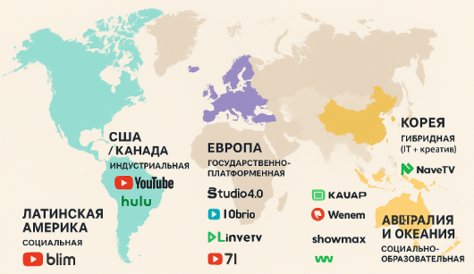
Представленная карта «Глобальная география веб-сериалов» визуализирует пространственное распределение ключевых центров цифрового медиапроизводства и демонстрирует, что феномен веб-сериалов имеет полицентричную природу. Феномен веб-сериалов не ограничивается традиционными центрами экранной индустрии (Голливуд и Южная Корея), а формирует сеть региональных медиаэкосистем, каждая из которых выстраивает собственную модель взаимодействия технологий, культурных кодов и производственных практик.
Данная пространственная репрезентация служит основой для аналитической типологизации: переход от географического распределения к институционально-экономическим моделям, что позволяет выявить закономерности развития веб-драм в разных социокультурных контекстах.
Следующая обобщающая схема по типологии развития конкретизирует эти различия, систематизируя страны и регионы по типам производственных моделей, платформенной инфраструктуре и методологическим основаниям (рыночная, государственно-платформенная, гибридная, социальная и др.).
Таблица 6 – Обобщающая таблица по типологии мирового развития
Регион | Модель | Ключевые платформы | Методологический тип
США / Канада | Индустриальная | YouTube, Hulu, Amazon | Рыночная институционализация
Европа | Государственно-платформенная | Studio 4.0, BBC Three | Культурная политика
Корея | Гибридная (IT + креатив) | Naver TV, KakaoTV | Платформенная интеграция
Китай | Регулируемая | iQIYI, Tencent | Идеологизированная медиаглобализация
Юго-Восточная Азия | Фан-ориентированная | LINE TV, WeTV | Глокализация и интерактивность
Латинская Америка | Социальная | YouTube, Blim | Критический сторителлинг
Африка | Сетево-локальная | irokotv, Showmax | Самоорганизация контента
Вывод по таблице № 6: Феномен веб-сериалов демонстрирует полицентричную модель медиаглобализации, в которой формируются локальные «экосистемы сторителлинга», соединяющие глобальные технологические структуры с национальными культурными кодами. Таким образом, веб-драма становится универсальной медиаплатформой креативной идентичности, а её развитие вне Голливуда и Кореи указывает на демократизацию экранного производства и децентрализацию медиавласти.

Схема 1 – Мировая практика
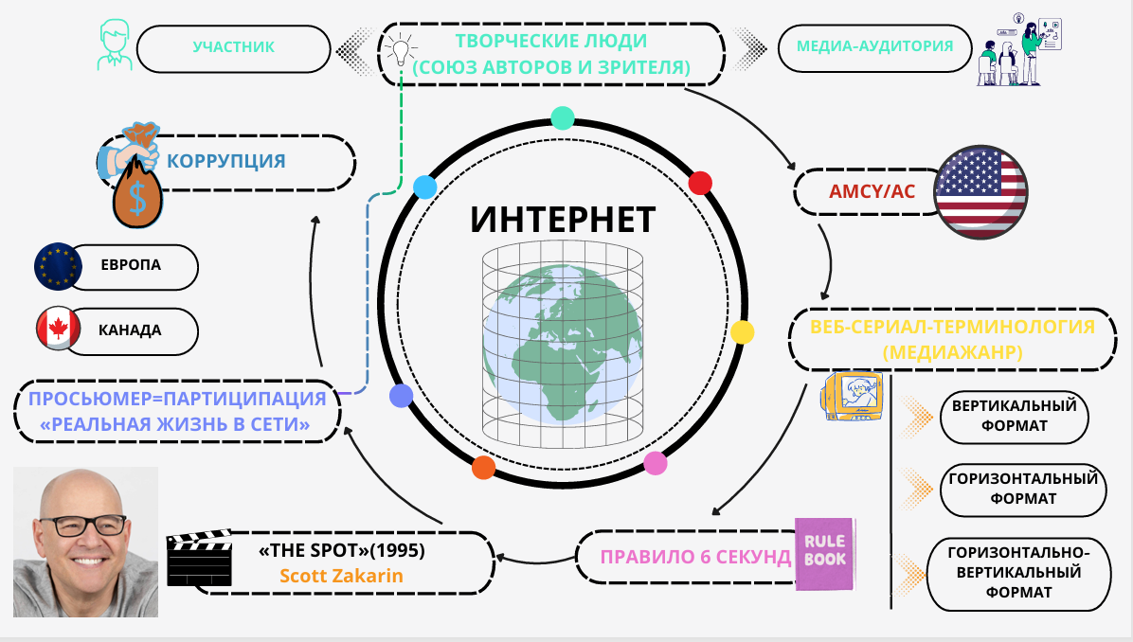

Поскольку веб-драма является продуктом и продолжением культурно-медийной динамики феномена Халлю, то были рассмотрены этапы корейской креативной индустрии, где происходит постепенное смещение акцентов – от телевизионного производства к цифровому, от национального вещания к глобальной сетевой дистрибуции.
Историко-медийная траектория Халлю демонстрирует переход от телевизионно-драматического ядра к цифрово-гибридной экосистеме, включающей айдолов, вебтоны, интерактивные фан-сообщества и кроссмедийные платформы. Этот процесс представляет собой не просто развитие культурного продукта, а трансформацию парадигмы культурного производства, где «культура» становится формой цифрового капитала и мягкой силы государства.
Для выявления закономерностей этой трансформации были представлены этапы эволюции феномена Халлю – от его зарождения до современного глобального состояния, отраженной в обощающей Таблицы №7.
Таблица 7 – Этапы эволюции феномена Халлю (Korean Wave) в контексте медиа и культурной политики
Этап | Hallyu 1.0 | Hallyu 2.0 | Hallyu 3.0
Период | 1999–2007 | 2007–2015 | 2015–2025
Институционализация | Телевизионно-драматический | Музыкально-цифровой | Глобально-гибридный
Коммуникация | TV | Интернет | Платформы
Сериальность | Телесериалы/ дорамы | Веб-видео | Веб-драмы
Ключевые медиапрактики | Укрепление национального бренда Кореи через образы семьи, любви традиций и эстетики «восточной гармонии». | Расцвет K-pop, использование YouTube, развитие фан-культуры и сообществ | Глобализация контента, гибридизация жанров, цифровой сторителлинг
Научные интерпретации | Медиапродукт как инструмент «мягкой силы» (soft power). Концепция культурного импорта/экспорта | Сетевая медиакультура и цифровая экономика | Интердисциплинарность, концепция цифрового поколения и медиаэкосистемы
Исследования | К-pop, К-фанаты, К-драма. | Междисциплинарность | Аналитика и критика
Источники и механизмы финансирования | - Государственное финансирование через Министерство культуры и туризма;  - Субсидии на производство телесериалов;  - Инвестиции телеканалов и рекламных агентств;  - Начальные формы Public-Private Partnership (PPP). | - Государственные гранты и субсидии;  - Частные инвестиции корпораций (Samsung, LG, Hyundai);  - Экспортная политика: льготы для K-pop-агентств;  - Рост доли венчурного капитала в стартапах цифровых платформ. | Государственно-частные инвестиции;  - Программы «Hallyu 3.0» и «Digital New Deal» (2020);  - Международные ко-продакшены (Netflix, Disney+, Japan, SEA);  - Финансирование исследовательских центров и AI-технологий для креативного сектора.
Минусы | Цензура | Авторские права | Монополизация корпораций

Вывод по Таблице №7: Эволюция Халлю отражает переход от локально-телевизионного феномена к глобальной медиасистеме, где культурная идентичность Кореи становится основой новой модели культурного производства, сочетающей национальные традиции, цифровые технологии и сетевую экономику.
Таким образом, карта, схема и таблица образуют трехуровневую аналитическую связку: пространственный уровень показывает глобальное распространение веб-сериалов; структурно-типологический уровень раскрывает внутреннюю организацию и принципы функционирования медиапроизводства в каждом регионе; этапность эволюции Халлю, воплощающий переход от линейного телевизионного повествования к нелинейным цифровым нарративам, от культурного экспорта к взаимодействию глобальных сетевых культур.
Методологически этот переход опирается на принципы медиакультурной компаративистики и глобальных цепочек создания ценности (GVC), позволяя рассматривать веб-драмы как элементы единой, но вариативной системы цифровой культурной экономики.
Как перспектива исследования научно-методологической характеристики Айдентики веб-драм, где совокупность художественных, коммуникативных и социомедийных признаков, определяющих их уникальное место в системе посттелевизионного контента можно выразить специфическим способом репрезентации корейской культуры в цифровом пространстве, объединяя эстетику айдольной индустрии, структуру короткого нарратива и сетевую интерактивность. Айдентика веб-драмы в этом ракурсе формируется на стыке трёх измерений:
- медиатехнологического (цифровая форма, мобильное потребление);
- эстетического (визуальный стиль, монтаж, цветовая гамма, музыкальный саунд);
- социально-культурного (ценности, язык, поколенческая идентичность, глобальная коммуникация).
Таблица 8 – Ключевые признаки айдентики веб-драм
Компонент | Содержание и функции | Примеры и проявления
Нарративная структура | Короткий формат (5-15 мин), концентрированный конфликт, акцент на эмоции и идентификацию. | «Love Playlist», «A-Teen», «Dear M» – истории об отношениях, самопознании, взрослении.
Визуальная эстетика | Мягкий свет, пастельные тона, минимализм, айдольная телесность, клиповая динамика. | Эстетика «чистого кадра» (clean frame) и «повседневной идеализации».
Медиаплатформа | YouTube, Naver TV, Kakao, V Live, Netflix – интеграция с соцсетями. | Контент адаптирован под мобильное вертикальное восприятие.
Актёрская идентичность | Использование айдолов как актёров – синтез музыкальной и актёрской репрезентации. | Айдолы из ASTRO, NCT, Twice, NewJeans как герои веб-драм.
Музыкальное сопровождение (OST) | Эмоциональная идентичность создаётся через K-pop-саунд. | Саундтреки, исполняемые теми же айдолами, усиливают бренд проекта.
Культурные коды | Молодёжная дружба, самоидентичность, soft romance, академическая и городская среда. | Формируется образ «идеального корейского юношества».
Интерактивность и фан-базы | Комментарии, реакции, фан-ремиксы, мем-культура. | Участие аудитории в продвижении, обсуждении, создании фан-контента.

Выводы по таблице № 8: Таким образом, методологический анализ айдентики веб-драм во многом совпадает с исследовательской логикой феномена Халлю, поскольку оба явления представляют собой взаимосвязанные формы культурного и медийного самовыражения современной Кореи.
С культурологической точки зрения, веб-драма выступает как форма цифрового мифа, в которой репрезентируются национальные ценности, модели поведения и эстетика повседневности, создающие узнаваемый образ корейской идентичности.
С позиции медиатеоретического подхода, веб-драма рассматривается как продукт посттелевизионной среды, в которой традиционные формы повествования трансформируются в кроссплатформенные, интерактивные и адаптированные под цифровое восприятие форматы.
Социологический аспект акцентирует внимание на том, что веб-драмы формируют новую типологию цифровой субъективности, где зритель превращается в активного участника медиапроцесса: он не только потребляет контент, но и участвует в его распространении, интерпретации и сообществном обсуждении.
Наконец, эстетический уровень анализа выявляет специфику визуального языка веб-драм – сочетание клиповой динамики, айдольной телесности, минимализма и музыкально-эмоциональной синестезии, формирующей особую выразительность и узнаваемость данного жанра.
В совокупности эти подходы позволяют рассматривать айдентику веб-драм как комплексный медиакультурный феномен, который соединяет в себе художественные, технологические и социокультурные коды, отражая общую структуру и мировоззренческую направленность феномена Халлю.
Логический итог первой главы сводится к цепочке:
Korean Wave (Феномен массового интереса к южнокорейской культуре за пределами страны и Позиционирование страны как глобального медиакультурного центра Восточной Азии)
→ Hallyu (Институционализированное понятие культурной экспансии Кореи через музыку, кино, моду и телевидение)
→ Медиаэкономика (Формирование цифровой инфраструктуры распространения контента и Слияние социальных сетей, цифровых платформ и культуры потребления
→ новая форма коммуникации «публика–бренд–личность»)
→ Гибридизация (Смешение восточных и западных культурных кодов, жанров, эстетик → «глокализация» содержания)
→ Soft Power (Использование медиа и культуры как инструмента национального влияния и имиджа страны)
→ Цифровое поколение (Основная аудитория — молодежь, ориентированная на онлайн-контент, быстрый визуальный нарратив и эмоциональную идентификацию)
→ Веб-драмы и айдолы как медиасимволы посттелевизионной эпохи (Короткий сериал онлайн-формата – новый медиапродукт цифровой эпохи, соединяющий киноязык, социальные сети и музыкальную эстетику айдолов)
→ Сериальность и драматургия (Формирование новых структур повествования, где клиповая динамика и эмоциональные арки заменяют классическую драматургию)
→ Вебтоны
→ фан-база (Адаптация веб-комиксов (вебтонов) в сериалы, вовлечение фанатов в производство, обсуждение и продвижение контента)
→ Айдентика веб-драм (Финальный медиамаркер феномена и символ синтеза музыкальной, визуальной и цифровой культурности Кореи).

Схема 2 – Эволюция корейского медиакультурного феномена
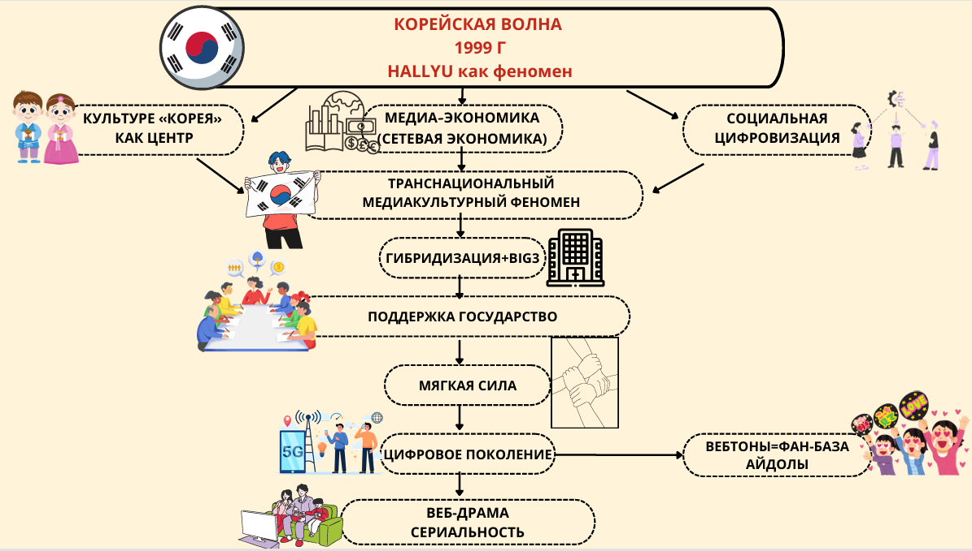
В приложение № 1 «Результаты статистических данных по опросу о влиянии южнокорейских веб-сериалов на казахстанскую молодёжь» автором диссертационного исследования представлены в процентном соотношении. Проведённый опрос выявил опосредованное воздействие южнокорейских веб-драм на развитие кинотуризма как социокультурного и экономического феномена. Анализ данных показал, что формирование туристического интереса напрямую коррелирует с успехом конкретных медиапродуктов, их сюжетно-визуальной привлекательностью, а также с репрезентацией локаций съёмок в массовом сознании зрителей [143, 144].
Кинотуризм, возникающий на пересечении аудиовизуальной индустрии и туристического сектора, проявляет неравномерную пространственную динамику, что связано с различием в инфраструктурной обеспеченности, уровне медиапродвижения и культурного брендинга территорий. Вместе с тем наблюдается тенденция к пространственной диверсификации, когда интерес аудитории распространяется за пределы традиционных центров кинопроизводства и способствует активации периферийных регионов.
Кинотуризм можно рассматривать как интегративный результат медиатрансформации и креативной экономики, обладающий потенциалом устойчивого развития. Он выступает индикатором социокультурного влияния веб-драм, а также катализатором территориального брендинга, культурной дипломатии (мягкая сила) и регионального экономического роста.
Таким образом, веб-драмы становятся не просто жанром, а символом цифровой идентичности эпохи Hallyu 3.0, в котором эстетика повседневности превращается в инструмент глобальной культурной коммуникации.
2 ТРАНСФОРМАЦИЯ КАЗАХСТАНСКИХ ВЕБ-СЕРИАЛОВ: АКТУАЛЬНЫЕ СТРАТЕГИИ И СОЦИАЛЬНЫЕ УСТАНОВКИ

2.1 Культурный дискурс и ценностные ориентиры в веб-сериалах: адаптация в казахстанской киноиндустрии

Веб-сериал в казахстанской индустрии представляет собой идентичное аудиовизуальное произведение с относительно короткой продолжительностью эпизодов, что позволяет рассматривать его как компактный медиапродукт.
На основе проведенного анализа в первом разделе можно выделить следующие характеристики казахстанского формата веб-сериала и их значимость:
- Краткая продолжительность эпизода позволяет снизить «временной порог входа» и не «воровать время зрителя», что повышает привлекательность и увеличивает охват;
- Разговорный язык и адаптация под повседневную жизнь создают эффект реализма и узнаваемости, что усиливает вовлечённость аудитории;
- Свобода использования реалистичных, иногда конфликтных форм (например, тема табака, алкоголя, наркотики) отражает стремление показать «жизненную правду» без цензурных ограничений, что отличается от традиционного киноиндустриального подхода;
- Формат позволяет лаконично и точно транслировать социальные реалии и неприятные стороны жизни, что делает его значимым с точки зрения социокультурного анализа.
- Значимыми составляющими при работе и продвижении казахстанских веб-сериалов является профессиональная подготовленность режиссера и актеров; финансирование и экономическая модель отечественных веб-сериалов.
- Подготовка режиссера веб-сериалов в современном медиапространстве Казахстана требует не только профильного кинематографического образования, но и развитого художественного мышления. Режиссер веб-проекта должен обладать способностью к комплексному визуальному моделированию будущего произведения, умением заранее формировать структуру кадра и внутреннюю динамику повествования. Веб-сериалы характеризуются ограниченным хронометражом, что обусловливает высокую плотность драматургии и требует от режиссера навыков предельно компактного и выразительного повествования. Содержание каждой сцены включает только функционально значимые элементы, а сценарный материал подлежит оптимизации, исключающей любое избыточное текстовое или визуальное наполнение. Технологическая грамотность рассматривается как один из ключевых профессиональных критериев. Режиссер должен уверенно ориентироваться в актуальных цифровых инструментах, способствующих созданию конкурентоспособного контента. Важным аспектом творческой деятельности остается готовность к эксперименту, развитое воображение и способность интегрировать разнообразные медиапрактики в формат короткого сериального повествования.
- В современном телевидении веб-драматургия всё чаще рассматривается как экспериментальный инструмент, позволяющий выявлять таланты среди сценаристов. Казахское телевидение активно использует формат веб-драм для инкубации новых идей и творческих кадров. Веб-драма представляет собой короткометражный сериал для цифровых платформ и телеаудитории, с характерным акцентом на разнообразие форматов и стилей повествования, предоставляя сценаристам возможность экспериментировать с сюжетами, жанрами и формами, выходя за рамки традиционного телевидения. Важными критериями отбора стали оригинальность идей, нестандартное мышление и опыт в цифровом контенте.
- Актёрский состав веб-сериалов может включать как профессиональных артистов, так и непрофессионалов. Смешанная актёрская модель широко распространена благодаря ориентации жанра на демонстрацию повседневной социальной реальности. Выбор исполнителей определяется не столько наличием профильного образования, сколько способностью обеспечить достоверное воплощение персонажа. Популярность актера может повышать интерес аудитории к проекту в цифровой среде, хотя этот фактор не является определяющим. Основным критерием выступает выразительная передача характера и эмоциональной природы персонажа, поскольку веб-сериалы преимущественно фокусируются на образах, типичных для широкой социальной среды. Искусственность и стилизованная игра снижают доверие зрителя и негативно влияют на восприятие произведения [24].
- Что касается экономической модели веб-сериалов, то финансовое обеспечение производства веб-сериалов в Казахстане отличается высокой вариативностью и отсутствием единой централизованной модели. Государственная поддержка, частные инвестиции и независимое продюсирование на базе собственных ресурсов авторов сосуществуют в одной производственной среде. Нередко проекты создаются по инициативе креативных групп без участия крупных спонсоров, что обусловлено доступностью цифровых технологий и низкими входными барьерами для создания контента. Показательным примером самостоятельного производства может служить веб-сериал «Жездуха» творческого объединения «Миллион», собравший более миллиона просмотров в течение первых суток и демонстрирующий потенциал независимых проектов в условиях сетевого распространения. Формирование рынка также связано с деятельностью частных медиакомпаний, поддерживающих развитие жанра и способствующих расширению его зрительской базы. В текущих условиях, однако, большинство участников индустрии реализуют проекты, опираясь на собственные организационные и финансовые ресурсы. Экономическая эффективность веб-сериалов определяется их производственным масштабом, длительностью и выбранной художественно-технической стратегией. Малобюджетные постановки с минимальным числом участников требуют относительно небольших инвестиций, где основная часть затрат связана с техническим обеспечением: камерой, звуковым оборудованием, локациями и базовыми производственными услугами. Проекты, ориентированные на профессиональный уровень качества, предполагают более значительные расходы и привлечение расширенной команды.
- Производственные группы веб-сериалов имеют тенденцию к малому количественному составу, что способствует гибкости и концентрации творческих усилий на содержательном аспекте продукта. Для привлечения внимания аудитории необходимо учитывать особенности медиапотребления в цифровой среде, а именно ожидание высокого качества контента, даже если проект создан независимой командой. Важным преимуществом формата выступает оперативный доступ к зрительской реакции, создающий условия для моментальной обратной связи. Позитивные отзывы в цифровых платформах воспринимаются как важнейший символический ресурс и значимая форма признания для творческой команды.
- Вопрос о присутствии ненормативного языка или демонстрации асоциального поведения в рамках веб-сериалов остается предметом общественной дискуссии. Несмотря на распространенное мнение о потенциальном негативном влиянии подобных элементов, исследования медиапотребления указывают, что зритель не воспринимает художественные форматы как модель для прямого подражания. Напротив, репрезентация негативных социальных явлений зачастую способствует критическому осмыслению и может обладать профилактическим эффектом. Вместе с тем практика чрезмерного использования подобных приемов в отдельных проектах трактуется как элемент экспериментального этапа развития жанра. Возрастная классификация (14+, 16+, 18+, 21+) выступает инструментом регулирования доступа и соблюдения этических норм аудитории. Примеры: «Шекер», «5:32», «Сержан Братан и др.»
В современной медиасреде веб-сериалы представляют собой один из наиболее динамично развивающихся форматов аудиовизуального контента [145], оказывающий заметное влияние на процессы культурной коммуникации. Казахстанский сегмент цифровых платформ переживает этап активного становления, сопровождающийся появлением локально ориентированных веб-проектов, адаптированных к социокультурным особенностям национальной аудитории.
Развитие веб-сериалов в Казахстане началось с инициатив различных креативных команд, стремившихся создать оригинальный контент, примерно с 2019 года – авторские проекты – «Трезвоз» Эльдара Шибанова и «Всемогущий» Ердена Телемисова.
Сериал «Трезвоз» рассказывает о неудачнике и алкоголике Янике, который мечтает стать успешным шоураннером. Но, так как его сценарии никто не покупает, он устраивается на работу в службу такси «трезвым водителем». В каждой серии он сталкивается с представителями творческой интеллигенции Алматы. Этот проект для режиссёра стал скорее возможностью творческого поиска, взаимодействия с различными актёрами и способом сохранить профессиональную активность, нежели коммерческим предприятием.
По словам Эльдара Шибанова сериал снимали без бюджета, и проект стал для него и для продакшн-компании ARTDEPARTMENT.KZ экспериментом, что является прямой интеграцией мировой практики: «Мы пробуем снимать на темы, на которые раньше не снимали, плюс мы смотрим на актеров – как они работают, как мы можем в дальнейшем задействовать и так далее. Мы запланировали снять сезон – это 12 серий по 10 минут экранного времени. Чтобы снять одну серию, у нас уходит по полтора-два дня» [146].
Несмотря на то, что был запланирован полный сезон, на официальном YouTube-канале были опубликованы только три серии «Трезвоза». Каждая из них в среднем набрала 400-700 просмотров. Следовательно, веб-сериал «Трезвоз» можно рассматривать как пилотный проект в рамках социально ориентированных веб-драм, который, несмотря на отсутствие дальнейшей сериальной линии, обозначил направление для развития жанра в социально-критическом дискурсе.
Таким образом, веб-сериал «Трезвоз» можно рассматривать как пилотный проект в рамках социально ориентированных веб-драм: не будучи продолженным, он тем не менее выявил потенциал цифрового сериала как медиума для осмысления социальных тем.
Первым же казахстанским веб-сериалом, вызвавшим интерес у продюсеров и рекламодателей, стал проект «Всемогущий» – режиссёрский дебют актёра и блогера Ердена Телемисова. Сериал был создан совместно с продюсерской группой School Five Experience, в которую вошли Ильяс Ахмет, Андрей Мануйлов и Нариман Абиев: «Мы хотим сделать такой проект, который объединит создателей кино и интернет-проектов. Мы стараемся, чтобы веб-сериал получился хорошего качества. Обычно в создание YouTube-проектов так не вкладываются» [146].
Проект включал восемь эпизодов и предлагал оригинальную концепцию: проект рассказывает о джиннах, которые живут в современном мире и вынуждены приспосабливаться под требования времени. Например, старший джинн Мурат работает фельдшером скорой помощи, Нуркен трудится полицейским. Младшего Ердеша не устраивает скучная работа, поэтому он становится блогером, несмотря на протесты старших джиннов. Ради известности Ердеш готов исполнять желания своих подписчиков, потому что он любит вечеринки, дорогие машины и хорошую одежду. Традиционные джинны в отместку лишают блогера способности правильно исполнять желания. Что из этого получилось, рассказывает веб-сериал «Всемогущий».
Серии проекта набрали от 30 до 100 тысяч просмотров. В веб-сериале принимали участие актер Санжар Мади, спортсмен Илья Ильин, а также популярные казахстанские блогеры.
Важно отметить, что «Всемогущий» получил признание на первом российском международном фестивале веб-контента Realist Web Festival, где сериал удостоился награды в номинации «Лучшая новаторская идея или приём». Впоследствии права на трансляцию проекта приобрели российские онлайн-платформы START и CHILL VISION. По словам продюсера и сценариста Ильяса Ахмета, изначально сериал размещался бесплатно на YouTube и RuTube, однако после фестивального успеха поступили предложения о коммерческом сотрудничестве от российских стриминговых сервисов. Хотя сумма сделки была относительно невысокой, сам факт покупки прав стал значимым событием: проект получил доступ к широкой аудитории и вышел за пределы национального медиапространства [147]
Рисунок 11 – Постер веб-сериала «Всемогущий»
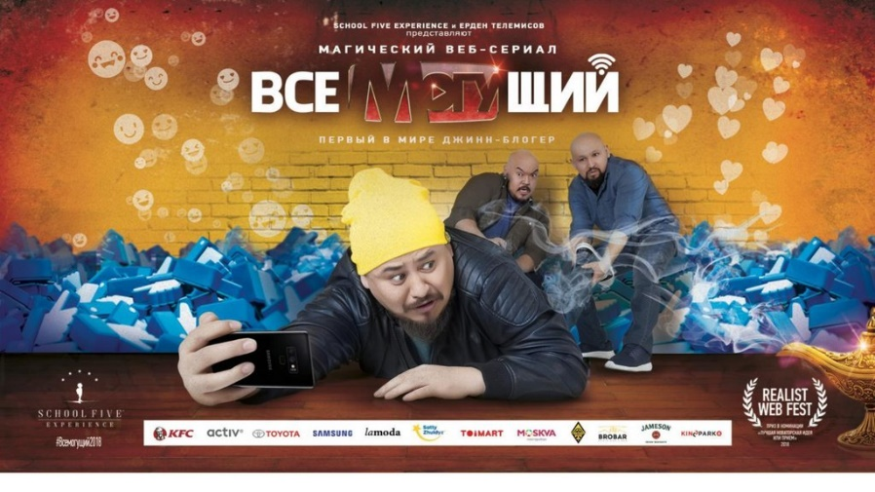
Возникает закономерный вопрос: зачем медиаплатформам приобретать права на контент, если он уже доступен бесплатно? Продюсер объясняет это с позиций функционирования медийного рынка: «Цивилизованный бизнес предполагает официальное приобретение прав на контент для пополнения собственной библиотеки. Онлайн-кинотеатры работают по тем же принципам, что и традиционные телеканалы, и нуждаются в эксклюзивных правах на размещаемый контент», – подчёркивает Ерден Телемисов [147].
Таким образом, веб-сериал «Всемогущий» выступает как первый казахстанский кейс, получивший признание за рубежом и подтвердивший состоятельность контента на международных платформах: сочетая нарративы веб-драмы и мотивы блогерства, он отражает культурные и коммуникативные реалии цифрового времени, что свидетельствует о росте интереса к формату и расширении возможностей его монетизации.
Проекты, предназначенные для массового зрителя, в Казахстане снимает компания Salem Social media, позиционирующая себя как «крупнейшая медиакомпания Центральной Азии по производству и дистрибуции контента в социальных сетях и на видеохостингах, создающая уникальный контент и продвигающая его по всему миру, открывая новые таланты и популяризируя казахстанские проекты на глобальной сцене» [148].
Компания выпускает проекты на русском и казахском языках, охватывает разные жанры, ориентируется на интернет-аудиторию, которая рассчитана и на зрителя СНГ, которые составляют порядка 30% от общего числа. У Salem Social Media есть и узбекское подразделение – Salom Social Media, которое занимается производством проектов, интересных именно этой стране. Если говорить о Казахстане, то веб-сериалы SSM больше всего смотрят в столице, Алматы, Шымкенте и Атырау. Стремясь охватить прочие регионы, компания создает проекты, интересные жителям тех или иных регионов. Для Западного Казахстана, например, был создан веб-сериал «Сағыз» – о том, как актеры зарабатывают в регионах. Название проекту дали в честь знаменитой атырауской команды КВН.
С точки зрения медиаисследований и культурологии, Salem Social Media имеет несколько значимых аспектов:
Она обозначает переход казахстанского медиа-пространства к цифровым форматам – веб-сериалам и соцсетям, что отражает глобальные тенденции децентрализации традиционного телевидения. Как отмечает генеральный директор компании Рустам Юсупов: «быстрое развитие веб-сериалов обусловлено прогрессом технологий, самих веб-площадок и доступности этих площадок для зрителя. У людей меняются привычки потребления контента. В 80% случаев зритель Salem смотрит веб-сериалы на мобильном устройстве. Для человека уже нормально потреблять весь контент на телефоне: здесь и сейчас, когда у него появилось свободное время. И неважно, где он находится» [149].
Далее он продолжает: «Это формат, который легко доступен в интернете и открыто показывает реалии жизни. Он ближе к людям, потому что зачастую в проектах раскрываются проблемы и ситуации из обычной жизни на привычном языке. Этот жанр дает творцу возможность полной свободы: начиная от хронометража и заканчивая уровнем сложности сцен. Это отражается и на формировании бюджета. Веб-сериалы гораздо дешевле, чем художественные телесериалы» [149].
Посредством мультиязычного (русский / казахский) контента компания способствовала расширению аудитории и попытке локализовать формат веб-сериалов под Казахстан. По мнению Рустема Юсупова главной особенностью проектов Salem является то, что в веб-сериалах разговор с аудиторией ведется на ее языке, показываются актуальные темы, поднимаются насущные проблемы;
- Как медиакомпания, она стала элементом культурной индустрии Казахстана, что может быть исследовано через призму локального продакшен-рынка, медиа-глобализации и цифровой дистрибуции.
- Другим приоритетом компании является поиск и раскрытие талантливых креаторов, а именно возможность создавать контент в Казахстане и продавать его за рубеж, быть признанным на мировом рынке, не покидая страну. На сегодняшний день Salem Social Media закрепил за собой статус главного производителя веб-сериалов в Центральной Азии, выпустив уже более 100 продуктов, имея 9.5 миллионов подписчиков .
В 2019 году Salem Social Media выпустила первый веб-сериал на казахском языке «Suikimdi Stories» в жанре дорама. Мини-сериал из 14 серий по 23 минуты. Это был важный и переломный момент, который показал создателям, в первую очередь представителям компании, что в Казахстане нет такого производителя веб-сериалов… [149].
Рисунок 12 – Постер веб-сериала «Suikimdi Stories» от Salem social media

В центре повествования Suikimdi stories находится главная героиня Жулдыз, стремящаяся восстановить утраченные романтические отношения с амбициозным Маратом, обращаясь при этом за поддержкой к своему близкому другу Ильясу, наделенному романтическими чертами. Нарративная структура сериала основана на исследовании процессов поиска и формирования гармоничных межличностных отношений, включающих не только романтическую любовь, но и самопринятие, эмпатию, заботу о другом человеке, а также способность сохранять собственную идентичность в условиях социального давления.
Произведение позиционируется как молодежный аудиовизуальный проект, демонстрирующий значимость дружбы, личностного роста, профессионального самоопределения, искренности и отказа от навязанных внешней средой трендов. Сюжет насыщен элементами романтики, музыкального сопровождения и комедийных ситуаций, что соответствует ожиданиям целевой аудитории.
Особое внимание уделяется влиянию цифровых коммуникаций, прежде всего социальной сети Instagram, которая представлена как значимый культурный и социальный фактор, определяющий повседневные практики и систему ценностных ориентиров современной молодежи. Таким образом, сериал отражает актуальные социокультурные процессы, связанные с трансформацией модели общения и восприятия личности в условиях цифровизации.
По утверждению создателей проекта, выбор тематического направления обусловлен тем, что анализ молодежной среды неминуемо предполагает рассмотрение феномена любви и дружбы как ключевых составляющих процесса личностного и социального становления. Авторы отмечают, что в современной социокультурной ситуации молодые люди нередко сталкиваются с трудностями в формировании устойчивых и гармоничных межличностных связей, часто обусловленными ориентацией на внешние, деструктивные ценностные ориентиры.
Отдельный акцент делается на трансформации представлений о нормах поведения и самоидентичности под воздействием цифровых платформ, прежде всего социальной сети Instagram, которая формирует тенденции, не всегда соответствующие внутренним потребностям индивида. Подчеркивается, что данные «ложные тренды» способны препятствовать развитию аутентичного самовыражения, навязывая стандартизированные модели поведения и самооценки.
Создатели рассматривают сохранение подлинной идентичности, умение принимать другого человека и строить отношения на основе взаимного уважения как фундаментальные ценности, значимые для современного молодого поколения и требующие внимания в художественных медиапродуктах, ориентированных на молодежную аудиторию [150].
Первая серия на момент выпуска уже собрала 718.000 просмотров
Веб-сериал «Suikimdi Stories» представляет собой пример транскультурной адаптации жанра веб-драмы: опираясь на корейскую модель, он сохраняет характерные визуальные и нарративные коды – яркую постерную стилистику, динамичную подачу и легкость восприятия, что свидетельствует о тенденции к формированию локального варианта массовой медиакультуры.
Веб-сериал «Шекер» (2020), режиссера Айторе Жолдаскали, состоит из 2-х сезонов, 12 серий по 22 минуты – это казахстанский криминальный сериал, который получил смешанные отзывы. Его web-сериал Sheker посмотрели миллионы людей в СНГ и за его пределами.
Рисунок 13 – Постер веб-сериала «SHEKER»

Работа была показана в Каннах и Пусане, победила в номинации Short-form/Web Drama на международном конкурсе Asia Contents Awards в Южной Корее, а также получила семь номинаций на La Indie Film Festival в США. Для отечественной киноиндустрии это большие события, учитывая, что ранее казахстанские сериалы не могли похвастать особыми международными успехами.
Криминальный телесериал «Шекер» представляет собой казахстанский аудиовизуальный проект, посвященный проблематике вовлечения молодежи в преступные практики. Нарративная линия строится вокруг студента Алдияра, который, стремясь преодолеть финансовые затруднения, оказывается вовлеченным в сферу незаконного оборота наркотических средств. Данная сюжетная траектория приводит героя к взаимодействию с правоохранительными органами, что отражено, в частности, в фильме «SHEKER. Последний шанс». Тематический фокус произведения направлен на осмысление рисков девиантного поведения и его социальных последствий.
Анализ отзывов зрительской аудитории демонстрирует неоднозначное восприятие сериала. Среди положительных оценок выделяются такие характеристики, как реалистичность аудиовизуального повествования, эмоциональная напряженность, а также актуализация социально значимых вопросов, связанных с наркозависимостью, моральным выбором и уязвимостью молодежи в условиях экономического давления.
Наряду с этим отмечаются и критические замечания, касающиеся чрезмерной драматизации и мрачного тона произведения, а также предположительной предсказуемости и стереотипности отдельных сюжетных элементов.
Существуют и оценочные позиции, занимающие промежуточное положение: часть аудитории, указывая на художественные недостатки проекта, при этом подчеркивает его способность формировать эмоциональный отклик и стимулировать рефлексию относительно последствий социально опасных действий. Таким образом, сериал воспринимается как медиатекст, вызывающий широкую дискуссию и отражающий актуальные тенденции в социокультурном пространстве Казахстана.
Веб-сериал «Шекер» репрезентирует важный сегмент современного казахстанского медиапространства, направленного на осмысление социальных рисков, связанных с девиантными моделями поведения молодежи. Через историю главного героя, оказавшегося в криминальной среде под воздействием экономических факторов, произведение демонстрирует сложность процесса принятия решений молодым человеком и неизбежность последствий, возникающих в условиях нарушения социальных норм и законов.
Неоднозначность зрительской рецепции отражает поляризацию общественного восприятия проблематики наркотизации молодежи и криминального влияния цифровизированной среды. Положительные отклики указывают на социально-просветительский потенциал проекта, тогда как критические замечания акцентируют внимание на художественных ограничениях и эмоциональной перенасыщенности повествования. Несмотря на выявленные недостатки, сериал выполняет значимую коммуникативную функцию, формируя общественную дискуссию вокруг вопросов морального выбора, личной ответственности и влияния социально-экономических факторов на молодежь. Так, режиссер Айторе Жолдаскали прокомментировал свою видение: «Людей зацепила наша реальная жизнь, которую мы показали. То, как мы говорим друг с другом, как взаимодействуем, развиваемся и падаем. Им это показалось очень аутентичным, честным. К тому же это острая тема для многих стран – молодежь и наркотики» [151].
Режиссер считает, что тема пороков общества, в принципе, нетленна и многогранна, плюс ему самому нравится рассказывать о темной стороне жизни.
Тем самым «Шекер» способствует актуализации криминологической и социокультурной проблематики в медиаформатах, ориентированных на молодое поколение, что позволяет рассматривать его как значимый продукт в контексте анализа современных казахстанских веб-нарративов.
- Как одно из перспективных направлений, генеральный директор компании Salem Social видит в привлечении женской аудитории и женской тематики (один из последних проектов, который получает большой отклик от женщин разного возраста – веб-сериал «Няня»), хотя, как отмечает Р. Юсупов, на YouTube продукт компании смотрит 70% мужчин от 18 до 24 лет [149].
Одним из наиболее громких веб-сериалов Salem Social является веб-сериал «Мыстан» («Ночные ведьмы») из 12 серий по 20-25 минут, рассказывающий о домашнем насилии. Его для Salem Social Media сняла компания Art Dealers. Первая серия «Мыстан» вышла на YouTube 24 июня 2021 года и набрала больше миллиона просмотров.
Рисунок 14 – Постер веб-сериала «Мыстан»

Веб-сериал удостоился специального приза жюри на III международном фестивале Realist Web Fest. Казахстанский веб-сериал был отмечен и одним из самых популярных сайтов о кино «Кино-театр.ру». Кроме того, драма о мести трех разгневанных женщин «Мыстан» была номинирована на премию The Best Drama Short Series и стала лучшим на международном фестивале Webfest Berlin (Германия, Берлин) [152]. Как отмечает режиссер Ернар Нургалиев: «Проект завязан на конфликте человека и равнодушия общества. Мы выбрали женщин в качестве центральных персонажей, потому что на их примере эта несправедливость особенно ярко видна. Как часто преступники уходят от правосудия? А как часто люди с большими деньгами переступают черту закона? Таких ситуаций много. В веб-сериале «Мыстан» мы говорим о безысходности, когда жертвы вынуждены защищаться сами как могут. Мне важно было донести эту мысль и показать зрителям, что выход есть всегда и в любом случае человек несет ответственность за свои действия. Независимо от того, жертва он или преступник» [152].
Следовательно, веб-сериал «Мыстан» может быть рассмотрен как культурный артефакт и как инструмент репрезентации гендерных нарративов – осмысление женской доли в контексте современной казахстанской реальности и социальной рефлексии, что обусловило его успешную интеграцию в мировой медиарынок, благодаря универсальности затронутой проблематики.
Другой успешный продукт компании – веб-сериал режиссер Дмитрия Крыкбаева «Өмір» (2021), который был многократно номинирован на фестивале New Jersey Web Fest. Данный сериал был выбран для подачи на участие в фестивале в Нью-Джерси в связи с содержанием важных социальных посылов. «Өмір» состоит из 17 серий по 25 минут [153].
Рисунок 15 – Постер веб-сериала «Өмір»

Как рассказала менеджер по международному развитию Salem social media Айжамал Аубакирова: «отборочный комитет в США был удивлен подачей из Казахстана, так как из нашей страны никто раньше не отправлял проекты на данный фестиваль. Сериал заинтересовал членов жюри социальной значимостью проекта, качеством съемки, а также актерской игрой персонажей. Основная изюминка сериала для американских зрителей состоит в происхождении сериала и в изучении окружающей среды главного героя. Более того, зрителям по всему миру в данный момент становится интересно познавать культуры других стран через кино» [154]. Сюжет сериала рассказывает об истории двух сирот, которые вынуждены жить с пьющим дядей. Он не заботится о детях, проводя все время на посиделках с собутыльниками. 11-летний мальчик ищет способы заработать на пропитание и лечение больной сестренки. Стремление спасти ее от смерти связывает его с бандой подростков, промышляющих воровством автомобильных зеркал. При этом важно отметить, что по словам PR-специалиста Salem social media Алия Жаппаковой зрители тепло приняли веб-сериал. Так, премьерная серия набрала свыше 3,7 миллионов просмотров и почти 3 тысячи комментариев. Самое важное, что сериал нашел отклик у зрителей, которые оставили многочисленные комментарии: «многие пользователи писали, что сами в раннем детстве столкнулись с равнодушием взрослых, поэтому глубоко сопереживают главным героям. Некоторые писали о переживаниях в отношении своих детей и близких. Нашлись и те, кто предпринял серьезные шаги к улучшению своей жизни после просмотра «Өмір». Одна женщина написала, что всерьез задумывалась о суициде, но опасения, что ее детей постигнет участь Омира и его сестренки Дины заставила ее передумать» [154].
Следовательно, веб-сериал «Өмір» можно рассматривать как медиатекст, репрезентирующий социокультурные проблемы современной казахстанской действительности – сиротство, кризис семейных ценностей и утрату эмпатии в обществе, что придаёт проекту выраженный гуманистический характер.
Следующий веб-сериал, завоевавший признание не только в Казахстане, но и за рубежом – «Сержан Братан» (2021), режиссер Алишер Утев, продолжительность каждой из 13 серий по 32 минуты действие которого начинается в 90-е годы ХХ века и получивший множество положительных отзывов, в том числе от зарубежных зрителей: «кажется, скоро казахи оккупируют своими веб-сериалами весь YouTube и у них будет свой жанр как у японцев аниме», «ощущение, что после Скриптонита казахов прет – Айсултан, Димаш, Иманбек, крутые сериалы, что дальше?» [32]. Сериал рассказывает историю авторитетного алматинского рэкетира 90-х, пролежавшего в коме 23 года, который неожиданно приходит в сознание в наше время. К своему ужасу, он осознает, что на дворе 2021 год, его дети выросли, сам он постарел, а мир изменился до неузнаваемости. Теперь ему надо адаптироваться к современной реальности и наладить отношения с семьей…
Рисунок 16 – Постер веб-сериала «Сержан Братан»
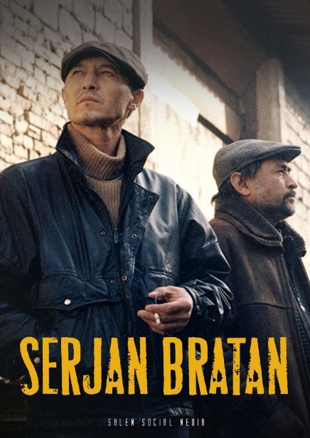
Проект получился забавным, смешным, местами остроумным и находчивым, местами, как и все веб-проекты напоминающим какую-то самодеятельность (благо, YouTube непритязателен), но точно абсолютно самобытным, трогательным и даже душещипательным, та как раскрывает тему социокультурной адаптации личности, вырванной из привычного исторического контекста и помещённой в принципиально иную общественную реальность. Пробуждение главного героя, позволяет исследовать последствия стремительных трансформаций в казахстанском обществе, произошедших в период постсоветской модернизации.
Фигура главного героя выступает метафорой поколения, сформированного в условиях криминализированного переходного периода, чьи ценности и модели поведения оказываются несоответствующими нормативным установкам современности. Конфликт между прошлым опытом персонажа и актуальными общественными нормами демонстрирует процесс переосмысления идентичности, необходимость адаптации к новым этическим, экономическим и технологическим реалиям.
Важным компонентом является семейно-психологический аспект: восстановление утраченных связей с близкими символизирует стремление к интеграции в социальную структуру, где приоритет смещён с силового доминирования к эмоциональной ответственности и взаимопониманию.
Таким образом, сериал «Сержан Братан» можно интерпретировать как художественное осмысление посттравматических последствий переходного периода, исследование проблемы межпоколенческого разрыва и демонстрацию процессов социальной реадаптации, что придаёт проекту значимую аналитическую и социокультурную ценность.
Но одним из первых веб-сериалов в жанре комедии, был создан юмористический сериал «Саке» (2020) о проворовавшемся районном акиме Саяте Саматовиче (он же Саке). Где Оператором – постановщиком был Бақыт Сатбек, а режиссером – Олжас Нурбай. Продолжительность 16 серий первого сезона и 20-ти серий второго сезона по 25минут. Просмотров около 20 тысяч.
Это был одним из первых «нестыдных» проектов, который показал возможности и потенциал казахстанских веб-сериалов в YouTube, получивший широкое международное признание. Комментарий от аудитории: «Саке» снят почти «как документальный фильм». Хороший сценарий, смешные и злободневные шутки («это акимат, здесь даже в туалет надо стучаться»), невероятно органичная актерская игра, и даже сказка о трансформации коррупционера, все работает как часы до самой последней 16 серии. Только там авторы вынуждены пойти на компромисс: открыто озвучили существующие схемы воровства денег из бюджета и общались весь сериал на непередаваемо колоритном русско-казахском мате [32].
Веб-сериал «Саке» представляет собой аудиовизуальное произведение, направленное на художественное осмысление деятельности местных органов власти в Казахстане и их влияния на качество жизни населения. Центр повествования сфокусирован на фигуре районного акима, чья профессиональная деятельность демонстрируется как сложный комплекс управленческих задач, сопровождающийся высокой степенью ответственности и эмоционального напряжения.
Рисунок 17 – Постер веб-сериала «Саке»
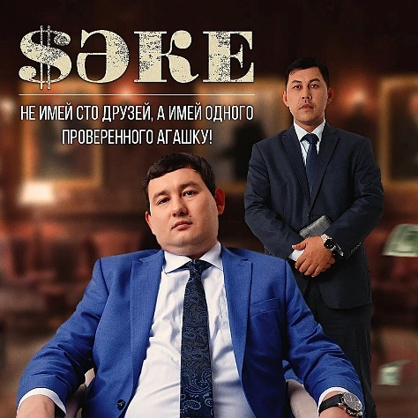
Образ главного героя позволяет выявить проблематику личных и профессиональных дилемм управленца, вынужденного балансировать между служебным долгом и собственными жизненными обстоятельствами. Такое сюжетное решение способствует раскрытию темы социального лидерства, стрессоустойчивости и необходимости принятия решений в условиях дефицита ресурсов и времени.
Акцент на коллективном характере административной работы подчёркивает значимость межличностного взаимодействия, институциональной координации и этических ограничений при выполнении государственной функции. Отдельно отмечается, что сложности, с которыми сталкивается аким и его команда, обусловливают использование ими нестандартных подходов, что отражает реальные управленческие вызовы на региональном уровне.
Таким образом, веб-сериал «Саке» представляет собой сатирическую интерпретацию управленческой тематики, в которой через юмор и комедийные ситуации раскрываются особенности принятия решений акимом и отражаются социальные реалии современного казахстанского общества.
В 2021г. на YouTube вышел первый казахстанский подростковый веб-сериал в жанре фэнтези под названием «Отель монстров». Его сценаристы и режиссеры – ученики киношколы Step CLAP, которыми руководила режиссер Мария Абадиева. «Отель монстров» рассказывает об отеле, в котором обитают сверхъестественные существа. Жизнь идет своим чередом, пока вдруг в отеле не оказывается человек, который перевернет все существование монстров с ног на голову.
По словам режиссера, идея съемок веб-сериала родилась в тот момент, когда она разрабатывала курсы для своих учеников. Так как многие дети и подростки занимаются у Марии по несколько лет, то она каждый раз придумывает для них новую программу. Первый свой веб-сериал «Косячники» Мария Абадиева и ее ученики сняли в 2019 году. «Отель монстров» стал их вторым проектом. Как отмечает режиссер: «Что мне нравится в работе над веб-сериалом, так это удобный формат. К тому же это новая ниша, особенно для Казахстана, поэтому открывается много идей для экспериментов. На съемки семи серий «Отеля монстров» у нас ушло четыре дня. Мы снимали сцены вперемешку, исходя от локаций, графика занятости актеров и режиссеров» [146]. У веб-сериала есть своя страница в Instagram, на которой рассказывается о каждом персонаже – к каким сверхъестественным существенным существам он относится, что любит, с кем дружит, и даже кто он по знаку Зодиака. Создатели сериала рассказывали, что почти для каждого персонажа требовался грим, и на создание образа зомби уходило больше сорока минут в день. Кроме того, некоторые материалы изготавливались командой самостоятельно, например, силикон, который требовался зомби.
«Это полностью проект старшей группы режиссеров, которые обучаются на кинокурсах больше двух лет. У нас не было спонсоров, на съемки скидывались родители, чтобы была возможность оплатить расходы на производство. Нам на самом деле повезло с группой, с актерами. Было очень много людей, кому понравилась идея проекта и кто хотел поддержать развитие детского кинематографа, нам много помогали. Конечно, если бы были спонсоры, я думаю, веб-сериал получился бы еще круче и на уровень выше. Можно было бы позволить себе больше массовки, грима и локаций. Но, несмотря на ограничения, команда сделала все, чтобы сериал получился интересным», рассказала Мария Абадиева [146].
Конечно, «Отель монстров» не набрал миллионные просмотры, как сериалы Salem Social Media, но самоотверженность его создателей и вера в свой проект дают понять, что этот сериал – как минимум интересный и своеобразный эксперимент молодых контент-мейкеров.
Веб-сериал «Отель монстров» демонстрирует, что современная казахстанская веб-драма становится пространством для проявления молодежного креатива и самоорганизованного производства, где эксперимент и коллективная мотивация выступают ключевыми методологическими принципами создания цифрового контента.
Веб-сериал «5:32», созданный режиссёром Алишером Утевым совместно с видеостудией Salem social media, представляет собой значительный пример развития казахстанского цифрового медиаконтента в жанре детективно-психологического триллера из 13 серий по 7-10 минут. Премьера проекта состоялась 11 ноября 2021 года на видеоплатформе YouTube и Aitube-каналах «Пацанские истории».
5:32 – это 32-ой аят (стих) из 5-й суры Корана, которая называется «Аль-Маида» (Трапеза): «…Если кто-либо убьёт человека не за убийство или не за развращение на земле, то будто бы он убил всех людей; а если кто-либо спасёт жизнь человека, то будто бы он спас всех людей…». Этот аят подчёркивает высшую ценность человеческой жизни и моральную ответственность каждого человека за свои действия в отношении других. Он часто цитируется как выражение исламской этики гуманизма и запрета на насилие вне справедливых причин.
Сюжетная линия сериала построена на репрезентации противостояния правоохранительных органов Казахстана серийным убийцам и организованным преступным группам, действовавшим в период Казахской ССР и после распада Советского Союза. При этом авторы заявляют, что все эпизоды сериала основаны на реальных событиях. Такой тематический выбор позволяет сосредоточиться на процессах трансформации постсоветского общества, проявлениях девиантного поведения и социально-психологических травм, накопленных в период перехода.
Рисунок 18 – Постер веб-сериала «5:32»

Рейтинговые показатели сериала подтверждают его востребованность: на русскоязычном сервисе Кинопоиск он имеет рейтинг 8,2 / 10, на англоязычном портале IMDb – 7,5 / 10. Отмечено, что за первый год публикации 13 серий собрали более 80 миллионов просмотров. Высокие оценки и просмотры свидетельствуют о значительном интересе аудитории не только к криминальной жанровой форме, но и к социально-историческому наполнению контента.
При этом важно отметить, что включение в повествование обширного количества сцен насилия и нецензурной лексики (рейтинг «21+») может обусловливать как усиление драматической насыщенности, так и ограничение восприятия части аудитории.
В совокупности «5:32» можно рассматривать как медиаконтент, который не только удовлетворяет запрос зрителей на напряжённый жанр, но и выполняет функцию социального зеркала: отображает постсоветские трансформации, проблему криминализации, а также психологические последствия в условиях переходной эпохи. Это делает его важным объектом анализа в контексте исследований молодёжной культуры, криминальной социологии и медиа-индустрии Казахстана.
Таким образом, веб-сериал «5:32» выступает как философско-нравственный медиатекст, осмысляющий сакральный принцип неприкосновенности жизни через призму современных конфликтов, и демонстрирует, как цифровой формат веб-драмы становится инструментом моральной рефлексии и гуманистического воспитания.
Следующий веб-сериал от Salem Social Media «1286», снятого Алишером Утевым в 2023 году.
«Кинематографический язык нового сериала безупречен, видно как подросло мастерство Алишера Утева и его главного напарника-сценариста – Сергея Литовченко. Поскольку основная часть «1286» снята в строгом черно-белом цвете (потрясающая работа талантливого оператора Багдата Аргинова), а написанная казахстанским композитором Робертом Зиганшиным музыка – красива, по-хорошему пафосна и высокопарна и напоминает нам средневековую, авторы задают зрителям правильный ракурс для восприятия с первой же минуты. Они будто говорят нам с экрана, что это не просто еще одна жестокая история о маньяке, истязавшем своих жертв, это притча о том, как средневековье продолжает жить и процветать в современном обществе.
Сериал как раз хорош тем, что здесь нет нормализации рабства, а сама идея об этом чудовищном атавизме и пережитке средневековья должна выглядеть на экране именно так, как проявление средневековья и диких времен, когда о человеческих правах никто не слышал. Образы должны быть не до боли узнаваемыми, наоборот, им необходимо «резать глаз», ведь зрители не должны привыкать к мысли, что даже в наши, казалось бы, конституционные времена один человек – может лишить свободы другого.
Только сериал Утева создан не в христианской, а в исламской эстетике и называется он «1286» неслучайно, видимо отсылает к кораническим текстам и к суре под одноименным номером. В ней говорится, что все жалобы и печаль должны быть обращены только к Всевышнему и только от Него человек может узнать то, чего не знает никто из людей. Точное толкование суры оставим богословам, но скорее всего, смысл там такой же, как в знаменитом изречении о том, что «неисповедимы пути Господни». Человеческий разум в силу своей ограниченности не способен полноценно осознать, понять и принять причинно-следственные связи некоторых событий в жизни людей. И лишь Создатель знает свой замысел о мире и о каждом из нас. Таким образом, мы видим, что «1286» не так прост, как кажется и в нем сразу несколько слоев: социальный, религиозный и метафорический, о каждом из них мы попытаемся рассказать подробно.
«1286» как метафора несвободного общества
Еще один слой в этом сериале метафорический, где созданное общество представляется миникопией общества современного. По сюжету он будто бы повторяет недавний «Голиаф» Адильхана Ержанова, который является одним из лучших современных высказываний о диктатуре, здесь – тоже есть некий Хозяин, который держит в страхе все свое маленькое поселение.
Здесь же Хозяин – хромой Казбек куда более односложный герой – он кровавый диктатор, который сам был жертвой отца-насильника и абьюзера и, судя по его хромоте, он был первым, кому здесь повредили ступни и не дали сбежать. Он – маньяк и психопат, который бьет и унижает всех без разбора, даже самых преданных ему людей. Интересно, что в заложниках у садиста представители самых бедных, социально необеспеченных, но очень значимых профессий, один медик, другой преподаватель и т.д.» [155].
Веб-сериал «1286» (2023) состоит из 16 серий по 49 минут, в жанре драма, криминал. Действие происходит в 1997 году. Главный персонаж повествования, врач Аман, характеризуется как носитель высоких морально-этических принципов и социально значимых профессиональных установок. Его жизненная позиция основана на стремлении к честности и служению обществу, что формирует его как позитивного социального агента и ролевую модель для окружающих. Однако развитие сюжета демонстрирует резкий переход от стабильной социальной идентичности героя к состоянию уязвимости: вследствие несправедливого похищения он оказывается вовлеченным в систему трудовой эксплуатации.
Данный поворот в повествовании позволяет акцентировать внимание на проблеме нарушения прав человека и существовании нелегальных форм принудительного труда как социально опасного явления. Смена социального статуса героя подчёркивает хрупкость правовой защищенности индивида, а также раскрывает конфликт между индивидуальными ценностями и криминальными структурами, оказывающими деструктивное влияние на личность и общество.…
Сюжетная линия, сосредоточенная на образе врача Амана, демонстрирует противоречия между личностными ценностями индивида и криминальными механизмами, нарушающими его фундаментальные права. Герой, являющийся примером социальной ответственности и нравственной устойчивости, оказывается в ситуации социального насилия и принудительной эксплуатации, что способствует раскрытию проблемы уязвимости даже тех членов общества, которые выполняют социально значимые функции.
Рисунок 19 – Постер веб-сериала «1286»

Художественное осмысление темы трудового рабства усиливает внимание к нарушениям человеческого достоинства, а также поднимает вопрос эффективности правовых институтов в обеспечении безопасности граждан. Конфликт между моральными принципами Амана и реальностью, в которую он вынужден погружаться, служит основой для анализа трансформации личности под воздействием экстремальных обстоятельств.
Сериал может быть интерпретировано как медиатекст, способствующий социальной рефлексии в отношении масштабов и последствий незаконной эксплуатации, а также значимости защиты прав человека в современном обществе. Тематизация рабства в цифровую эпоху формирует новый уровень рефлексии: сериал раскрывает феномен принудительного труда и торговли людьми как системную проблему, а не единичный криминальный эпизод. Образование нелегальных структур, действующих внутри привычного городского пространства, свидетельствует о трансформации общественных угроз и необходимости обновления правозащитных и культурных дискурсов.
С точки зрения медиакоммуникаций, «1286» выполняет важную эмпирико-просветительскую функцию, вовлекая молодую аудиторию в обсуждение социально табуируемых тем. Использование формата веб-сериала позволяет расширить охват и воздействие на зрителя, превращая художественный контент в инструмент публичного осмысления дегуманизирующих практик.
Проект Алишера Утева является значимым вкладом в развитие национального медиапространства, поскольку инициирует критическое обсуждение современных форм рабства, актуализирует вопросы прав человека и формирует ценностные ориентиры, направленные на противодействие эксплуатации личности: «1286 как метафора не свободного общества!!!». По словам режиссера, этот проект так же, как и его популярный «5:32» входит в задуманную им «трилогию о несправедливости».
Таким образом, веб-сериал «1286» выступает как философско-методологический медиатекст, в котором посредством жанровых средств веб-драмы раскрываются противоречия между понятием чести и феноменом рабства, что придает произведению характер этико-антропологического исследования.
Веб-сериал «Черный двор» (2023) режиссера Диаса Бертиса из 10 серий по 45 минут, от Salem social media стал первым проектом, в основу которого легла реальная история трагических событий из жизни поколения 00-х.
Сериал раскрывает историю 16-летних парней из неблагополучного района, которые под впечатлением от модных сериалов про роскошную жизнь бандитов, решают угнать чужую машину и в драке убивают человека. Сюжет демонстрируют, как всего один поступок может навсегда исковеркать жизнь.
«Для меня, как режиссера, это не просто сериал, а целый роман о судьбах людей, о поколении потерянных детей и их родителях. В работе с актерами я делал уклон на утрировании образов, чтобы в какой-то мере ужаснуть зрителей, вызвать отторжение от поступков героев. Убрать налет "романтичности" и это сказалось на игре актеров, мы вытаскивали внутренние переживания исполнителей главных ролей. На передаче психологического состояния героев была построена работа оператора и художника-постановщиков. Чтобы сложилось впечатление, что зритель выступает не сторонним наблюдателем, а находится рядом с ними. Страшно становится от того, что такие вещи реально происходили и в этом заключается посыл проекта: романтизация бандитизма приводит к роковым последствиям и разрушает судьбы людей» [156].
Проект «Черный двор» с самого релиза стал хитом, который покорил миллионы зрителей. Проекту пророчат большую популярность, 3 серии на YouTube-канале «Пацанские истории» уже собрали больше 8 000 000 просмотров. Как рассказал генеральный директор Salem social media Рустам Юсупов, команда Salem тщательно готовилась к выходу проекта, понимая, какие важные социальные темы затрагиваются в нем: «Нам важно донести до зрителей, "Черный двор" – не просто история о старой трагедии, отзывающейся до сих пор, а вполне актуальная сегодняшняя проблема. Сейчас дети все чаще ищут героев для подражания в соцсетях. При этом медийные личности далеко не всегда являются ориентиром для подрастающего поколения и этим проектом мы вносим свой вклад в то, чтобы молодежь перестала слепо следовать трендам. При этом мы понимаем, что заденем за живое несколько поколений, кто до сих пор романтизирует криминал, не понимая, к каким последствиям приводит такой образ жизни» [156].
Рисунок 20 – Постер веб-сериала «Чёрный двор»
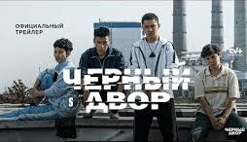
Примером глубокой сценарной рефлексии служит сериал «Чёрный двор», получивший признание на Asia Contents Awards. Сценарий Ростислава Ященко, основанный на личной биографии и реальных событиях, стал не просто криминальной драмой, а моральной притчей, направленной на подростковую аудиторию. Такой подход демонстрирует способность казахстанских сценаристов выстраивать эмоционально насыщенные, социально значимые нарративы, которые находят отклик у широкой публики.
Следовательно, веб-сериал «Чёрный двор» отражает социокультурный интерес к теме преступности и морального выбора, репрезентируя процесс формирования коллективной памяти о криминальных реалиях и способствуя осмыслению теневых сторон городской культуры.
Сериал «TWO» (2024) от Unico Play стал первым казахстанским проектом, представленным в секции Fresh TV на кинорынке в Каннах. История о школьнице, инсценирующей беременность ради восстановления отношений, затрагивает темы подростковых проблем и влияния социальных сетей. Проект поднимает важные вопросы межличностных отношений, буллинга и самоидентификации. Как отметил генеральный продюсер Unico Play Бексултан Казыбек, сериал позволяет осмыслить влияние цифровой среды на молодёжь: «В этом сериале мы затронули важную тему подростковой беременности. Проект заставляет задуматься о том, как жизнь в эпоху социальных сетей влияет на развитие и социализацию ребенка, что такое цифровой буллинг и насколько важны отношения между людьми в реальной, а не виртуальной жизни. Особое внимание мы уделяем ценности взаимоотношений между ребенком и его родителями», а по мнению Ирины Сосновой «участие в Fresh TV открывает возможности для международных продаж и подтверждает оригинальность казахстанского контента» [157]
Рисунок 20 – Постер веб-сериала «TWO»

Таким образом, сериал «TWO» отражает современные социокультурные вызовы, стоящие перед молодежью, и способствует общественной дискуссии о нравственных ориентирах и медиатизации подростковой среды.
Таблица 9 – Сравнительная таблица казахстанских веб-драм
Параметры анализа | Шекер | 5:32 | Өмір | 1286 | Чёрный двор
Жанр | криминальная молодёжная драма | криминальный триллер, детектив | социально-психологическая драма | криминально-социальная драма | криминальный экшен-драма
Ключевая проблема | наркотрафик, вовлечение молодёжи в преступность | серийные убийства, разрушение моральных норм | кризис идентичности, ценностные конфликты | современное рабство, эксплуатация личности | уличная преступность, территориальный контроль
Социальный акцент | девиация, давление среды | страх и медийная сенсационность преступлений | социальная адаптация городского поколения | нарушение прав человека и экономическая уязвимость | влияние криминальных структур на сообщества
Тип конфликта | выбор между образованием и криминалом | борьба закона и преступника | внутренний конфликт личности | противостояние системе эксплуатации | выживание в криминализованной среде
Целевая аудитория | молодёжь | взрослая и молодёжная аудитория | широкая социально активная аудитория | молодёжь и зрители с социальным запросом | поклонники криминальных драм
Степень реализма | высокая, городская среда узнаваема | высокая, опора на криминальные кейсы | высокая, бытовая правда | высокая, документальные мотивы | высокая, влияние реальных уличных историй
Сообщение обществу | предупреждение о привлечении к преступности | внимание к природе зла и психологии преступников | необходимость поддержки молодёжи | актуализация правозащитного дискурса | осмысление криминального наследия и социальных рисков
Платформа и форма | онлайн-распространение, ориентир на digital-аудиторию | веб-платформы и сериальный формат, рассчитанный на удержание внимания | web-формат, расширяющий доступность | онлайн-формат как инструмент социального диалога | цифровое распространение, массовый охват
Выводы по таблице № 9: Казахстанские веб-сериалы, ориентированные преимущественно на молодежную аудиторию, последовательно освещают острые социальные вопросы: преступность, психологическое давление среды, семейная дисфункция, цифровые риски и нарушение прав человека. Эти проекты выполняют не только развлекательную, но и просветительскую функцию, стимулируя общественный диалог о состоянии подростковой и городской культуры в Казахстане.
Тем не менее, несмотря на заметные достижения, казахстанская сценарная школа сталкивается с рядом содержательных ограничений. Одной из ключевых проблем является тематическая стагнация. Значительное число веб-сериалов продолжает обращаться к уже избыточно проработанным мотивам – «дворовой романтики», криминальной эстетики и рефлексии по поводу 1990-х годов. Примеры таких проектов, как «5:32», «Сержан Братан» или «Шекер», несмотря на художественную проработку, вновь и вновь воспроизводят травматический опыт постсоветского переходного периода. Это придаёт сценарной палитре Казахстана оттенок исторической инерции, не всегда отвечающей интересам современной молодёжи.
Причины такого доминирования очевидны. Многие сценаристы – выходцы из поколения, формировавшегося в 1990-х, и их художественное воображение по-прежнему опирается на опыт социальной нестабильности, улицы, «пацанской» иерархии, криминальных сюжетов. Для них это не просто стиль – это форма автотерапии, попытка проговорить и осмыслить личные и коллективные травмы. Однако для зрителей 2000-х годов подобные сюжеты могут восприниматься как отстранённые или морально устаревшие. Молодёжь, выросшая в эпоху цифровых технологий и глобального культурного обмена, ищет иные формы идентификации: темы экологии, феминизма, гендерной идентичности, карьерного роста, самореализации.
Таким образом, перспективы выхода отечественного веб-контента на международный рынок зависят от способности авторов предлагать оригинальные темы и локальные истории, представляющие исследовательский и культурный интерес для зарубежного зрителя. Мировой рынок насыщен разнообразием жанровых форм, что требует от казахстанских создателей выявления уникальных конкурентных преимуществ: локальной проблематики, культурной специфики, этнографической аутентичности, а также визуального потенциала природного ландшафта. В случае рационального выбора тем и адаптации контента к ожиданиям глобальной аудитории возможно расширение географии просмотра и формирование интереса к локальному культурному контексту.
Что касается тематической направленности веб-сериалов в Казахстане, то она во многом определяется социально-культурными трансформациями, происходящими в обществе. На фоне миграции населения из сельских регионов в городскую среду нередко возникает представление о доминировании интереса к урбанистической тематике. Однако наблюдения за медиапотреблением демонстрируют, что значительная часть зрительской аудитории проявляет устойчивый интерес к сюжетам, связанным с жизнью сельских территорий. Привлекательность подобных нарративов обусловлена их аутентичностью и эмоциональной близостью для широких слоев населения. Бытовые истории, соседские отношения, трудовые реалии и традиционный уклад сельской жизни составляют содержательную основу, способную вызвать эмпатическую реакцию аудитории.
Опасения вызывает тенденция к художественному искажению образа села в ряде проектов, где деревенская среда представлена чрезмерно идеализированной. Подобные практики приводят к формированию ложных социальных представлений и подмене реального контекста стилизованными образами. С позиций социальной ответственности медиапространства предпочительным становится стремление к объективной репрезентации актуальных проблем, поскольку замалчивание трудностей способствует их консервации в обществе.
Современная социальная структура Казахстана характеризуется выраженной поляризацией доходов и сокращением слоя среднего класса, при сохранении стремления большинства идентифицировать себя именно с этим социальным сегментом. Рост кредитной нагрузки у населения отражает скрытые экономические противоречия, которые редко становятся объектом открытых дискуссий. Веб-сериалы, обладая компактной формой и высокой степенью вовлечения зрителя, представляют собой эффективный инструмент для визуализации подобных проблем и формирования общественного интереса к их осмыслению.
Потенциал веб-сериалов в данном контексте заключается в их способности оперативно и концентрированно раскрывать социально значимые темы, способствуя формированию критического восприятия действительности у зрителя. Именно эта функциональная особенность определяет их привлекательность для широкой аудитории и открывает возможности для усиления общественного влияния формата.
В связи с этим анализ наиболее успешных казахстанских веб-сериалов в данной главе приобретает важное теоретическое и практическое значение.
Во-первых, веб-сериальный контент выполняет функцию репрезентации современной культурной идентичности. Через сюжеты, визуальные образы и характерологические типажи зрителю транслируются актуальные социальные нормы, ценности и модели поведения. Изучение конкретных проектов позволяет выявлять процессы конструирования национального символического пространства, а также особенности трансформации коллективных представлений о городе и селе, семье, социальном успехе и неравенстве.
Во-вторых, казахстанские веб-сериалы отражают социальную проблематику, часто замалчиваемую в традиционном медиаполе. Тематизация экономических трудностей, бытового насилия, миграционных процессов и кризиса социальных институтов формирует альтернативную публичную сферу. Анализ таких кейсов необходим для оценки роли цифровых медиа в формировании гражданского сознания и расширении общественного диалога.
В-третьих, изучение веб-сериалов важно с точки зрения медиапотребления. Казахстанская аудитория характеризуется высокой степенью вовлечённости в цифровые платформы, что обусловлено мобильно-ориентированным доступом к контенту и смещением интересов от телевещания к онлайн-форматам. Исследование зрительских реакций и моделей потребления конкретных проектов позволяет глубже понять механизмы медиасоциализации, а также факторы эффективности контент-стратегий медиакомпаний.
Наконец, анализ локальных веб-сериалов способствует развитию отечественной медиаиндустрии, обеспечивая методическую базу для контент-планирования, продвижения и оценки качества аудиовизуального продукта. Научное осмысление успешных практик, в том числе продюсерских и маркетинговых решений, укрепляет конкурентоспособность национальных медиа на глобальном рынке.
Таким образом, исследование конкретных казахстанских веб-сериалов является необходимым для комплексного понимания культурных и социальных трансформаций общества, развития медиатехнологий и повышения уровня профессиональной рефлексии в сфере цифрового контента. Это направление создаёт основу для междисциплинарного взаимодействия культурологии, социологии, медиакоммуникаций и киноискусства, отраженных в таблице № 10.
Таблица 10 – Социальные темы в казахстанских веб-сериалах и их зрительский отклик
Социально-тематическое направление | Краткое содержание проблематики | Причины востребованности у аудитории | Пример ожидаемого зрительского отклика
 | Быт, экономические трудности, локальные конфликты, традиции | Аутентичность, высокая степень самоидентификации значительной части населения | Эмоциональная вовлеченность, активное обсуждение сюжетов в социальных сетях
  Реалии сельской жизни
 | Переезд в город, адаптация, социальная мобильность | Отражение массового жизненного опыта и трансформации общества | Рост интереса у молодого поколения, запрос на правдивые истории
  Урбанизация и миграция
Социальное неравенство и поляризация доходов | Контраст «очень богатых» и «очень бедных», исчезновение «среднего класса» | Реалистичный показ сложных экономических условий и кредитной зависимости | Зрительская эмпатия и критическая рефлексия, обсуждение причин и последствий
Проблемы молодежи | Формирование идентичности, трудоустройство, образовательные барьеры | Молодежь – основная часть цифровой аудитории | Высокие показатели просмотров, быстрое распространение контента
Криминальные реалии и девиации | Уличная преступность, «теневая» экономика, маргинальные среды | Интертейнмент, драматизм, эффект запретного | Фан-дискуссии, формирование «культовых» персонажей
Семейные конфликты и межпоколенческие различия | Традиционные ценности против современных норм | Резонансность и узнаваемость ситуаций | Зрительское сопереживание и отражение жизненного опыта
Локальная культурная идентичность | Язык, ментальность, региональные особенности | Запрос на сохранение культурных корней в условиях глобализации | Позитивное восприятие бренда казахстанского контента
Вывод по Таблице №10: Анализ представленных данных позволяет заметить устойчивую связь между тематическими ориентациями казахстанских веб-сериалов и уровнем вовлечённости аудитории. Наибольший отклик вызывают проекты, обращённые к социально значимым аспектам повседневности: проблемам сельского быта, экономическому неравенству и реальной жизненной динамике миграции внутри страны. Причина такой реакции зрителей кроется в эмоциональной и культурной узнаваемости демонстрируемых сюжетов для разных поколений. Когда экранное повествование совпадает с личным опытом большинства, доверие к медиапродукту возрастает, а коммуникация становится подлинно двусторонней.
Темы, изображающие идеализированную или чрезмерно глянцевую картину общества, напротив, не формируют устойчивого интереса. Это показывает, что аудитория стремится не к иллюзиям, а к честному и аналитичному осмыслению собственной социальной реальности. Веб-сериалы в данном контексте становятся не только развлекательным контентом, но и инструментом общественной рефлексии, способным мягко и доступно поднимать вопросы социального устройства, уровня жизни и коллективных травм
Говорить о полном становлении веб-сериалов как самостоятельного аудиовизуального формата в Казахстане пока преждевременно. Однако можно утверждать, что процесс их формирования демонстрирует устойчивую положительную динамику. Каждый веб-сериал, произведенный в Казахстане, обладает собственными стилистическими характеристиками, определяемыми жанром, драматургией, организацией кадра и способом визуального повествования.
Так, в веб-сериале «Serjan Bratan» применяется эстетика, имитирующая формат видеонаблюдения. Подобная визуальная стратегия создает эффект документальности и рождает уникальный художественный язык, ориентированный на восприятие реальной среды. В отличие от него, веб-сериал «Сәке» характеризуется визуальной насыщенностью, высоким уровнем композиционной проработки каждого кадра и приближением к профессиональным кинематографическим стандартам.
Такая жанровая и стилистическая вариативность позволяет говорить о развитии оригинальной традиции производства веб-сериалов в Казахстане. Важным фактором выступает и влияние режиссеров, стоявших у истоков формата: их работа формирует импульс для дальнейшего роста индустрии и способствует включению молодых авторов в процессы производства цифрового контента. Это, в свою очередь, задает траекторию развития регионального медиарынка и формирует условия для расширения творческой экосистемы веб-сериалов в стране.
Итак, современный этап развития веб-сериалов в мире и, в частности, в Казахстане во многом обусловлен последствиями пандемии COVID-19, которая стала мощным катализатором цифровой медиатрансформации. Приостановка традиционных кинопроектов и ограничение производственных ресурсов стимулировали режиссёров, актёров и продюсеров к обращению к более мобильному и экономичному формату веб-драмы. Если в 2012 году существовали сомнения относительно перспективности данного жанра, то сегодня веб-сериал утвердился как одна из наиболее динамичных и востребованных форм аудиовизуального искусства.
В условиях Казахстана веб-сериальный формат приобретает дополнительные культурные и социальные значения. Во-первых, высокий уровень интернет-пользования и рост цифрового контента создают благоприятную среду для развития онлайн-форматов. Во-вторых, сохраняются вызовы, связанные с конкуренцией традиционного телевидения, вопросами монетизации, авторского права и правового регулирования. В-третьих, веб-сериалы становятся значимым объектом научного интереса, поскольку позволяют исследовать производственные и дистрибуционные практики, способы репрезентации локальной идентичности, языковых и поведенческих кодов, а также зрительскую рецепцию.
С методологической точки зрения веб-сериал представляет собой репрезентативный кейс медиатрансформации, демонстрирующий переход от институционализированного телевидения к гибридным цифровым форматам. Сочетание доступности, повседневной тематики и интерактивного взаимодействия с аудиторией позволяет рассматривать данный формат как индикатор изменений в культурном потреблении, цифровой грамотности и креативной индустрии Казахстана.
Для дальнейшего научного осмысления целесообразно проведение эмпирических исследований, включающих интервью с продюсерами и режиссёрами, анализ конкретных кейсов, изучение зрительской реакции (опросы, фокус-группы), а также сравнительное исследование веб-контента и телевизионного вещания.
Рост популярности веб-сериалов в Казахстане свидетельствует о формировании нового медиасегмента, который постепенно выходит за рамки любительского творчества и вступает в фазу институционализации. Высокие показатели просмотров на цифровых платформах, таких как YouTube, подтверждают изменение медийных предпочтений аудитории, а также открывают перспективы для анализа зрительского спроса и оценки потенциала цифрового рынка.
Ключевым преимуществом веб-сериалов остаётся свобода художественного высказывания, гибкость формы и экспериментальность, недоступные в рамках традиционного телевидения. Формат веб-драмы стимулирует развитие авторского почерка, жанровых инноваций и новых эстетических решений.
В обобщающем плане казахстанская веб-драма сегодня формируется как самостоятельная медиасистема, объединяющая функции
- социального зеркала,
- культурного медиатора,
- экспериментальной творческой лаборатории.
Это создаёт предпосылки для дальнейшей профессионализации производства, институционализации жанра и выхода казахстанских веб-сериалов на международный медиарынок.

2.2 Социокультурные перспективы развития веб-сериалов в Казахстане в контексте Креативной индустрии

С начала 2020 годов сектор креативных индустрий в Республике Казахстан стал одной из приоритетных направлений государственной культурной и экономической политики. В связи с этим Правительством Республики Казахстан разработано Постановление об утверждении «Концепции развития креативных индустрий на 2021 - 2025 годы» от 30 ноября 2021 года № 860 [40]. Согласно пункту 3 Концепции – Видение развития конкретной отрасли/сферы: «Развитие мультимедийных и информационных технологий обеспечило молодежи увеличение скорости получения и передачи информации … Эти факторы могут играть определяющую роль в сочетании предпринимательства и творчества, что на выходе образует творческие креативные индустрии.
Развитие креативных индустрий … сыграет важную роль в самореализации творческих людей и творческом развитии населения страны; и что важно – в значительной мере будет способствовать повышению узнаваемости Казахстана и его культуры за рубежом, улучшению международного имиджа страны…», а также в этом процессе немаловажная роль принадлежит образованию, так как «Ключевую роль в формировании креативного класса играет образование, направленное на стимулирование творческого и инновационного мышления, которое важно культивировать как на индивидуальном уровне, так и на уровне общества. В этом плане необходимо обеспечить переход от традиционной системы знаний, ориентированной на формирование базовых знаний и навыков, на более гибкую систему обучения для раскрытия созидательного и творческого начала» [40]. В этом плане Казахская национальная академия искусств имени Темирбека Жургенова (далее Академия) активно вовлечена в данный алгоритм Концепции, выпуская творчески-креативных специалистов разного уровня: актеров, режиссеров, звукорежиссеров, операторов, художников, гримеров, музыкантов. Руководство Академии на всех трех уровнях обучения (бакалавриат, магистратура, докторантура) переориентировала систему образования на более творческую и свободную модель, внедрила практикоориентированные дисциплины, направленные на формирование уникальных, неординарных, инновационных компетенций: Креативное мышление, Управление проектами и др. Тем самым, стимулируя инновационное и креативное мышление у обучающихся, что способствует формированию базовых soft skills (гибких компетенций) для полноценной реализации творческого потенциала личности на последующих этапах её развития, став катализатором креативных индустрий.
Внедрение специализированных дисциплин и инновационных образовательных методик обусловило становление самостоятельных арт-брендов, функционирующих как центры притяжения творческих лидеров, а также инвестиционной и инновационной динамики в сфере искусства.
Согласно пункту 5. Концепции – «Целевые индикаторы и ожидаемые результаты» – такая системная и поэтапная реализация Концепции в Академии уже к концу 2025 года, достигла поставленных целевых показателей, таких как увеличение уровня занятости в секторе креативных индустрий до 4%. Так, в эти 4% относятся продукты креативных индустрий – кино, теле- и радиовещание.
В то время как по данным официальных источников, планируется, что к 2030 году доля отечественного кинопродукта в прокате достигнет 35% [158].
В рамках стратегии развития Алматы как «локомотива» креативных индустрий сформированы десятки проектов в таких направлениях, как кино и анимация, новые медиа и цифровые культуры [158].
Методологически это означает: исследование должно учитывать институциональные изменения, финансово-экономические меры поддержки, а также регуляторные нововведения. Так, введён специальный розничный налоговый режим для 40 видов деятельности «творческой экономики», что снижает налоговую нагрузку на субъектов креативных индустрий. [159]. Кроме того, данные свидетельствуют, что с 2017 года объём креативной экономики в Казахстане вырос более чем в три раза [160]. Таким образом, рассматриваемый период (конец ХХ века и по 2025 год) представляет собой фазу активной институционализации и трансформации сектора креативных индустрий, что требует методологически мультидисциплинарного подхода: сочетания институционального, культурного, экономического и медиатрансформационного анализов.
В киноиндустрии Казахстана в указанный период наблюдаются следующие ключевые тенденции: значительное государственное финансирование проектов (например, с 2019 года поддержано более 100 кинопроектов на сумму свыше 17 млрд тенге) [161]. Студия Kazakhfilm и Государственный центр поддержки национального кино выступают центральными институциональными узлами [162]. Дистрибуционная цель – рост доли казахстанского фильма в прокате (до 35% к 2030 году) – подчёркивает ориентацию не только на производство, но и на распространение национального продукта [158].
Киноиндустрия Казахстана за 2020-2025 гг. продемонстрировала институциональный рост и финансовую активизацию, однако сохраняются методологические вызовы: недостаточная прозрачность данных, слабая коммерческая отчётность многих проектов, а также необходимость развития профессиональных кадров и инфраструктуры, что «подавляет творческий потенциал, вынуждая кинематографистов соответствовать устоявшимся формулам, а не исследовать разнообразные и культурно богатые повествования. … когда инновационные и сложные работы отодвигаются на второй план в пользу более безопасных и предсказуемых проектов.» [88, с.2]. Таким образом, киноиндустрия выступает как важный, но ещё не достаточно зрелый компонент креативной экономики, требующий дальнейшего изучения с позиций медиатрансформации и экономической оценки.
В контексте реализации Концепции развития креативных индустрий Республики Казахстан и трансформации образовательных подходов в сфере искусства, в частности в Казахской национальной академии искусств имени Темирбека Жургенова, формат веб-сериалов в эпоху цифровизации и постпандемийного периода получил новый импульс развития. Пандемийные ограничения способствовали переходу к гибким и ресурсно-экономным моделям производства аудиовизуального контента. Веб-сериалы, отличающиеся от традиционного телевидения и кинематографа по параметрам производственной структуры, дистрибуции и целевой аудитории, в современном казахстанском медиапространстве приобретают статус самостоятельного сегмента креативной индустрии. Их развитие способствует формированию профессиональных компетенций у обучающихся и выпускников Академии, стимулируя предпринимательское, проектное и инновационное мышление, а также создавая условия для реализации творческих инициатив молодых продакшенов, независимых авторов и малых творческих команд в цифровой среде.
Таблица 11 – Режиссёры и веб-сериалы Казахстана
№ | Название | Год | Жанр | Режиссёр(ы) | Образование
1 | 5:32 | 2021 | Триллер, криминал | Алишер Утев | Университет имени Сулеймана Демиреля по специальности «Переводческое дело».
2 | SHEKER | 2020 | Драма, подростковый | Айторе Жолдаскали | Университет Туран (г. Алматы) по специальности режиссура. (не полное высшее)
3 | SHEKER. Последний шанс | 2024 | Драма, подростковый | Дархан Тулегенов | Казахская национальная академия искусств имени Т. Жургенова
4 | Пацанская история | 2022 | Драма, реализм | Нурсултан Джумабеков
5 | Саке | 2020 | Комедия, семейный | Олжас Нурбай | Казахский Британский технический университет (КБТУ) по специальности «Экономист», а затем обучался режиссуре в New York Film Academy в Лос-Анджелесе.
6 | Сержан Братан | 2021 | Криминал, боевик | Алишер Утев | Университет имени Сулеймана Демиреля по специальности «переводческое дело».
7 | Патруль. Последний приказ | 2025 | Боевик, драма | Рустем Омаров | Казахский национальный педагогический университет имени Абая по специальности «Политология».
8 | 1286 | 2023 | Триллер, криминал | Алишер Утев | Университет имени Сулеймана Демиреля по специальности «переводческое дело».
9 | Эскорт | 2021 | Драма, социальная | Kuka, Андрей Белянский
10 | Игрок | 2022 | Драма, спорт | Диас Бертис | Казахская национальная академия искусств имени Т. Жургенова
11 | Пацанские истории | 2019 | Драма | Нурсултан Джумабеков
12 | Завод | 2023 | Социальная драма | Кенес Ханзат
13 | Патруль. Миссия Тамби | 2025 | Боевик, комедия | Рустем Омаров | Казахский национальный педагогический университет имени Абая по специальности «Политология».
14 | Зомбеты | 2020 | Фантастика, комедия | Данияр Болотбеков | КРСУ им. Б.Н. Ельцина (Кыргызско-Российский Славянский университет имени Б.Н. Ельцина) — факультет экономический; год окончания: 2011.
15 | Скорая | 2022 | Драма, медицина | Олжас Нурбай | New York Film Academy (Лос-Анджелес) на направлении «Режиссура кино и медиа» в 2016-2017 годах
16 | Омир | 2021 | Драма, философская | Дмитрий Кырыкбаев
17 | Пракурор | 2022 | Криминал, драма | Евгений Паламарчук,  Анастасия Хисамова | Калининградский государственный университет по специальности «радиофизика  НГМУ по специальности «клинический психолог»
18 | Алас | 2023 | Драма, этнический | Кайрат Темиргалиев
19 | Qarga | 2023 | Триллер, мистика | Бейбит Онер
20 | С любовью, аферист | 2024 | Комедия, романтика | Аян Найзабеков | Казахская национальная академия искусств имени Т. Жургенова учиться в докторантуре
21 | Первая отрицательная | 2022 | Драма, медицина | Модияр Абдукадыров | New York Film Academy (NYFA)
22 | Аппақ Келін | 2022 | Семейная драма | Дархан Саркенов | Казахская национальная академия искусств имени Т. Жургенова
23 | Bazha | 2022 | Комедия | Ален Ниязбеков | КазГЮА (Казахстанский гуманитарно-юридический университет.
24 | Ночные ведьмы | 2021 | Историческая драма | Ернар Нургалиев | Казахская национальная академия искусств имени Т. Жургенова
25 | Туркестанский сериал | 2023 | История, этнография | Асет Жумаканов
26 | Няня. Бизнес по-кыздарски | 2022 | Комедия, феминизм | Олжас Ермекбаев | ВГИК (Всероссийский государственный институт кинематографии)
27 | Бизнесмен Канат | 2021 | Комедия, драма | Дархан Саркенов | Казахская национальная академия искусств имени Т. Жургенова
28 | Первая любовь | 2021 | Романтика, подростковый | Модияр Абдукадыров
29 | 240 Hours | 2021 | Триллер, выживание | Дамир Тастембеков
30 | Когда родишь? | 2024 | Социальная драма | Айдын Сахаман | Казахская национальная академия искусств имени Т. Жургенова
31 | Сосед | 2021 | Комедия, бытовой | Евгений Паламарчук
32 | Шеше | 2023 | Драма, семейные ценности | Дархан Саркенов | Казахская национальная академия искусств имени Т. Жургенова
33 | Салем, мен Нурлан Коянбаев | 2021 | Комедия, интервью | Дамир Тастембеков
34 | Qarapaiym Kairat | 2019 | Комедия, сатира | Адилет Жумабек
35 | Архан | 2022 | Драма, этнический | Ергазы Бегиликов
36 | Красавица и Нурдаулет | 2022 | Комедия, романтика | Семён Махов | КИМЭП (Kazakhstan Institute of Management, Economics and Strategic Research) в 2010 году.
37 | Ангел без тюбетейки | 2020 | Комедия, фэнтези | Асет Жумаканов
38 | Оркестр | 2020 | Музыкальная драма | Санжар Омаров | Казахская национальная академия искусств имени Т. Жургенова)
39 | Suikimdi Stories | 2019 | Романтика, молодежный | Бахтияр Баденов
40 | Qarapaiym Quarantine | 2020 | Комедия, пандемия | Куаныш Жылжаксынов | Казахская национальная академия искусств имени Т. Жургенова
41 | Zhaina+ | 2020 | Молодёжный, лайфстайл | Almat Yesim
42 | Jelide Life | 2020 | Молодёжный, лайфстайл | Ербол Ташкеев
43 | Мағрипушка | 2021 | Комедия | Евгений Паламарчук
44 | ЖБ | 2024 | Драма | Фархат Кулбаев | диплом инженера-машиностроения.
45 | Тырна | 2024 | Драма | Ернар Нургалиев | Казахская национальная академия искусств имени Т. Жургенова)
46 | Тағдыр | 2013 | Драма / Мелодрама, Семейный/драма | Айдын Сахаман | Казахская национальная академия искусств имени Т. Жургенова)
47 | «Метод Орыстар» и «Бизнесмен» | 2015 | комедийный сериал | Санжар Омаров | Казахская национальная академия искусств имени Т. Жургенова)
48 | «Братья» | 2022 | драма | Дархан Тулегенов | Казахская национальная академия искусств имени Т. Жургенова)
49 | «Аппақ келін»,  «Квартиранты»  «Агашки по вызову» | 2022  2020  2021 | комедия  комедия  комедия | Дархан Саркенов | Казахская национальная академия искусств имени Т. Жургенова)
50 | «Станция судьбы» | 2019 | мелодрама | Ернар Нургалиев | Казахская национальная академия искусств имени Т. Жургенова)
51 | «Қара бекіре» | 2025 (1 сезон) | драма, криминал | Берик Жаханов | Казахская национальная академия искусств имени Т. Жургенова)
Вывод по таблице № 11: Тот факт, что около 30 % режиссёров представленных казахстанских веб-сериалов являются выпускниками Казахской национальной академии искусств имени Темірбека Жүргенова, что выступает значимым показателем эффективности профессиональной художественной подготовки в контексте развития национальных креативных индустрий.
С научно-методологической точки зрения данный факт можно интерпретировать через несколько взаимосвязанных уровней анализа:
- Образовательно-профессиональный аспект. Высокая представленность выпускников Академии среди режиссёров веб-сериалов подтверждает, что образовательные программы вуза соответствуют современным требованиям медиапроизводства. В частности, дисциплины, направленные на развитие креативного мышления, проектной деятельности и цифровых компетенций, формируют у студентов способность интегрировать художественные и технологические подходы, что обеспечивает их конкурентоспособность на рынке цифровых медиа.
- Институционально-креативный аспект. Академия выступает не только как образовательное учреждение, но и как институциональный центр генерации креативного капитала, способный продуцировать кадры для развивающегося сегмента национальной медиасферы. Выпускники Академии становятся активными участниками процессов формирования авторских стилей, жанровых новаций и новых форм экранного нарратива, что напрямую соотносится с задачами Концепции развития креативных индустрий Республики Казахстан.
- Методологический аспект. С методологической позиции наблюдаемый показатель (30 %) свидетельствует о результативности междисциплинарного подхода в художественном образовании, где соединяются режиссура, медиакоммуникации, цифровое сторителлинг и менеджмент творческих проектов. Такой интегративный формат подготовки способствует устойчивому воспроизводству профессионального сообщества, включённого в процесс цифровой трансформации национального искусства.
- Социокультурный аспект. Активное участие выпускников Академии в производстве веб-сериалов отражает более широкий процесс омоложения и демократизации культурного производства, при котором новые авторы создают медиаконтент, близкий по интонации, тематике и языку современной аудитории. Это способствует расширению национального культурного кода в цифровом пространстве и усилению идентификационного потенциала отечественного медиаискусства.
Таким образом, представленные данные позволяют заключить, что образовательная деятельность Академии имени Темірбека Жүргенова выполняет системообразующую роль в подготовке профессиональных кадров для креативного сектора. Участие её выпускников в создании значительной доли отечественных веб-сериалов является эмпирическим подтверждением эффективности интеграции академического художественного образования, инновационных педагогических технологий и стратегий креативной экономики, определяющих современный вектор развития аудиовизуальной культуры Казахстана.
Таблица 12 – Казахстанские актёры веб-сериалов – участие, роли, награды
Актёр / Актриса | Веб-сериал(ы) | Роль / Признание | Награды / Статус
Рустем Омаров  Казахстанский актер, сценарист, продюсер, режиссер. | Саке, Мошенники, Патруль, Offside | Председатель правления Salem Entertainment
Дулыга Акмолда | Serjan Bratan, MEOW, Саке 2 | Главная роль в Serjan Bratan | Народный артист Казахстана (2023)
Аян Өтепберген | SHULAMAH |  | Лауреат премии «Серпер»  Государственная молодёжная премия Правительства Республики Казахстан «Дарын» в номинации «Театр и кино»
Айсулу Азимбаева  казахстанская актриса театра и кино | MEOW, SHULAMAH, Черный двор, Ана жүрегі |  | Премия «Тулпар» за лучшую женскую роль в фильме В сетях (реж. Татьяна Нам)
Асана Мажита | MEOW | MEOW – роль Манаса; Саке 2; Өткінші жаңбыр; Вузеры (1 сезон)
Санжар Мади | MEOW | MEOW – одна из главных ролей; Саке, Патруль, Offside
Жандос Айбасов | MEOW | MEOW (2023, криминал), Senbe (2023, комедия), Беркут (2023, боевик) | один из самых активных молодых актёров и режиссёров Казахстана
Абильмансур Сериков | 5:32 | Шалкар в молодости | Лауреат Государственной молодёжной премии «Дарын» (2020)
Марат Амираев | 5:32 | Шалкар в зрелом возрасте | признан как опытный актёр с международной фильмографией
Сагызбай Карабалин | 5:32 | — | —
Кобыланды Болат | 5:32 | — | —
Жалгас Жангазин | 5:32 | — | —
Бактияр Байсерик | 5:32 | — | Магистрант 2 курса КазНАИ
Азат Жумадилов | Шекер | — | —
Ансар Ильясов | Шекер | — | —
Нышанбек Жубанаев | Шекер | — | КазНАИ
Азамат Шаргынов | Шекер | — | КазНАИ
Бекарыс Ахметов | Шекер | — | —
Амина Косинова | Шекер | — | —
Анвар Матжанов | Патруль | — | КазНАИ
Олжас Ибраев | Патруль | — | КазНАИ
Мейржан Туребаев | Патруль | — | —
Мейирхан Шерниязов | Патруль | — | —
Едил Анарбай | Патруль | — | —
Рустем Жаныаманов | Serjan Bratan | — | КазНАИ
Бейнур Баймухамбетов | Serjan Bratan | — | —
Гульмира Жакилина | Serjan Bratan | — | —
Айжан Джумабекова | Serjan Bratan | — | —
Жанель Сергазина | Serjan Bratan | — | КазНАИ
Ерболат Алкожа | Саке | — | КазНАИ
Азамат Абдильдинов | Саке | — | КазНАИ
Бахытжан Альпеисов | Саке | — | КазНАИ
Азиз Бейшеналиев | Саке | — | —
Ерболат Садыров | Саке | Саят Саматович | Признание за роль в сериале «Саке»
Марат Оралгазин | Бажа | — | Веб-дебют юмористов
Еркебулан Мырзабек | — | — | —
Вывод по таблице № 12: тот факт, что около 50 % актёров, задействованных в казахстанских веб-сериалах, являются профессионально подготовленными и уже обладают определённой степенью узнаваемости, представляет собой значимый индикатор развития современной казахстанской медиаиндустрии и эффективности национальной системы образования.
Данный показатель позволяет выделить несколько аналитических направлений:
- Профессионализация актёрской среды. Высокий процент вовлечённых профессиональных актёров свидетельствует о переходе веб-сериалов из разряда любительского творчества в сферу индустриального медиапроизводства. Это отражает тенденцию к институционализации жанра, где востребованы компетенции актёрского мастерства, сценической культуры и экранной выразительности, формируемые в академических условиях, в частности – в Казахской национальной академии искусств имени Темирбека Жургенова.
- Влияние на структуру креативных индустрий. Привлечение профессиональных актёров усиливает экономический и имиджевый потенциал веб-сериалов, что способствует их интеграции в более широкую систему креативных индустрий. Узнаваемость актёров становится фактором капитализации медиапроекта: она повышает интерес аудитории, способствует продвижению контента и стимулирует инвестиционную активность, тем самым формируя устойчивую модель цифрового рынка в Казахстане.
- Методологический аспект репрезентации. С методологической точки зрения участие профессиональных актёров в веб-сериалах демонстрирует эффективность модели практико-ориентированного образования, где творческие дисциплины интегрируются с современными технологиями медиапроизводства. Это подтверждает востребованность навыков экранного взаимодействия, импровизации, коммуникативной пластики и цифровой адаптивности, что соответствует задачам подготовки кадров нового типа – гибких профессионалов креативной экономики.
- Социокультурный и идентификационный аспект. Присутствие узнаваемых актёров способствует формированию доверия зрительской аудитории, а также развитию локальных медиаидентичностей. Веб-сериалы становятся инструментом репрезентации современной казахстанской культуры, транслируя визуальные и нарративные коды, близкие национальному зрителю. Таким образом, профессиональные актёры выступают посредниками между традиционными формами искусства и новыми цифровыми форматами.
Так, доля профессиональных и узнаваемых актёров в составе веб-сериалов является не просто статистическим показателем, а методологическим индикатором зрелости медиасферы Казахстана. Она отражает успешную интеграцию академического художественного образования, практик цифрового сторителлинга и стратегий креативной экономики. Данный факт демонстрирует, что веб-сериалы становятся платформой профессиональной социализации молодых специалистов, способствуя укреплению национальной школы актёрского мастерства и развитию отечественного культурного брендинга в условиях цифровой эпохи.
Веб-сериалы как исследовательский объект представляют сложности: недостаточная стандартизация данных (бюджет, просмотры, комментарии), фрагментарная документация производства, необходимость воспринимать формат как гибрид между индустриальным и аматорским производством.
Так, в современном медиапространстве Казахстана, в том числе в рамках реализации Концепции развития креативных индустрий Республики Казахстан и обновлённых образовательных стратегий Казахской национальной академии искусств имени Темирбека Жургенова, феномен веб-сериалов демонстрирует двустороннюю производственную динамику – индустриальную и аматорскую.
Индустриальное производство веб-сериалов характеризуется профессиональной организацией производственного процесса, наличием финансовых ресурсов, институциональной поддержкой со стороны продакшен-компаний, платформ и дистрибьюторов. Такие проекты создаются с участием квалифицированных специалистов – режиссёров, сценаристов, актёров, операторов и продюсеров, используют современные технологии и ориентированы на массовую аудиторию. Веб-сериалы данного типа становятся частью национального медиарынка, формируя новые направления в структуре креативной экономики.
В то же время аматорское производство веб-сериалов, реализуемое преимущественно студентами, независимыми авторами и малыми творческими командами, отражает процессы демократизации медиапрактики. Подобные инициативы нередко осуществляются при минимальных ресурсах и на неформальной основе, однако именно они становятся площадкой для экспериментирования с формой, нарративом и визуальным языком. В образовательной среде Академии имени Темирбека Жургенова такие проекты выполняют функцию практико-ориентированного обучения, формируя у обучающихся навыки продюсирования, режиссуры, съёмочного процесса и цифрового сторителлинга.
Таблица 13 – Производители казахстанских веб-сериалов и источники финансирования
№ | Компания / Студия | Тип финансирования | Основные проекты | Комментарий и особенности
1 | Salem Social Media (SSM) | 💰 Частные инвестиции (внутренние бюджеты и реклама) | Serjan Bratan, Саке, Патруль, Offside | Самая крупная частная медиаструктура Казахстана; работает по модели монетизации YouTube и прямых спонсоров (Kaspi, Magnum, OLX). Государственное финансирование не привлекает.
2 | Art Dealers | 💰 Частное | Мыстан (для SSM) | Авторская студия с международными фестивальными успехами; получает гранты от международных фондов (EurasiaDoc, Talents).
3 | 1.1STUDIO | 💰 Частное, YouTube-монетизация | MEOW, Шекер, 5:32 | Работает на доходах от рекламы и просмотров; часть сериалов распространяется через AITube.kz.
4 | GG Cinema | 💰 Частное | SHULAMAH, Ана жүрегі | Семейные и социальные драмы; финансируются за счёт внутреннего продюсерского бюджета.
5 | NRB Studios | 💰 Частное + спонсоры | Senbe, Вузеры, Беркут | Молодёжный контент, партнёрства с Kaspi.kz, Coca-Cola; государственные гранты не использует.
6 | KazProduction | 💰 Частное + коммерческие бренды | Жездуха, 4 градуса | Получает доход от YouTube-просмотров и интеграций; сотрудничает с Beeline, Technodom.
7 | Remedy Creative | 💰 Частное | Растворяться, Простить нельзя расстаться | Малобюджетные арт-хаус проекты; самофинансирование, фестивальные гранты (ARTDOC).
8 | Eighty Eight Entertainment | 💰 Частное | Zero, Билет из рая | Молодая студия, ориентируется на жанровое кино (триллер, боевик); снимает за собственный счёт.
9 | Studio Mergen | 💰 Частное + бренды | короткие сериалы, рекламные мини-фильмы | Производит бренд-контент; сотрудничает с Kaspi и Astana Motors.
10 | Drama PIE | 💰 Частное, донаты | Истории из жизни | Зрительская поддержка и пожертвования на Patreon/YouTube.
11 | NNN LIFE TV | 💰 Частное | Патруль, Карантин | Чисто коммерческий формат, монетизация YouTube.
12 | OMIR Studio | 💰 Частное + бренд-партнёрства | Omir | Финансирование от спонсоров и рекламы.
13 | OFFSIDE / Sake Serial | 💰 Частное | Offside, Саке 2 | Производится на собственные средства создателей, распространение — YouTube.
14 | AITube.kz | 💼 Государственно-частное партнёрство | Шекер, Senbe, Offside, 5:32 | Национальная видеоплатформа; получает поддержку от Министерства информации и общественного развития РК.
15 | Qazaq Cinema / Қазақфильм | 🏛️ Государственное финансирование | Сериал “Ана жүрегі”, документальные проекты | Финансирование через госзаказ и гранты Министерства культуры.
16 | Freedom Holding / Unico Play | 💼 Государственно-частное (через Фонд Dara) | Unico Originals, QazaqStory | Новые оригинальные сериалы и документальные циклы; цель — экспортировать казахстанский контент.
17 | HD Studio | 💰 Частное | Потоковые драмы, короткие премьеры | Производит контент для собственного онлайн-кинотеатра.
18 | Artefix Agency / Infinito Films | 💰 Частное | Рекламные ролики, короткие сериалы | Фокус — маркетинг и видеопродакшн, без господдержки.
19 | tv.telecom.kz (Казтелеком) | 🏛️ Государственная компания | Kazakhtelecom VOD проекты | Производит и лицензирует сериалы с национальным акцентом для IPTV.
20 | Kino Körü / Halyk Alma+ | 💼 Государственно-частное | Сборник Qazaqsha Originals, Silk Media | Поддерживается национальными медиафондом и частными инвесторами; снимает часть контента за счёт госинвестиций.
Вывод по таблице № 13: таким образом, сочетание индустриального и аматорского типов производства веб-сериалов обеспечивает не только многоуровневость медиасферы, но и способствует формированию профессиональных компетенций будущих специалистов креативной индустрии, развивая у них инновационное мышление и способность к самостоятельной реализации творческих проектов в условиях цифровой экономики, что является подтверждением вышесказанному.
Таблица 14 – Стриминговые платформы
№ | Платформа | Головной офис / Инвестор | Ключевые особенности | Контент  (тип, ориентация) | Подписка / монетизация | Влияние на Казахстанскую киноиндустрию
1 | Netflix | США / NASDAQ NFLX | Глобальный лидер, AI-рекомендации, 5 профилей на аккаунт | Оригиналы, драмы, документалистика | Стандарт – 9,99 USD в мес | Меняет привычки потребления; ориентир для нац. продакшена; в 2023 цены в РК ниже европейских
2 | Kino Körü | Alma Plus / Halyk Bank | Qazaqsha каналы, караоке, спорт Setanta KZ+ | Казахстанские и зарубежные фильмы с локализацией | Интеграция через Halyk App / SMS-оплату | Расширяет казахоязычный контент; продвигает идею «цифровой югерім»
3 | Unico Play | Freedom Holding / Фонд Dara | Производство оригиналов, экспорт контента | Нац. сериалы, социальные драмы и шорт-форматы | Бесплатно с рекламой / Premium без рекламы | Создает рабочие места в креативных индустриях; первый пример партнёрства частного и гос. капитала
4 | Beeline TV / QINO | Beeline KZ / VIPPlay | > 200 каналов, единый логин для всей семьи | Междунар. кино, сериалы, детский контент | Подписка от 2200 тг в мес / 1 мес. бесплатно | Борется с пиратством через интеграцию с провайдерами
5 | HD Studio | Независимый проект | Онлайн-кинотеатр в 4K HDR; нац. и зарубежные фильмы | Блокбастеры, арт-хаус, казахстанские премьеры | Платная модель, без рекламы | Формирует культуру «домашнего кино»; повышает стандарты качества
6 | Ivi Online | Россия / Ivi.ru Media | Бесплатный тест 14 дней, широкая библиотека | Фильмы и сериалы на русском, частично дубляж на казахский | Подписка с автообновлением | Популяризует легальное просмотрение; партнёрство с Volmax.kz
7 | Apple TV+ | США / Apple Inc. | Авторские оригиналы, HDR10+, семейный доступ | Фильмы, мини-сериалы, шоу | 1129 тг в мес / 1 неделя тест | Прививает высокие требования к эстетике и монтажу в локальном контенте
8 | Disney+ и HBO Max | The Walt Disney Co. / Warner Bros Discovery | Ограниченно доступны в РК через VPN | Франшизы, фильмы Marvel, DC и т. д. | Платная модель (≈ 11 USD) | Показывают вектор глобализации аудиовизуальной культуры
9 | YouTube Premium и TikTok Video | Google LLC / Bytedance | Самая широкая аудитория в Казахстане; видео короткой формы | Видеоблоги, веб-сериалы, обучающий контент | Freemium / Premium без рекламы | Создает «демократизацию экрана» — каждый может стать продюсером
Выводы по таблице № 14: Переход от кинозалов к цифровому пространству посредством содействия локального кино и культурного контекста. Наблюдается тенденция роста национального контента и его коммерческой привлекательности.
Тем не менее данный формат позволяет исследовать цифровую медиа-реальность, трансформацию аудитории и новые формы визуального повествования, что делает его перспективным с точки зрения медиатеории.
Веб-сериалы в Казахстане за период 2020-2025 гг. выступают как индикатор медиа-трансформации: они открывают пространство для творчества, экспериментирования и новых аудиторных практик, что в полной мере отвечает Концепции креативных индустрий.
Методологически они требуют системного подхода – институционального, контентного и рецепционного. Этот формат (веб-сериал) уже не просто вспомогательный, но самостоятельный медиапродакт, который может способствовать развитию национальной медиакультуры и цифровой грамотности.
Итак, в совокупности, креативная индустрия Казахстана 2021-2025 гг. характеризуется:
- институционализацией: формирование нормативной базы, создание фондов, налоговых режимов, центров креативной экономики;
- цифровой трансформацией: рост числа субъектов, ориентированных на цифровой контент, рост платформенного производства;
- межформатной динамикой: киноиндустрия модернизируется, веб-форматы выходят на передний план, креативные инициативы получают новые смыслы. Эти процессы можно рассматривать как интеграцию функции культурного посредника, социального зеркала и экспериментальной творческой платформы, что создаёт «новую медиасистему» в Казахстане.
С методологической точки зрения исследование включает:
– сравнительные межрегиональные исследования: дайджест которого был хронологически исследован в 1.1 «Историческая репрезентация веб-сериалов в мировой кинопрактике и стриминговых платформах» и в 1.2 «Медиакультурная глобализация феномена Халлю – корейские веб-сериалы в контексте методологической проекции»;
– системный сбор данных: производство, финансирование, просмотры, которые были проанализированы в подразделе 2.1 «Культурный дискурс и ценностные ориентиры в веб-сериалах: адаптация в казахстанской киноиндустрии»;
– качественные исследования: интервью, фокус-группы, так же представленные в первом параграфе второй главы;
– теоретическая рефлексия: глокализация, медиатрансформация, платформенная экономика, данные аспекты были в полном аспекте проанализированы в представленном исследовании.
Так, современные тенденции развития веб-сериалов в Казахстане отражают глубокие трансформации в культурно-коммуникационной, технологической и образовательной сферах, что позволяет рассматривать данный медиажанр как один из ключевых индикаторов становления креативных индустрий страны.
С опорой на методологию медиакультурных исследований и положения Концепции развития креативных индустрий Республики Казахстан, тенденции можно охарактеризовать через несколько взаимосвязанных параметров:
Производственно-индустриальный параметр, где происходит институционализация веб-сериалов – от любительских проектов к устойчивому сегменту профессионального медиапроизводства. Формируются малые и средние продакшен-компании, ориентированные на цифровые платформы (YouTube, Aitube, Ivi, Okko и др.). Расширяется система копродукции и коллаборации между независимыми авторами, инвесторами и образовательными учреждениями. Этот процесс указывает на укрепление инфраструктуры национальной креативной экономики.
Художественно-содержательный параметр, где тематика казахстанских веб-сериалов демонстрирует жанровое и идейное многообразие: от молодёжных драм и социальных историй до комедий, психологических триллеров и этнокультурных нарративов. Наблюдается тенденция к локализации глобальных форматов, где традиционные культурные коды, повседневные реалии и национальные ценности переосмысливаются в рамках современной экранной эстетики. Это способствует репрезентации национальной идентичности в цифровом медиапространстве.
Образовательно-профессиональный параметр, где ключевую роль в формировании нового поколения медиатворцов играет Казахская национальная академия искусств имени Темирбека Жургенова, где веб-сериалы используются как инновационный педагогический инструмент. Через междисциплинарное обучение (режиссура, актёрское мастерство, сценаристика, продюсирование, цифровой сторителлинг) формируются компетенции, необходимые для работы в креативных индустриях. Таким образом, академическое образование становится катализатором практической медиакреативности.
Технологический параметр, где распространение веб-сериалов тесно связано с цифровизацией медиасферы. Использование компактных форматов, мобильных технологий съёмки, стриминговых платформ и алгоритмов онлайн-продвижения создает условия для демократизации медиапроизводства. Это снижает порог входа в индустрию и стимулирует развитие молодёжного предпринимательства в сфере цифрового искусства.
Социокультурный параметр, где казахстанские веб-сериалы выполняют важную функцию социального «зеркала»: они отражают проблемы городской молодежи, межпоколенческие конфликты, трансформацию ценностей и вопросы культурной идентичности. Через визуальные нарративы формируется новая медиакультура повседневности, ориентированная на самовыражение, толерантность и креативное мышление.
Коммуникативно-аудиторный параметр, где зрительская аудитория веб-сериалов становится всё более интерактивной и сетевой. Происходит смещение от пассивного потребления к активному участию – обсуждениям, ремиксам, фан-контенту. Таким образом, веб-сериалы выступают медиаплощадками горизонтальной коммуникации, способствующими формированию сообществ и развитию культурного диалога в онлайн-пространстве.
Экономико-креативный параметр, где веб-сериалы формируют новую модель монетизации контента через рекламу, спонсорство, краудфандинг и брендинг. Это способствует вовлечению малого и среднего бизнеса, инвесторов и IT-компаний в сферу креативной экономики. В перспективе данный сегмент может стать самостоятельным направлением национального экспортного потенциала в сфере медиа.
Таким образом, развитие веб-сериалов в Казахстане представляет собой многоуровневый социокультурный и экономический процесс, отражающий интеграцию искусства, технологий и образования в рамках креативной парадигмы. Веб-сериалы не только формируют новые формы экранного творчества, но и выполняют функции социальной коммуникации, профессиональной социализации и культурной репрезентации. Их динамика демонстрирует переход отечественной медиасферы к устойчивой модели креативной индустрии, где образование, цифровые инновации и культурная идентичность выступают взаимосвязанными стратегическими направлениями развития.
Современные тенденции развития веб-сериалов в Казахстане необходимо рассматривать и в русле культурной парадигмы цифрового модерна (Digital Age / digital modernity) – этапа, пришедшего на смену постмодернизму и характеризующегося интеграцией технологий, искусства и коммуникации. В условиях цифровизации, сетевого взаимодействия и роста креативных индустрий веб-сериалы выступают не просто медиапродуктом, но и моделью культурного самовыражения человека цифровой эпохи, сочетающей художественные, технологические и социокультурные измерения.
Переход от постмодернистской эпохи иронии и цитатности к цифровому модерну знаменует собой смену акцентов в художественном сознании: от игры с формой – к поиску смысла, эмоциональности и подлинности в медиасреде. С методологической точки зрения, это означает изменение исследовательского фокуса, а именно к изучению цифровых идентичностей, интерактивных коммуникаций и новых форм экранного сторителлинга.
Веб-сериалы Казахстана демонстрируют тенденцию к цифровой адаптации медиапроизводства. – переход от традиционного киноязыка к экономике цифрового контента, где ценность продукта определяется не только художественным качеством, но и его виртуальной жизнеспособностью и сетевым воздействием.
В эстетическом плане веб-сериалы Казахстана развиваются в духе метамодернистского синтеза – между иронией и искренностью, локальностью и глобальностью. В рамках цифрового модерна художники и режиссёры ищут баланс между национальной идентичностью и универсальными сюжетами, используя цифровую эстетику, динамичный монтаж, мультимедийность и визуальные метафоры. Формируется новый экранный язык, где визуальная простота сочетается с эмоциональной выразительностью и философской глубиной.
Особое значение в эпоху цифрового модерна приобретает практико-ориентированное художественное образование. Веб-сериалы становятся учебной лабораторией для обучающихся, где осуществляется подготовка медиаспециалистов нового поколения.
Технологические инновации – ключевой фактор цифрового модерна. Веб-сериалы становятся площадкой внедрения новых цифровых инструментов: виртуальной реальности (VR), искусственного интеллекта (AI), алгоритмического монтажа, интерактивных сценариев и платформенной аналитики.
С точки зрения социокультурной динамики, аудитория не только потребляет, но и активно со-творит контент, выражая своё мировоззрение и ценности.
Веб-сериалы становятся эффективным инструментом развития креативной экономики, создавая новые формы занятости, самозанятости и цифрового предпринимательства. В условиях цифрового модерна медиапроизводство перестаёт быть монополией крупных студий и становится доступным для малых команд и индивидуальных авторов. Это усиливает диверсификацию медиарынка Казахстана и способствует формированию конкурентоспособного экспортного контента.
Таким образом, развитие веб-сериалов в Казахстане в эпоху цифрового модерна (Digital Age) отражает переход отечественной медиакультуры к новому типу культурной рациональности, где соединяются эстетика, технология и социальная практика. Веб-сериал становится медиасистемой интеграции искусства, образования и цифровых инноваций, обеспечивая пространство для самореализации личности и генерации национального культурного капитала.
Становление казахстанского веб-сериального производства представляет собой показательный пример ускоренной медиамодернизации, происходящей в контексте глобальных культурных процессов. Если становление американской и южнокорейской индустрии экранных нарративов заняло около сорока лет – от классической телевизионной драмы до современных потоковых форматов, – то Казахстан прошёл аналогичный путь за последние пять лет, что свидетельствует о высокой степени адаптивности казахстанской медиасферы к условиям цифрового модерна и глобальной конвергенции контента.
В обоих случаях – и в американско-корейской, и в казахстанской практике – наблюдается ориентация на результативность и зрелищность, что обусловливает общий принцип «контроля» над повествованием и визуально-эмоциональной динамикой. Веб-сериалы становятся пространством драматургической концентрации, где темп, ритм и структура нарратива подчинены логике удержания внимания аудитории.
Казахстанская веб-сериальная драматургия, опираясь на структурные достижения американской и корейской нарративной школы, одновременно трансформирует их в соответствии с локальными социокультурными реалиями.
Такой подход отражает специфику гибридного художественного сознания эпохи цифрового модерна, когда локальные культурные коды интегрируются в глобальные нарративные схемы. Веб-сериал в этом контексте выступает как медиаплатформа транснационального обмена, где «голливудские» принципы повествования сочетаются с национальной интонацией, казахстанской актёрской школой и новыми формами экранного сторителлинга.
Таблица 15 – Сравнительный анализ развития веб-сериалов: Мир – Корея – Казахстан
Параметр анализа | Мировая практика (США, Европа) | Южная Корея (Hallyu Web Drama) | Казахстан (Digital Media Era)
Исторические этапы становления | Возникновение в 2000-е годы как ответ на децентрализацию телевидения и рост онлайн-платформ (YouTube, Netflix, Vimeo). Постепенный переход от «вирусного» видео к нарративным форматам. | Начало 2010-х годов – формирование жанра web drama как части корейской волны (Hallyu 2.0). Активное развитие после 2015 г. при поддержке крупных студий (Naver, KakaoTV). | Активная фаза – с 2020 года, ускоренное развитие после пандемии COVID-19. За 5 лет прошёл путь, аналогичный 30–40-летнему западному циклу медиаразвития.
Институциональная база и продакшн-модели | Структурированы вокруг крупных медиахолдингов и стриминг-платформ (Netflix, Hulu, Amazon Prime). Производство стандартизировано, имеет чёткую сценарную и маркетинговую систему. | Комбинация индустриального и аматорского производства. Платформы Naver, Kakao, Viki поддерживают малые студии и начинающих режиссёров. Акцент на мобильном просмотре. | Формирование гибридной модели: независимые студии, студенческие продакшены, государственные гранты.
Технологическая среда | Основана на конвергенции технологий: OTT, интерактивные форматы, AI-аналитика аудитории. | Активное внедрение AR/VR, вертикальных видео, интеграция с соцсетями (Instagram, TikTok). | Постепенный переход к мультиплатформенным форматам и AI-интеграции.
Тематические и жанровые доминанты | Разнообразие жанров: комедия, драма, триллер, sci-fi. Акцент на универсальных ценностях и визуальном нарративе. | Социально-психологическая драма, школьные сюжеты, романтические комедии. Эмоциональная идентификация и лёгкость восприятия. | Социальная драма, урбанистические сюжеты, молодежная идентичность, постпандемийная реальность. Отражение национальной специфики в современной визуальной форме.
Драматургические принципы | Голливудская трёхактная структура, cliffhanger, визуальное воздействие, сильная мотивация персонажей. | Компактность (5–15 мин серия), micro storytelling, ориентация на мобильного зрителя. | Комбинация классической драматургии и корейской web-drama aesthetics. Применение клиффхэнгеров, акцент на эмоциональной кульминации и визуальной лаконичности.
Длительность и формат серий | 20-40 минут, ориентированы на стриминг. | 5-15 минут, оптимизированы под мобильное потребление. | 10-25 минут, адаптация к условиям отечественного производства и бюджетным ограничениям.
Производственные бюджеты | Высокие бюджеты ($1–10 млн/сезон). Финансирование через платформы и рекламу. | Средние бюджеты ($50–200 тыс/проект). Финансирование через спонсоров и product placement. | Низкие бюджеты ($5–30 тыс/проект). Основные источники – самофинансирование, госпрограммы, краудфандинг.
Целевая аудитория | Глобальная, мультикультурная. Основной потребитель – молодёжь 18-35 лет. | Молодёжь и подростки. Акцент на mobile first и интеграцию в повседневную жизнь. | Молодая городская аудитория (16-35 лет), цифрово-активные пользователи соцсетей.
Платформы распространения | Netflix, Hulu, YouTube, Vimeo, HBO Max. | Naver TV, KakaoTV, LINE TV, Viki, YouTube. | YouTube, Aitube, Qaztube, Instagram, TikTok, реже – Netflix и IVI.
Эстетика и визуальный язык | Высокое качество изображения, кинематографичность, сложный монтаж. | Минимализм, акцент на эмоциях, яркая палитра, лёгкий темп. | Эстетика «реального кадра», фокус на естественности, городском пространстве, документальности.
Образовательный и кадровый аспект | Подготовка сценаристов и режиссёров в киношколах (USC, NYFA). | Специализированные программы при университетах (K-ARTS, Hanyang Univ.). | Развитие практико-ориентированных курсов в КазНАИ им. Т. Жургенова; участие выпускников в 30 % национальных веб-проектов.
Социокультурная функция | Развлечение, формирование культурного капитала и soft power. | Продвижение корейской идентичности (Hallyu), культурная дипломатия. | Репрезентация новой казахстанской идентичности в цифровом пространстве.
Экономико-креативный эффект | Вклад в мировую экономику развлечений (креативная индустрия). | Рост экспорта контента, развитие K-content рынка. | Вклад в формирование креативной экономики Казахстана, развитие малого медиа-бизнеса.
Теоретико-методологическое осмысление | Исследуется в рамках посттелевизионных и трансмедийных теорий. | Анализируется в контексте культурной дипломатии, теории «soft power» и цифрового сторителлинга. | Осмысливается через призму креативных индустрий, цифрового модерна и культурной идентичности.
Текущие тенденции | Переход к интерактивному сторителлингу, VR/AR форматы, алгоритмический монтаж. | Синтез web-drama с K-pop контентом, участие идолов и инфлюенсеров. | Расширение цифрового контента, коллаборации с блогерами, усиление образовательной и креативной составляющей.
Перспективы развития | Формирование глобальных кроссплатформенных экосистем. | Консолидация рынка и выход на международные площадки. | Укрепление национальной школы веб-драмы, развитие digital storytelling и интеграция в концепцию креативных индустрий Республики Казахстан.
Вывод по Таблице № 15: сравнительный анализ показывает, что развитие веб-сериалов в Казахстане представляет собой ускоренную модель глобальных медиатенденций, где американская индустриальная структура и корейская креативная эстетика сочетаются с локальными культурными кодами и образовательными инициативами.
Таким образом, казахстанская веб-драма становится не просто подражанием западным образцам, а самостоятельной формой культурного медиамодерна, отражающей переход национального искусства к новой парадигме цифрового творчества, интерактивного нарратива и креативной экономики.
С методологической точки зрения, сравнительный анализ американской, корейской и казахстанской веб-сериальной драматургии позволяет рассматривать данный феномен как процесс культурного заимствования и креативной трансформации (cultural borrowing and creative adaptation).
Современный казахстанский веб-сериал демонстрирует процесс ускоренной интеграции в мировую медиасистему, сохраняя при этом собственную культурную специфику. Это подтверждает, что развитие веб-сериалов в Казахстане следует законам глобальной медиамодернизации, но реализуется в уникальной модели национально-цифрового синтеза, отражающего особенности перехода казахстанской экранной культуры к парадигме цифрового модерна.
Перспективы развития веб-сериалов в Казахстане напрямую связаны с процессами цифровой трансформации культуры, становлением креативных индустрий и укреплением институциональной базы художественного образования. Современные тенденции показывают, что веб-сериалы становятся не просто формой экранного искусства, а полноценным сегментом медиарынка, обладающим высоким инновационным, экономическим и культурным потенциалом.
Ожидается дальнейшая профессионализация и институционализация веб-сериалов как особого направления аудиовизуального производства. Формирование специализированных продакшен-студий, развитие сетей копродукции, создание грантовых и акселерационных программ в сфере цифрового контента будут способствовать устойчивому росту отрасли. Важную роль в этом процессе сыграет интеграция с национальными и международными платформами, что обеспечит экспортный потенциал казахстанского медиа-контента.
Особое значение приобретает укрепление связей между системой художественного образования и медиапроизводством. Академии искусства, прежде всего Казахская национальная академия искусств имени Темирбека Жургенова, формируют кадры нового типа — универсальных медиатворцов, способных сочетать художественное мышление с цифровыми технологиями. Расширение междисциплинарных программ, проектных лабораторий и цифровых мастерских создаёт условия для непрерывной подготовки специалистов креативной индустрии.
Веб-сериалы станут площадкой внедрения новейших цифровых технологий – виртуального и дополненного реалити (VR/AR), искусственного интеллекта, нейросетевого монтажа и генеративного дизайна. Эти инструменты позволят авторам экспериментировать с интерактивными сюжетами, нелинейными структурами и новыми форматами вовлечения аудитории. В перспективе развитие технологической базы приведёт к формированию цифровой экосистемы веб-контента, включающей производство, продвижение и аналитические платформы.
С точки зрения художественного развития, казахстанские веб-сериалы будут продолжать курс на расширение жанрового и тематического диапазона. Ожидается рост интереса к этнокультурной тематике, социальной драме, документальной веб-форме и экспериментальному нарративу. Это позволит соединить традиционные ценности и современные формы повествования, укрепляя позиции национальной идентичности в глобальном цифровом пространстве.
Веб-сериалы продолжат выполнять роль платформы общественной коммуникации и культурного диалога. Их интерактивная природа способствует развитию горизонтальных связей между авторами и зрителями, а также формированию онлайн-сообществ. Таким образом, веб-сериалы становятся инструментом медиасоциализации молодёжи, средством выражения гражданской позиции и репрезентации современной казахстанской действительности в цифровом формате.
В перспективе веб-сериалы могут стать значимым сектором креативной экономики Казахстана, обеспечивающим занятость молодых специалистов и стимулирующим развитие смежных отраслей — рекламы, дизайна, IT и маркетинга. Развитие механизмов монетизации (бренд-контент, подписки, краудфандинг, NFT и т.д.) создаст устойчивую финансовую основу для независимых проектов.
С методологической точки зрения веб-сериалы Казахстана представляют интерес как модель культурной гибридности, сочетающая глобальные медиатренды и локальные нарративы. Их дальнейшее исследование потребует междисциплинарного подхода — объединения теорий медиаискусства, социокультурного анализа, культурной экономики и цифровых гуманитарных наук (Digital Humanities).
Таким образом, перспективы развития веб-сериалов в Казахстане определяются взаимодействием трёх ключевых факторов:
- Образовательного – подготовка компетентных творческих кадров через академические и экспериментальные формы обучения;
- Технологического – внедрение инноваций и цифровых инструментов в процесс медиапроизводства;
- Культурно-экономического – интеграция веб-сериалов в стратегию развития креативных индустрий и укрепление национального культурного бренда.
В совокупности эти направления формируют основу для становления Казахстана как регионального центра цифрового контент-производства в Центральной Азии, где веб-сериалы выступают не только как художественный феномен, но и как индикатор культурной модернизации, экономической инновационности и образовательной эффективности.

ЗАКЛЮЧЕНИЕ

Современный этап развития аудиовизуального искусства характеризуется стремительной цифровизацией, глобализацией медиапространства и трансформацией моделей культурного потребления. В данном контексте веб-сериалы эволюционируют в ключевой элемент медиакультуры XXI века, выступая одновременно продуктом технологических инноваций и репрезентацией социокультурных изменений.
В рамках параграфа 1.1 «Историческая репрезентация веб-сериалов в мировой кинопрактике и стриминговых платформах» был исследован генезис формата «веб-сериал» в контексте четырех взаимосвязанных аспектов: – промышленный (эволюция производства и дистрибуции), где с точки зрения индустриального анализа, было выявлено, что веб-сериалы функционируют как инструмент профессиональной саморепрезентации и платформа для демонстрации профессиональных компетенций авторов и продюсеров, что способствует формированию альтернативных каналов рекрутинга и профессиональной селекции в аудиовизуальной индустрии в условиях цифровой экономики; – экономический аспект (монетизация, спонсорство, подписочные модели и новые бизнес-модели) позволил рассматривать веб-сериалы как индикатор динамики культурных изменений в условиях цифровизации; – культурный аспект изучения подвел к выводу о том, что веб-сериалы – это экспериментальная площадка для генерации новых эстетических форм и нарративных стратегий с внедряемыми инновационными методами сторителлинга; социальное «измерение» веб-сериалов в формировании цифровых сообществ соответствует концепции «демократизации медиа», где цифровые платформы становятся пространством для полифонии социальных нарративов. Такой мультидисциплинарный подход позволил выявить не только специфику веб-сериала как медиафеномена, но и его роль в реконфигурации современной культурной динамики, а интегративная природа веб-сериалов как исследовательского объекта, в полной мере представляет собой синкретическую форму.
Процесс порождения новых культурных сущностей, или явление эмерджентности, в культурологическом контексте выступает частным случаем культурогенеза, основанного на потребности общества адаптироваться к изменяющимся социокультурным и технологическим условиям посредством создания новых форм деятельности, коммуникации и самовыражения, исследованный в 1.2 «Медиакультурная глобализация феномена Халлю – корейские веб-сериалы в контексте методологической проекции», где феномен халлю (Hallyu) рассмотрен как пример современной культурной эмерджентности, в рамках которой происходит синтез традиционных и глобализированных форм культуры. Южнокорейская волна иллюстрирует, как механизмы культурогенеза – кодификация и символизация в условиях цифровизации обретают новые формы проявления. Веб-сериалы, музыкальная индустрия и аудиовизуальные практики становятся медиаторами культурных смыслов, обеспечивая транснациональное распространение новых символических систем и формируя универсальное пространство культурной коммуникации. Таким образом, халлю – современный пример эмерджентного культурного феномена, в котором проявляется способность культуры к самоорганизации и глобальной адаптации. Южнокорейская модель демонстрирует высокий уровень институциональной зрелости, жанровой гибкости и креативной интеграции культурных кодов – от тщательно выстроенных сценариев и символических систем до профессиональной актёрской игры и звукового оформления. Веб-драмы в Корее стали результатом синергии между индустриальными стандартами, эстетическим самосознанием и стратегическим использованием мягкой силы, что обеспечило их транснациональный успех.
2.1 «Культурный дискурс и ценностные ориентиры в веб-сериалах: адаптация в казахстанской киноиндустрии» характеризуется появлением независимых авторов и малобюджетных продюсерских инициатив, создающих веб-сериалы вне рамок традиционной производственной и институциональной системы. В противоположность устоявшейся практике, где кинопроизводство нередко сопряжено с бюрократическими и коррупционными механизмами, независимые режиссёры и сценаристы стремятся реализовать собственные художественные идеи, используя цифровые платформы как пространство самопрезентации и профессиональной самореализации. Такая децентрализованная модель медиапроизводства обеспечивает авторам относительную творческую автономию, ограниченную преимущественно финансовыми ресурсами, но компенсируемую возможностью экспериментировать с жанровыми структурами, нарративными форматами и тематическими направлениями. Интернет-среда, в отличие от телевещания, предоставляет широкие возможности для обращения к социально чувствительным, альтернативным и табуированным темам, отражающим реальные культурные трансформации общества.
Практика показывает, что многие подобные проекты, прошедшие аудиторную апробацию в цифровом пространстве, впоследствии получили развитие в институциональных медиа, включая телевидение. Согласно исследованию, мотивация пользователей социальных сетей включает несколько ключевых групп потребностей: времяпрепровождение (интерес, отдых, уход от рутины); социальная привязанность (поддержка, благодарность, забота о других); самоактуализация и мода (следование трендам, самовыражение, обсуждение личных проблем); общение (новые знакомства, снятие эмоционального напряжения); информационные потребности (понимание социальных процессов). Это подтверждает тезис о том, что веб-сериалы в Казахстане становятся катализатором обновления национальной киноиндустрии, стимулируя процессы креативной конкуренции и диверсификации культурного производства, ориентируясь на аудиторию как потребителя.
Казахстанский опыт, отражает становление собственной школы веб-производства, где, несмотря на ограниченные ресурсы, наблюдаются значительные художественные достижения, особенно в рамках независимых студий и авторских проектов. Сценаристы Казахстана всё активнее выступают не только как рассказчики, но и как социальные комментаторы, при этом сталкиваясь с вызовами тематической стагнации и институциональной неустойчивости.
Комплексный подход параграфа 2.2 «Социокультурные перспективы развития веб-сериалов в Казахстане в контексте Креативной индустрии», позволил выявить ряд ключевых закономерностей и тенденций. Казахстанский веб-контент в последние годы демонстрирует устойчивую тенденцию к росту, благодаря реализации Концепции развития креативных индустрий Республики Казахстан и модернизации образовательных программ в сфере искусства, в частности в Казахской национальной академии искусств имени Темірбека Жүргенова. Так, формат веб-сериалов в эпоху цифровизации и постпандемийных трансформаций приобрёл особую актуальность. Он выступает не только как форма современного экранного искусства, но и как инновационная образовательная и продюсерская платформа, способствующая развитию практико-ориентированных компетенций, интеграции медиатехнологий в учебный процесс и укреплению связей между академическим сообществом и креативным сектором экономики.
Таким образом, проведенное исследование подтвердило, что веб-сериалы являются важным инструментом формирования культурных смыслов, трансформации идентичностей и развития национального медиапространства. Южнокорейский опыт демонстрирует значимость комплексной государственной политики в сфере креативных индустрий, а также важность высокого качества контента как фактора культурного влияния. Для Казахстана адаптация этих стратегий с учетом локальной специфики и культурного разнообразия открывает перспективы укрепления собственной позиции в глобальном цифровом медиапространстве.
Полученные результаты могут быть использованы для дальнейших исследований в области медиакультуры, а также в разработке программ культурной политики и стратегий развития национальных креативных индустрий.
ПРАКТИЧЕСКИЕ РЕКОМЕНДАЦИИ
- Поддержка производства казахстанских веб-сериалов. Рекомендуется создание национальных грантовых программ и фондов поддержки малобюджетного веб-контента. Финансирование авторских и дебютных проектов, проведение конкурсов сценариев для веб-сериалов с последующей их реализацией стимулирует развитие локальной индустрии.
- Развитие профессиональных компетенций. Необходимо усиление подготовки специалистов в области сценарного мастерства, режиссуры, операторского искусства, а также маркетинга и дистрибуции цифрового контента через введение специализированных образовательных курсов, стажировок и мастер-классов.
- Институциональная поддержка дистрибуции контента. Рекомендуется создание национальной стриминговой платформы или интеграция локальных веб-сериалов в международные цифровые платформы через государственные программы продвижения, аналогичные успешным моделям поддержки культурного экспорта в Южной Корее.
- Акцент на культурную идентичность. В процессе создания веб-сериалов следует уделять особое внимание репрезентации казахстанской культуры, традиций, языка и современных реалий, что позволит укрепить национальную идентичность в условиях глобализации и повысить конкурентоспособность контента на международной арене.
- Повышение медиаграмотности аудитории. Предлагается разработка образовательных инициатив по формированию критического восприятия медиаконтента среди молодежи, что позволит осознанно воспринимать как локальные, так и зарубежные медиапродукты, избегая некритического копирования чужих культурных моделей.
- Мониторинг влияния транснационального контента. Необходимы регулярные социокультурные исследования, направленные на анализ влияния глобального медиапотока, особенно «Корейской волны», на молодежные ценности, поведенческие практики и эстетические предпочтения казахстанской аудитории для своевременной корректировки культурной политики.
- Поощрение креативных коллабораций. Рекомендуется развивать международные совместные проекты между казахстанскими и зарубежными производителями веб-сериалов, особенно в рамках копродукции с азиатскими странами, что будет способствовать культурному обмену, профессиональному росту и расширению аудитории.
Веб-сериалы стали зеркалом ускоряющихся глобальных процессов, а также ареной борьбы за культурную самобытность. Казахстанская аудитория, взаимодействуя с корейским и локальным контентом, формирует новые формы идентичности, в которых сплетаются традиции и инновации. Результаты проведенного исследования показывают, что успех будущего национального медиапроизводства зависит от способности сочетать глобальные тренды с локальными смыслами. В этом процессе особую роль должны сыграть стратегии осознанного культурного развития, направленные на укрепление самобытности в открытом мире.
Проведённое исследование позволило обосновать медиатрансформацию казахстанской киноиндустрии как сложный, многоуровневый процесс, обусловленный воздействием цифровизации, глобализационных тенденций и социокультурных изменений в обществе. Веб-сериалы, как новая форма экранного искусства, проявили себя не просто как технологическое новшество, а как значимый инструмент культурной регуляции, способный отражать, формировать и переопределять ценностные, коммуникативные и идентификационные ориентиры современной аудитории.
В ходе работы установлено, что медиатрансформация национального кинематографа выражается не только в переходе от традиционных форм кинопроизводства к гибридным цифровым форматам, но и в переосмыслении механизмов культурного производства, дистрибуции и потребления. Веб-сериалы в этом контексте выступают медиатором между культурным содержанием и цифровой инфраструктурой, соединяя креативные практики, образовательные ресурсы и социокультурные стратегии самовыражения.
С позиций культурологического анализа, феномен веб-сериала представляет собой актуальный пример эмерджентного культурного явления, возникающего на стыке искусства, технологии и социальной коммуникации. Его появление и развитие в Казахстане отражает не только стремление к инновациям, но и поиск новых форм репрезентации национальной идентичности в глобальном медийном пространстве. Таким образом, веб-сериалы становятся фактором культурогенеза – процесса саморазвития и обновления культуры через кодификацию новых смыслов и символов.
В целом, проведённое исследование подтвердило, что веб-сериалы представляют собой не просто новую медиаформу, а индикатор глубинных культурных и социальных процессов, отражающих динамику адаптации казахстанского общества к вызовам цифровой эпохи.

СПИСОК ИСПОЛЬЗОВАННЫХ ИСТОЧНИКОВ

- Сатбаева А. Токаев: Есть реальные шансы на «казахстанский прорыв» [Электронный ресурс]. – 15 марта 2024. – Режим доступа: https://tengrinews.kz/kazakhstan_news/tokaev-est-realnyie-shansyi-na-kazahstanskiy-proryiv-529404/, свободный. – Загл. с экрана.
- Дженкинс Г. Конвергентная культура. Столкновение старых и новых медиа / пер. с англ. А.В. Гасилин. – М.: Рипол-Классик, 2019. – 384 с.
- Лотц А. Мы срываем трансляцию: как телевизор накрылся кабелем, а медиа – интернетом. – М.: Новое литературное обозрение, 2024. – 296 с.
- Caldwell J.T. Convergence Television: Aggregating Form and Repurposing Content in the Culture of Conglomeration // Television after TV: Essays on a Medium in Transition / ed. by L. Spigel, J. Olsson. – Durham: Duke University Press, 2004.
- McCabe J., Akass K. Quality TV: Contemporary American Television and Beyond. – N.Y.: Kindle Edition, 2007. – 312 p.
- Esquenazi J.-P. Télévision et démocratie. Le politique à la télévision française, 1958–1990. – Paris: PUF, 1999. – P. 175–181.
- Jost F. De quoi les séries américaines sont-elles le symptôme? – Paris: CNRS Éditions, 2011. – 122 p.
- Kim Y. Global Digital Culture: Media, Culture and Korean Wave. – London: Routledge, 2021. – 240 p.
- Park C.S., Jo H. Creating a New South Korean Style Beyond Hybridity: An Analysis of Why South Korean Dramas Appeal to Americans // International Journal of Communication. – 2024. – Vol. 18. – Режим доступа: https://ijoc.org/index.php/ijoc/article/view/21993/4846, свободный.
- Cho H.-j. Reading the "Korean Wave" as a Sign of Global Shift // Korea Journal. – 2005. – Vol. 45, № 4. – P. 147–182.
- Федоренко К.С. Предпосылки феномена корейской волны (конец 1950-х – начало 1970-х годов) // Ученые записки Петрозаводского государственного университета. – 2022. – Т. 44, № 8. – С. 20–26.
- Кадосина А.В., Филиппова Я.Д. Корейская волна в контексте развития экономики Южной Кореи // Казанский вестник молодых ученых. Серия: Политические науки. – 2019. – Т. 3, № 1 (9). – С. 128–134.
- Бураев Д.И., Гармаханов М.Ц. Корейская волна и мягкая сила. Стратегия развития и распространения // Вестник Бурятского государственного университета. – 2014. – № 8. – С. 115–120.
- Cheng L. The Korea Brand: The Cultural Dimension of South Korea’s Branding Project in 2008 // SAIS U.S.-Korea Yearbook. – 2008. – № 1. – P. 73–85.
- Kim R. Searchers and Planners: South Korea’s Two Approaches to Nation Branding // SAIS U.S.-Korea Yearbook. – 2010. – № 4. – P. 147–162.
- Старшинов А.С., Ким Н.Н. Южнокорейская «молодежная культура» 1970-х и государственная политика модернизации // Вестник Российского университета дружбы народов. Серия: Всеобщая история. – 2022. – Т. 14, № 4. – С. 373–388.
- Keane M. Created in China. The Great New Leap Forward. – London: Routledge, 2007. – 208 p.
- Zhang X., Wasserman H., Mano W. (Eds.). China’s Media and Soft Power in Africa: Promotion and Perceptions // Global Media and China. – 2019. – Vol. 5, № 2. – P. 209–211.
- Шабалдина А. «XX и XXI века – это эпоха кино». Интервью с Гульнар Абикеевой – о том, что такое кинограмотность и зачем она нужна // Newreporter. – 28 июля 2023.
- Абикеева Г.О. Кино независимого Казахстана. «Дальше действовать будем мы!» – Алматы: Издательская компания «RUAN», 2024. – 376 с.
- Абикеева Г.О. Кино и культурные влияния в Центральной Азии [Электронный ресурс]. – 27 декабря 2009. – Режим доступа: https://dialog.kz/comment/43035, свободный. – Загл. с экрана.
- Галеева Н. Что такое веб-сериалы и почему они становятся популярными в Казахстане? [Электронный ресурс] // STEPPE. – Режим доступа: https://the-steppe.com/razvitie/chto-takoe-veb-serialy-i-pochemu-oni-stanovyatsya-populyarnymi-v-kazahstane, свободный. – Загл. с экрана.
- Salem social media, 1.1 STUDIO, «50 Квартал Студия»: создатели веб-сериалов о развитии киноиндустрии в Центральной Азии [Электронный ресурс]. – Режим доступа: https://weproject.media/articles/detail/salem-social-media-1-1studio-50-kvartal-studiya-sozdateli-veb-serialov-o-razvitii-kinoindustrii-v-ts/, свободный. – Загл. с экрана.
- Дайрабаева А. Веб-сериал: кино өндірісіндегі еркін жанр туындысы [Электронный ресурс]. – Режим доступа: https://forbes.kz/articles/veb-serial_kino_ndrsndeg_erkn_janr_tuyindyisyi, свободный. – Загл. с экрана.
- Бейсенова А.С. К вопросу инновации в современной киноиндустрии Казахстана [Электронный ресурс] // Искусствоведение. – Режим доступа: https://cyberleninka.ru/article/n/k-voprosu-innovatsii-v-sovremennoy-kinoindustrii-kazahstana/viewer, свободный. – С. 66–75. – Загл. с экрана.
- Кожабергенова А.Е. Развитие национального кинематографа в Казахстане: историография проблемы [Электронный ресурс] // Политологические науки. – Режим доступа: https://cyberleninka.ru/article/n/razvitie-natsionalnogo-kinematografa-v-kazahstane-istoriografiya-problemy, свободный. – Загл. с экрана.
- Даутбекова А. Наша, алкоголь, шылым пайдалану секілді денсаулыққа зиян әрекеттердің қазақ медиасындағы пропагандасы: қазақ тілді интернеттегі ең көп қаралған веб сериалдардың мысалында // Международный журнал информационных и коммуникационных технологий. – 2022. – Т. 3, № 4. – С. 93–103.
- Карев И. Искусство из телефона. Что такое веб-сериалы и зачем они нужны? [Электронный ресурс]. – 01 августа 2019. – Режим доступа: https://aif.ru/culture/movie/iskusstvo_iz_telefona_chto_takoe_veb-serialy_i_zachem_oni_nuzhny, свободный. – Загл. с экрана.
- Bronson A. Впервые в истории стриминговые сервисы смотрят больше, чем кабельное ТВ [Электронный ресурс] // Хабр карьера. – 20 августа 2022. – Режим доступа: https://habr.com/ru/news/683688/, свободный. – Загл. с экрана.
- Юдин А. Рынок видеостриминга Казахстана [Электронный ресурс]. – 23 марта 2021. – Режим доступа: https://vc.ru/id529965/224059-rynok-videostriminga-kazahstana, свободный. – Загл. с экрана.
- Жунусова А. Стриминговая эволюция в Казахстане: как появление онлайн-кинотеатра Unico Play может изменить правила игры всего рынка? [Электронный ресурс]. – 14 октября 2024. – Режим доступа: https://tengrinews.kz/kazakhstan_news/strimingovaya-evolyutsiya-kazahstane-poyavlenie-onlayn-550512/, свободный. – Загл. с экрана.
- Байжанова Г. Три самых заметных казахстанских сериала в YouTube [Электронный ресурс]. – 8 мая 2021. – Режим доступа: https://kz.kursiv.media/2021-05-08/tri-samykh-zametnykh-kazakhstanskikh-seriala-v-youtube/, свободный. – Загл. с экрана.
- Байжанова Г. Сколько стоит производство веб-сериалов в Казахстане [Электронный ресурс]. – 29 мая 2021. – Режим доступа: https://kz.kursiv.media/2021-05-29/skolko-stoit-proizvodstvo-veb-serialov-v-kazakhstane/, свободный. – Загл. с экрана.
- Кунафин Д. Как можно монетизировать веб-сериалы [Электронный ресурс]. – 6 октября 2020. – Режим доступа: https://www.zakon.kz/redaktsiia-zakonkz/5057884-kak-mozhno-monetizirovat-veb-serialy.html, свободный. – Загл. с экрана zakon.kz .
- Абишев С. Компьютерные и медиатехнологии в казахстанском независимом кинематографе // CAJAS. – 2022. – Т. 7, № 4. – С. 50–70.
- Шовкович Е.Г. Социолингвистические аспекты полилингвального образования на постсоветском пространстве на примере Республики Казахстан: дис. … канд. филол. наук. – Алматы, 2021. – 180 с.
- Сальникова Е. К предыстории внутриэкранной мизансцены компьютера // Наука телевидения и экранных искусств. – 2016. – № 12.2. – С. 30–58.
- Абикеева Г.О. Кино как ведущая креативная индустрия Казахстана // CAJAS. – 2022. – Т. 7, № 1. – С. 54–65.
- Нургалиева А., Мусаева А. Функциональный анализ и оценка использования маркетинговых инструментов в киноиндустрии // CAJAS. – 2024. – Т. 9, № 1. – С. 46–66.
- Национальный проект «Креативный Казахстан», 2021–2025 гг. [Электронный ресурс] // Информационно-правовая система нормативных правовых актов Республики Казахстан. – Режим доступа: https://adilet.zan.kz/, свободный. – Загл. с экрана.
- Хренов Н. Экранная культура в контексте перехода от индустриальной к постиндустриальной цивилизации // Наука телевидения и экранных искусств. – 2016. – № 12.1. – С. 12–47.
- O’Reilly T. What Is Web 2.0 // Компьютерра. – 2005. – № 37 (609). – 30 сентября.
- O’Reilly T. What Is Web 2.0 // Компьютерра. – 2005. – № 38 (610). – 14 и 19 октября.
- Prensky M. Digital Natives, Digital Immigrants. Part 1 // On the Horizon. – 2001. – Vol. 9, № 5. – P. 1–6. – Режим доступа: https://www.marcprensky.com/writing/Prensky%20-%20Digital%20Natives,%20Digital%20Immigrants%20-%20Part1.pdf, свободный. – Загл. с экрана.
- Lee C.S., Ma L. News Sharing in Social Media: The Effect of Gratifications and Prior Experience // Computers in Human Behavior. – 2012. – Vol. 28, № 2. – P. 331–339.
- Quan-Haase A., Young A. Uses and Gratifications of Social Media: A Comparison of Facebook and Instant Messaging // Bulletin of Science, Technology & Society. – 2010. – Vol. 30. – P. 350–361.
- Staff. Net enters TV age: 2 Webcasters try launching online networks // Variety. – 1996. – October 3. – P. 8.
- The power of storytelling to drive social change: Interview with German-American director Sherry Hormann [Электронный ресурс] // ZEISS Corporate. – Режим доступа: https://www.zeiss.com/corporate/en/c/stories/insights/sherry-hormann.html (дата обращения: 06.11.2025), свободный. – Загл. с экрана.
- Колдунова А. Современный веб-сериал: что это такое [Электронный ресурс]. – 21 июля 2021. – Режим доступа: https://moviestart.ru/2021/07/21/sovremennyj-veb-serial-chto-eto-takoe/, свободный. – Загл. с экрана.
- Прохоров А.В. Веб-сериалы: специфика и ключевые особенности формата // Художественная культура. – 2019. – Т. 2, № 3. – С. 394–413.
- Kuhn M. Web Series between User-Generated Aesthetics and Self-Reflexive Narration: On the Diversification of Audiovisual Narration on the Internet // Beyond Classical Narration: Transmedial and Unnatural Challenges / eds. Alber J., Hansen P.K. – Berlin/Boston: De Gruyter, 2014. – (Narratologia; vol. 42). – P. 137–160.
- Богомазова Н.Л. Цифровизация сферы культуры XXI века: аналитический обзор // Science and education: problems and innovations: сб. ст. IX Междунар. науч.-практ. конф. – Пенза: Наука и Просвещение, 2021. – С. 174–176. – 27 ноября. [Электронный ресурс]. – Режим доступа: https://www.elibrary.ru/item.asp?id=47246665 (дата обращения: 16.04.2022).
- Никитина С.В. Тикток как платформа дистрибуции веб-сериалов // Медиа в современном мире. 60-е Петербургские чтения: сб. материалов Междунар. науч. форума. В 2-х т. – СПб.: ООО «Медиапапир», 2021. – С. 176–178.
- Сидельникова Д.В. Сериальный бум конца XX – начала XXI века // Инновации и перспективы современной науки: исторические, социогуманитарные и философские науки: сб. трудов молодых ученых. – Астрахань, 2018. – С. 169–172.
- Роговых Т.С. Роль веб-сериалов в развитии современного диалога культур // Международные отношения в глобальном измерении: сб. науч. тр. / под ред. А.С. Матвеевской. – СПб.: ПОЛИТЕХ-ПРЕСС, 2022. – Вып. 2. – С. 194–199.
- Gripsrud J. Relocating Television: Television in the Digital Context. – Abingdon: Routledge, 2010. – 275 p.
- Малюкова Л. Веб-сериалы завоевывают YouTube [Электронный ресурс] // Новая газета. – 2019. – № 89. – Режим доступа: https://www.novayagazeta.ru/articles/2019/08/12/81581-kak-ne-zaputatsya-v-pautine (дата обращения: 11.10.2019).
- Онуприенко К.А. Трансформация традиционных телевизионных жанров на новых технологических платформах // Actual issues of modern philology and journalism. – 2021. – № 3 (42). – С. 99–108. – [Электронный ресурс]. – Режим доступа: https://cyberleninka.ru/article/n/transformatsiya-traditsionnyh-televizionnyh-zhanrov-na-novyh-tehnologicheskih-platformah/viewer, свободный. – Загл. с экрана.
- Колдунова А. Технологии, «нишевость» и простота – что объединяет веб разных стран [Электронный ресурс]. – 21 ноября 2021. – Режим доступа: https://moviestart.ru/2021/11/21/tehnologii-nishevost-i-prostota-chto-obedinyaet-veb-raznyh-stran/, свободный. – Загл. с экрана.
- Margitu S. Independent women: from film to television // Feminist Media Studies. – 2019. – September. – P. 1050–1053. – [Электронный ресурс]. – Режим доступа: https://www.tandfonline.com/doi/full/10.1080/14680777.2019.1667075 (дата обращения: 31.10.2019).
- McQuail D. Mass Communication Theory. – London: Sage, 2002.
- Palmgreen P., Wenner L.A., Rayburn J. Relations Between Gratifications Sought and Obtained: A Study of Television News // Communication Research. – 1980. – Vol. 7, № 2. – P. 161–192.
- Полуэхтова И.А. Исследования аудитории и медиапотребления в цифровой среде: методологические и практические проблемы // Медиаскоп. – 2016. – Вып. 4. – [Электронный ресурс]. – Режим доступа: http://www.mediascope.ru/2199 (дата обращения: 11.01.2021).
- Katz E., Gurevitch M., Haas H. On the Use of the Mass Media for Important Things // American Sociological Review. – 1973. – Vol. 38, № 2. – P. 164–181.
- Katz E., Blumler J.G., Gurevitch M. Uses and Gratifications Research // Public Opinion Quarterly. – 1973. – Vol. 37, № 4. – P. 509–523.
- Тоффлер Э. Третья волна. – М.: АСТ, 2010.
- Деникин А. К определению термина «партиципация» в контексте современных художественных практик // Наука телевидения и экранных искусств. – 2018. – № 14.1. – С. 58–79.
- Yang E. Downtown Browns: Interactive Web Series, Intersectionality and Intimacy // Henry Jenkins Blog: Confession on an ACA-FAN. – 2017. – [Электронный ресурс]. – Режим доступа: http://henryjenkins.org/blog/2017/04/downtown-browns-interactive-web-series-intersectionality-and-intimacy.html (дата обращения: 22.10.2019).
- Klein T. Web Series – Between Commercial and Non-Profit Seriality // Media Economies. Perspectives on American Cultural Practices / eds. Hartwig M., Keitel E., Süß G. – Trier: WVT Wissenschaftlicher Verlag Trier, 2014. – P. 3–14.
- Бессмертная М. Первый интернет-сериал, или Как зритель стал соавтором сценария // Коммерсантъ. – 21 июня 2019. – [Электронный ресурс]. – Режим доступа: https://www.kommersant.ru/doc/4002938
- Anderson C. Hollywood TV: The Studio System in the Fifties. – Austin: University of Texas Press, 1994.
- Богомолов Ю. Телеэкран, серийность и проблемы художественного времени // Многосерийный телефильм: Истоки. Практика. Перспективы. – М.: Искусство, 1976. – С. 131–148.
- Hilmes M. Only Connect: A Cultural History of Broadcasting in the United States. – Belmont: Wadsworth, 1999.
- Holt J. Empires of Entertainment: Media Industries and the Politics of Deregulation, 1980–1996. – New Brunswick: Rutgers University Press, 2011.
- Wasko J. Hollywood in the Information Age: Beyond the Silver Screen. – Cambridge: Polity Press, 1995.
- Mann D. Hollywood Independents: The Postwar Talent Takeover. – Minneapolis: University of Minnesota Press, 2008.
- Вартанов А. О характере многосерийного повествования // Многосерийный телефильм: Истоки. Практика. Перспективы. – М.: Искусство, 1976. – С. 95–109.
- Klinger B. Beyond the Multiplex: Cinema, New Technologies, and the Home. – Berkeley: University of California Press, 2006.
- Федорова Е.С. Медиааскетизм в содержательно-понятийном и ценностном дискурсах цифровой культуры: логика реверсивности // [Электронный ресурс]. – Режим доступа: https://cyberleninka.ru/article/n/mediaasketizm-v-soderzhatelno-ponyatiynom-i-tsennostnom-diskursah-tsifrovoy-kultury-logika-reversivnosti/viewer
- Харченко А.И. Веб-сериал как новый жанр киноиндустрии // Научная палитра. – 2014. – № 1(3). – С. 117–120.
- Rohan V. The Spot: A Cyber Soap Opera // The Record. – 1996.
- Гровер Э. Скотт Закарин рассказывает об инновациях новой сети «Rush It Network» и её взаимосвязанном онлайн-контенте // IndieWire.
- Кириллова Н.Б. От медиакультуры к медиалогии // Культурологический журнал. – 2011. – № 4. – С. 1–16.
- Kramer A. Out, digital “Spot”: Web serial opera may get the wash // Atlanta Journal-Constitution. – 1997. – January 9. – P. 07C.
- Barbashin M.Yu. Theoretical Aspects of Culture Transformation. – 2012.
- Барлыбаева С.Х. Transformation of mass media in the modern Kazakhstan // Вестник Казахского национального университета им. Аль-Фараби. Серия журналистики. – 2023. – Т. 69, № 3. – С. 67–73.
- Graser M. Play or pay: Networks eye new website uses // Variety. – 1998. – September 14–20. – P. 27.
- Pshenayeva E.B., Urazbayeva S.N., Karibayeva G. The impact of corruption on the development of the film industry: the case of Kazakhstan // Studies in Russian and Soviet Cinema. – 2025. – 28 Aug. – P. 1–18.
- Григорьева Н. «Кармилла»: как веб-сериал про вампиршу-лесбиянку стал полнометражным фильмом // The Digital Reporter. – 2017. – 29 октября. – [Электронный ресурс]. – Режим доступа: https://digitalreporter.ru/news.php?id=31 (дата обращения: 18.10.2019). digitalreporter.ru
- Gitlin T. Inside prime time. – New York: Pantheon Books, 1983. – P. 14.
- Epstein G.A. Financialization and the World Economy. – Cheltenham: Edward Elgar Publishing, 2005. – 456 p.
- Трусова Е. Феномен веб-сериала: особенности формата и как на нем заработать // [Электронный ресурс]. – 15 апреля 2022. – Режим доступа: https://www.proficinema.com/questions-problems/articles/detail.php?ID=353309
- Чжу Бокунь. Обзор основных жанров китайских телесериалов // Вестник Московского университета. Серия 13: Востоковедение. – 2020. – № 4. – С. 112–126. – [Электронный ресурс]. – Режим доступа: https://cyberleninka.ru/article/n/obzor-osnovnyh-zhanrov-kitayskih-teleserialov/viewer
- Сырчин Р.В. Современные зарубежные телесериалы в досуге российских подростков // Аудиовизуальная платформа современной культуры: сб. материалов Междунар. науч. форума. – СПб.: ООО «Медиапапир», 2021. – С. 176–178. – [Электронный ресурс]. – Режим доступа: https://elibrary.ru/item.asp?id=44634115 (дата обращения: 18.04.2022)
- Беркхолдер М., Эллингсен С., Эванс Н., Тернбулл С. Веб-сериал, отменен и ценность вовлеченности // Participations. Journal of Audience & Reception Studies. – Австралия. – 2021. – Т. 18, № 2. – С. 251–268.
- Дудко Д. Феномен «Игры в кальмара»: южнокорейский сериал стал самым популярным в истории Netflix //
- Lobato R. Rethinking international TV flows research in the age of Netflix // Television & New Media. – 2018. – Vol. 19, № 3. – P. 241–256.
- Chalaby J.K. Television in the Streaming Era: The Global Shift. – Cambridge: Cambridge University Press, 2023.
- Жунусова А. Национальную стриминг-платформу запустили в Казахстане [Электронный ресурс]. – Режим доступа: https://kz.kursiv.media/2025-09-12/zhnb-naczionalnuyu-striming-platformu-zapustili-v-kazahstane/, свободный. – Загл. с экрана.
- В Казахстане стартует новый онлайн-кинотеатр körü от знаменитой четы Кулибаевых [Электронный ресурс]. – Режим доступа: https://obob.tv/sobytiya/v-kazakhstane-startuet-novyy-onlayn-ki/, свободный. – Загл. с экрана.
- Новый стриминговый сервис от HFS и almaPLUS: контент для каждого казахстанца [Электронный ресурс]. – Режим доступа: https://tengrinews.kz/kazakhstan_news/novyiy-strimingovyiy-servis-hfs-almaplus-kontent-kajdogo-551432/, свободный. – Загл. с экрана.
- Новикова А. Сериал как инструмент социокультурного воздействия // Большой формат: экранная культура в эпоху трансмедийности. Ч. 3. – М.: Издательские решения, 2018. – С. 119–130.
- Закарян Г. Телесериал как инструмент воздействия на индивида // Наука телевидения. – 2010. – № 7. – С. 73–83.
- Эванс Э. Понимание вовлеченности в трансмедийную культуру. – Лондон: Ратледж, 2020.
- Временами и восточный ветер дует на восток // Beijing Youth Daily. – 19 ноября 1999.
- Trunfio M. Hallyu and Soft Power: The Impact of the Korean Wave [Электронный ресурс]. – Режим доступа: https://www.academia.edu/13645031/Hallyu_and_Soft_Power_The_Impact_of_the_Korean_Wave (дата обращения: 22.12.2020).
- Шмакова А.С., Винокурова К.А. Зарождение и развитие феномена «Корейской волны» в Южной Корее // Вестник Новосибирского государственного университета. Серия: История, филология. – 2015. – Т. 14, вып. 10. – С. 159–167.
- Кобилова Г. Формирование современной корейской культуры // Sharqshunoslik / Востоковедение / Oriental Studies. – 2022. – № 3. – С. 79–85.
- Рыбальская В.В. Халлю: интеграция южнокорейской культуры в мировой рынок // Корееведение в России: направление и развитие. – 2022. – Т. 3, № 2. – С. 16–24.
- Hogarth H.K. The Korean Wave: An Asian Reaction to Western-Dominated Globalization // Perspectives on Global Development and Technology. – 2013. – № 12 (1–2). – С. 135–151.
- Бураев Д.И., Гармахаев М.Ц. Корейская волна и мягкая сила. Стратегия развития и распространения // Вестник Бурятского государственного университета. – 2013. – № 8. – С. 115–120.
- Howe N., Strauss W. Generations: The History of America’s Future, 1584 to 2069. – New York: William Morrow & Company Inc., 1991.
- Howe N., Strauss W. 13th Gen: Abort, Retry, Ignore, Fail? – New York: Vintage Books, 1993.
- Howe N., Strauss W. Millennials Rising: The Next Great Generation. – New York: Knopf Doubleday Publishing Group, 2000.
- Howe N., Strauss W. Millennials & K-12 Schools: Educational Strategies for a New Generation. – Great Falls: LifeCourse Associates, 2007.
- Lee S. Hallyu 2.0: The Korean Wave in the Age of Social Media [Электронный ресурс]. – University of Michigan Press. – Режим доступа: https://www.fulcrum.org/concern/monographs/vt150k31t (дата обращения: 25.10.2021).
- Kang J. Transnationality or Globality? The Korean Wave and Methodological Challenges in Media and Cultural Studies // Korean Studies. – 2005. – Vol. 29. – P. 221–222.
- Kim Y. Women, Television and Everyday Life in Korea: Journeys of Hope. – London: Routledge, 2007.
- Hyun S.J. The Korean Wave and Its Implications for the Korea-China Relationship // Journal of International and Area Studies. – 2012. – № 19 (2). – С. 97–113.
- Valieva J. Cultural Soft Power of Korea // Journal of History Culture and Art Research. – 2018. – № 7 (4). – С. 207–213.
- Putri V. The Impact of “Korean wave” on young Indonesian females and Indonesian culture in Jabodetabek area // Emerging Markets Business and Management Studies Journal. – 2018. – № 4 (1). – С. 35–33. – DOI: 10.33555/ijembm.v4i1.60.
- Suryani N.P.E. Korean wave sebagai instrumen soft power untuk memperoleh keuntungan ekonomi Korea Selatan // Global Jurnal Politik Internasional. – 2014. – № 16 (1). – С. 69–83.
- CNN Indonesia. Bahaya di Балик Феномена Candu K-Pop [Электронный ресурс]. – 2019. – Режим доступа: https://www.cnnindonesia.com/hiburan/20190202171900-227-365989/bahaya-di-balik-fenomena-candu-k-pop (дата обращения: 22.12.2020).
- YoonHap News Agency. Number of global 'hallyu' fans soars close to 90 million: report [Электронный ресурс]. – 2019. – Режим доступа: https://en.yna.co.kr/view/AEN20190110012200325 (дата обращения: 22.12.2020).
- Martin Roll. Korean Wave (Hallyu) – The Rise of Korea’s Cultural Economy & Pop Culture [Электронный ресурс]. – Режим доступа: https://martinroll.com/resources/articles/asia/korean-wave-hallyu-the-rise-of-koreas-cultural-economy-pop-culture/ (дата обращения: 22.12.2020).
- Ким С., Ким М., Агруса Дж., Ли Э. Влияет ли телевизионная драма на тему еды на восприятие национального имиджа и намерение посетить страну? // Журнал маркетинга путешествий и туризма. – 2012. – Т. 29, № 4. – С. 313–326. – DOI: 10.1080/10548408.2012.674869.
- Marinescu V. The Global Impact of South Korean Popular Culture. Hallyu Unbound. – London: Lexington Books, 2014. – 166 p.
- Кан Дж.М. Просто еще одна платформа для телевидения? Появляющиеся веб-драмы как цифровая культура в Южной Корее // Media Culture & Society. – 2017. – Т. 39 (5). – С. 762–772.
- Гангхария Г., Канозия Р. Распространение Халлю волны и корейской популярной культуры во всем мире: системный обзор литературы за 2000–2019 // Журнал контента, сообщества и коммуникации. – 2020. – Т. 11.
- Кан Дж.М. Лучше, чем телевидение: расцвет корейских веб-драм // Международный журнал культурологии. – 2021. – Т. 24 (6). – С. 993–1008.
- Чхве Ш. 72 секунды есть все, что вам нужно [Электронный ресурс] // Chosun Daily. – 2016. – 28 июля. – Режим доступа: http://news.chosun.com/site/data/html_dir/2016/07/28/2016072800036.html (дата обращения: 30.10.2016).
- Лави Н. Израильская драма: Создание израильского «качественного» телесериала как формы искусства // СМИ, культура и общество. –
- Пак Чан Суп, Чо Хьерим. Создание нового южнокорейского стиля за пределами гибридности: анализ причин, по которым южнокорейские драмы нравятся американцам // Международный журнал коммуникаций. – 2024. – Т. 18. – С. 5247–5268.
- Ключевые факторы успеха структуры корейской телеиндустрии, которые приводят к популярности корейских теледрам на мировом рынке // Журнал Восточноазиатских исследований. – Таиланд. – С. 100–136.
- Ваулина М.В., Гайнуллина Е.Ю. «Корейская волна» как инструмент «мягкой силы» Южной Кореи // Вестник ЗабГУ. – 2021. – № 10. – С. 55–64.
- Степанова Л.Л. Влияние «корейской волны» на экономику и туризм Южной Кореи // Казанский вестник молодых ученых. – 2020. – № 2. – С. 60–64.
- Титкова Н.Е. Корейская дорама как феномен азиатской массовой культуры // Культура и цивилизация. – 2019. – № 5А. – С. 152–159.
- Скалдина А.С. Дорама как инструмент южнокорейской культурной экспансии // Молодой ученый. – 2023. – № 17 (464). – С. 476–479. – [Электронный ресурс]. – Режим доступа: https://moluch.ru/archive/464/102114, свободный.
- Хэтчер Дж. Искусство и ремесло драматурга. – Цинциннати, Огайо: Стори Пресс, 1996.
- Лоуренс Д., Кинкейд Д. Драма, эмоции и культурная конвергенция // Теория коммуникации. – Май 2002. – С. 136–152.
- Летина Н.Н., Логинова И.В. Idol как феномен современной корейской культуры // Верхневолжский филологический вестник. – 2017. – № 3. – С. 85–89.
- Ермилова К.Е. «Искусственное тело» в современной поп-культуре Южной Кореи: феномен K-pop айдола // Искусственное тело в мировой интеллектуальной и художественной культуре / отв. ред. А.В. Голубков, М.А. Штейнман. – М.: ИМЛИ РАН, 2023. – С. 513–531. – DOI: https://doi.org/10.22455/978-5-9208-0719-9-513-531
- Пшенаева Э.Б. Влияние потребления сериалов на культурное мышление: эмпирическое исследование на основе теории удовлетворения и культивирования // Central Asian Journal of Art Studies. – 2024. – Т. 9, № 4. – С. 174–192. – [Электронный ресурс]. – Режим доступа: https://cajas.kz/journal/article/view/935, свободный.
- Пшенаева Э.Б. Веб-сериалы и потоковый контент в жизни казахстанской молодежи: анализ влияния и предпочтений // Central Asian Journal of Art Studies. – 2025. – Т. 10, № 3. – С. 348–364.
- Пшенаева Э.Б. Теледидар және интернет-теледидар кеңістігіндегі аудио-визуалдық контенттің құндылықтар қалыптастырудағы рөлі // Central Asian Journal of Art Studies. – 2024. – Т. 9, № 1. – С. 150–162.
- Галеева Н. Что такое веб-сериалы и почему они становятся популярными в Казахстане? [Электронный ресурс] // STEPPE. – 1 сентября 2021. – Режим доступа: https://the-steppe.com/razvitie/chto-takoe-veb-serialy-i-pochemu-oni-stanovyatsya-populyarnymi-v-kazahstane, свободный.
- Казахстанский интернет-сериал победил на фестивале в России [Электронный ресурс]. – 10 августа 2018. – Режим доступа: https://www.inform.kz/ru/kazahstanskiy-internet-serial-pobedil-na-festivale-v-rossii_a3350638, свободный.
- Salem Entertainment [Электронный ресурс]. – Режим доступа: https://salementertainment.kz/about, свободный.
- Salem social media, 1.1STUDIO, «50 Квартал Студия»: создатели веб-сериалов о развитии киноиндустрии в Центральной Азии [Электронный ресурс]. – Режим доступа: https://weproject.media/articles/detail/salem-social-media-1-1studio-50-kvartal-studiya-sozdateli-veb-serialov-o-razvitii-kinoindustrii-v-ts/, свободный.
- Первый веб-сериал на казахском языке в жанре дорама Suikimdi stories [Электронный ресурс] // Brod.kz. . – 19 ноября 2019. – Режим доступа: https://brod.kz/news/191107-pervyj-veb-serial-na-kazahskom-yazyke-v-zhanre-dorama/, свободный.
- Синдром самозванца [Электронный ресурс] // Forbes.kz. . – Режим доступа: https://forbes.kz/articles/sindrom_samozvantsa_1652842790/, свободный.
- Штритер Е. Казахстанский веб-сериал победил на Берлинском фестивале [Электронный ресурс] // Esquire. – 16 декабря 2021. – Режим доступа: https://esquire.kz/kazahstanskij-serial-pobedil-v-berlinskom-veb-festivale, свободный.
- Казахстанский веб-сериал претендует на 4 международные награды [Электронный ресурс] // Bluescreen.kz. . – Режим доступа: https://bluescreen.kz/kazakhstanskii-vieb-sierial-prietienduiet-na-4-miezhdunarodnyie-naghrady/, свободный.
- Казахстанский веб-сериал претендует на 4 международные награды [Электронный ресурс] // Tribune.kz. . – 31 августа 2022. – Режим доступа: https://tribune.kz/kazahstanskij-veb-serial-pretenduet-na-4-mezhdunarodnye-nagrady/, свободный.
- Байжанова Г. От автора «5:32»: почему сериал «1286» о трудовом рабстве — это один из лучших казахстанских проектов за последнее время [Электронный ресурс]. – 25 ноября 2023 (обновлено 14 октября 2024). – Режим доступа: https://kz.kursiv.media/2023-11-25/glbj-1286/, свободный. – Загл. с экрана.
- О чём новый веб-сериал «Чёрный двор» [Электронный ресурс]. – 13 июня 2023. – Режим доступа: https://bluescreen.kz/o-chiem-novyi-vieb-sierial-chiernyi-dvor/, свободный. – Загл. с экрана.
- Казахстанский сериал «TWO» презентовали в Голливуде [Электронный ресурс] // Bluescreen.kz. . – 24 июня 2025. – Режим доступа: https://bluescreen.kz/kazakhstanskii-sierial-two-priezientovali-v-gollivudie/, свободный bluescreen.kz .
- Официальный сайт Премьер-министра Республики Казахстан [Электронный ресурс]. – Режим доступа: https://primeminister.kz/, свободный.
- UNESCO – United Nations Educational, Scientific and Cultural Organization [Электронный ресурс]. – Режим доступа: https://www.unesco.org/, свободный.
- AIFC – Astana International Financial Centre [Электронный ресурс]. – Режим доступа: https://aifc.kz/, свободный.
- The Astana Times – English-language news from Kazakhstan [Электронный ресурс]. – Режим доступа: https://astanatimes.com/, свободный.
- Национальный институт развития кино «Kazakh National Academy of Arts» (KazNAI) [Электронный ресурс]. – Режим доступа: https://kaznai.kz/, свободный.

Приложение № 1 «Результаты статистических данных по опросу о влиянии южнокорейских веб-сериалов на казахстанскую молодёжь»
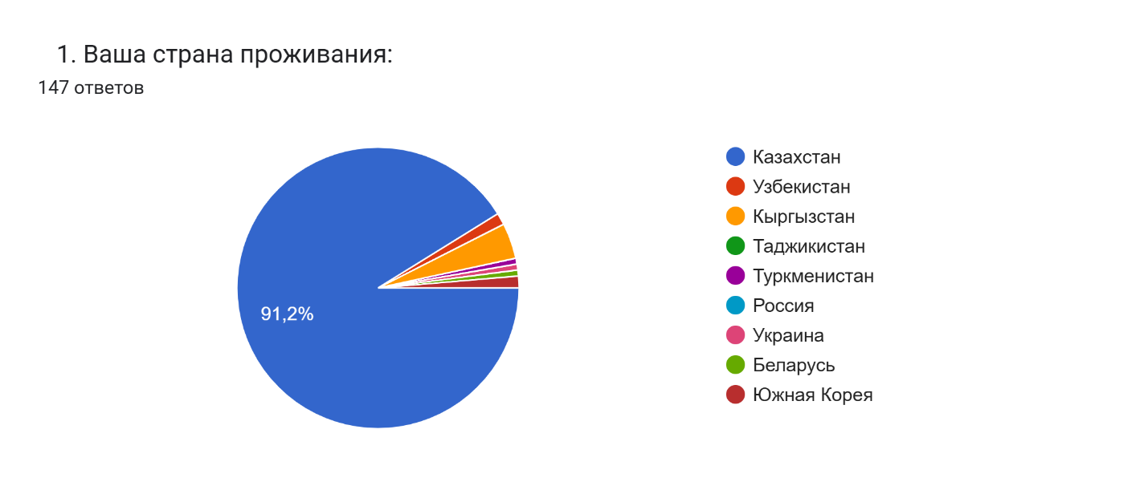
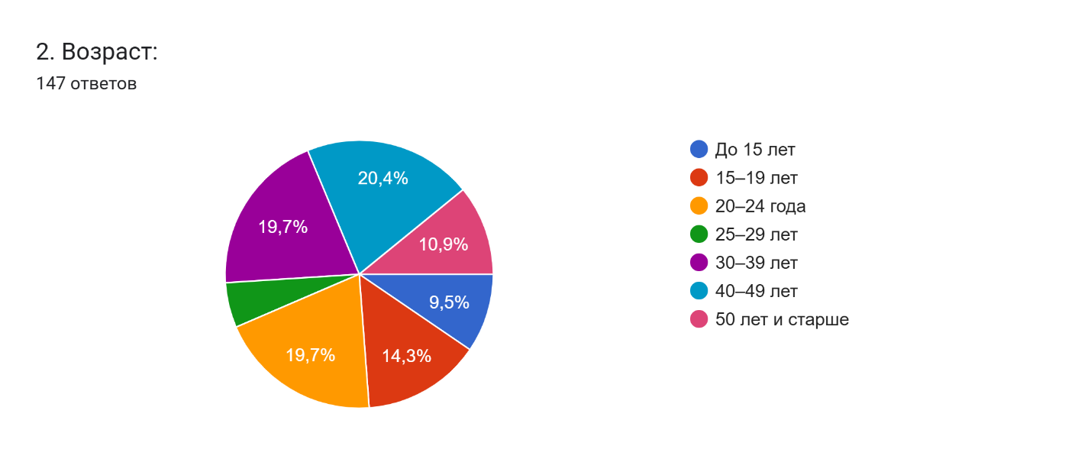
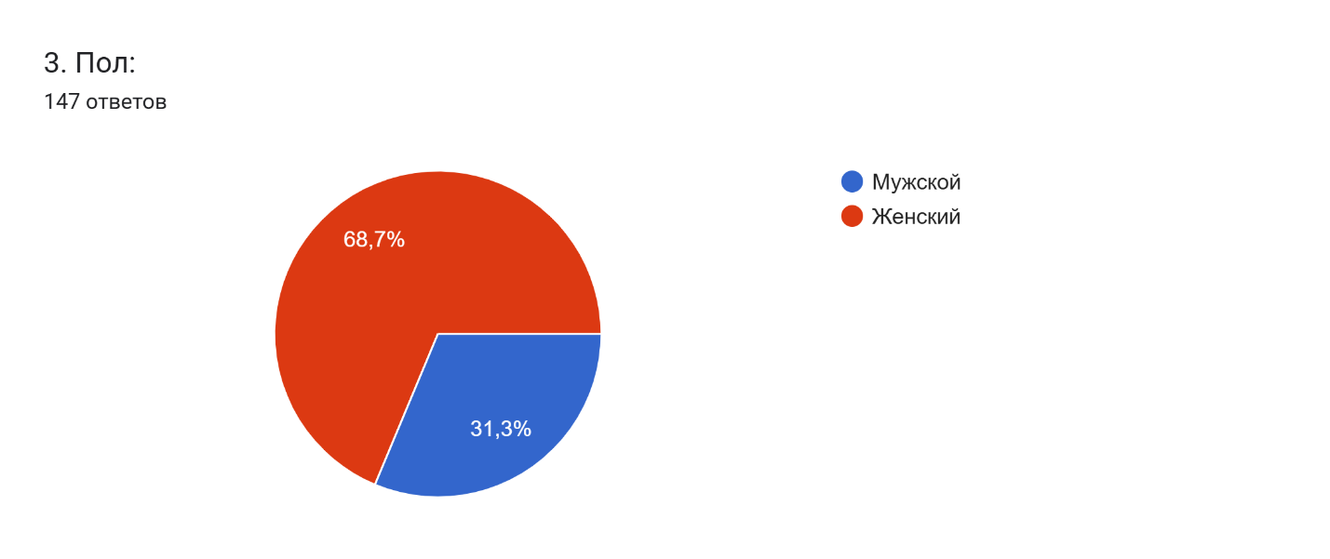
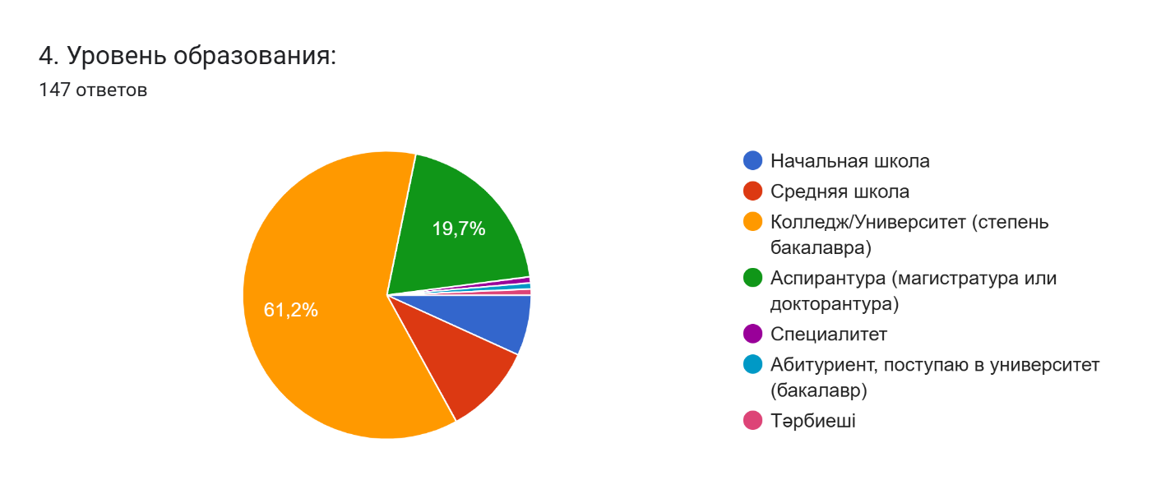
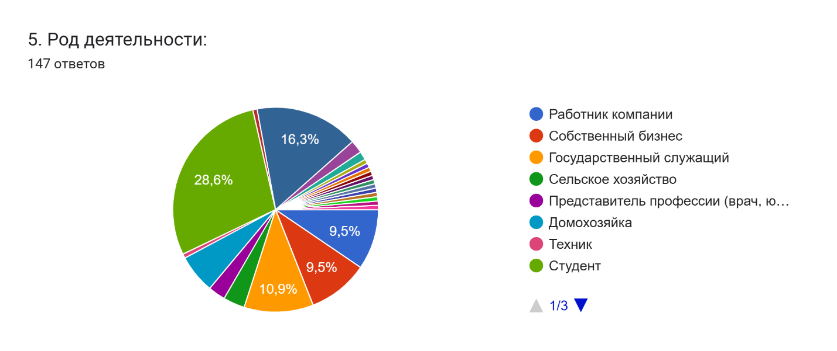
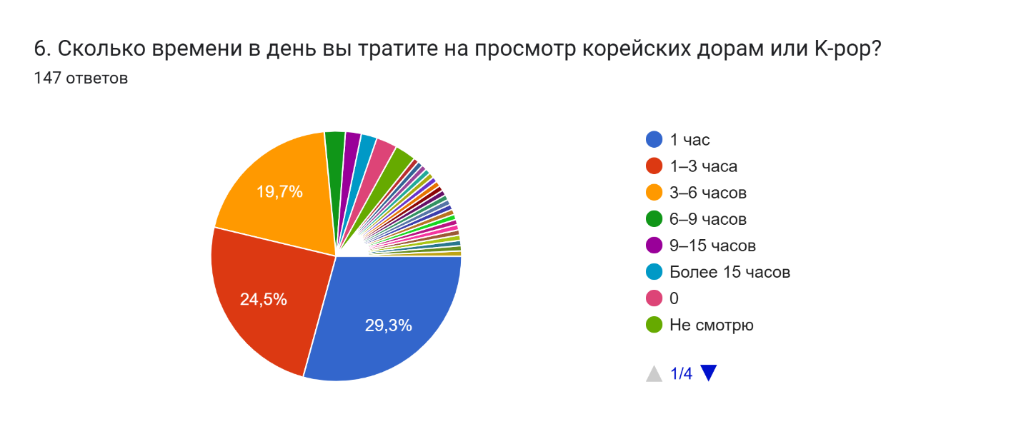
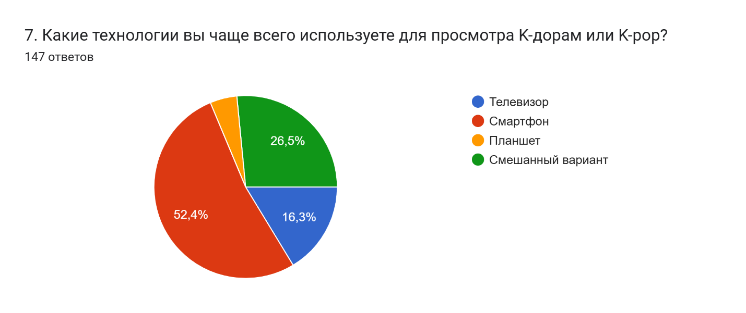
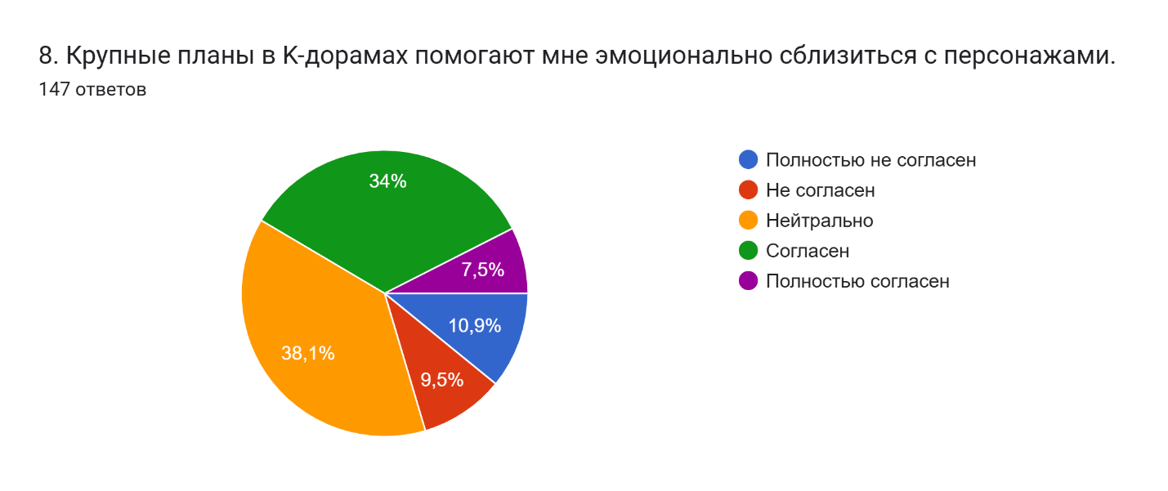
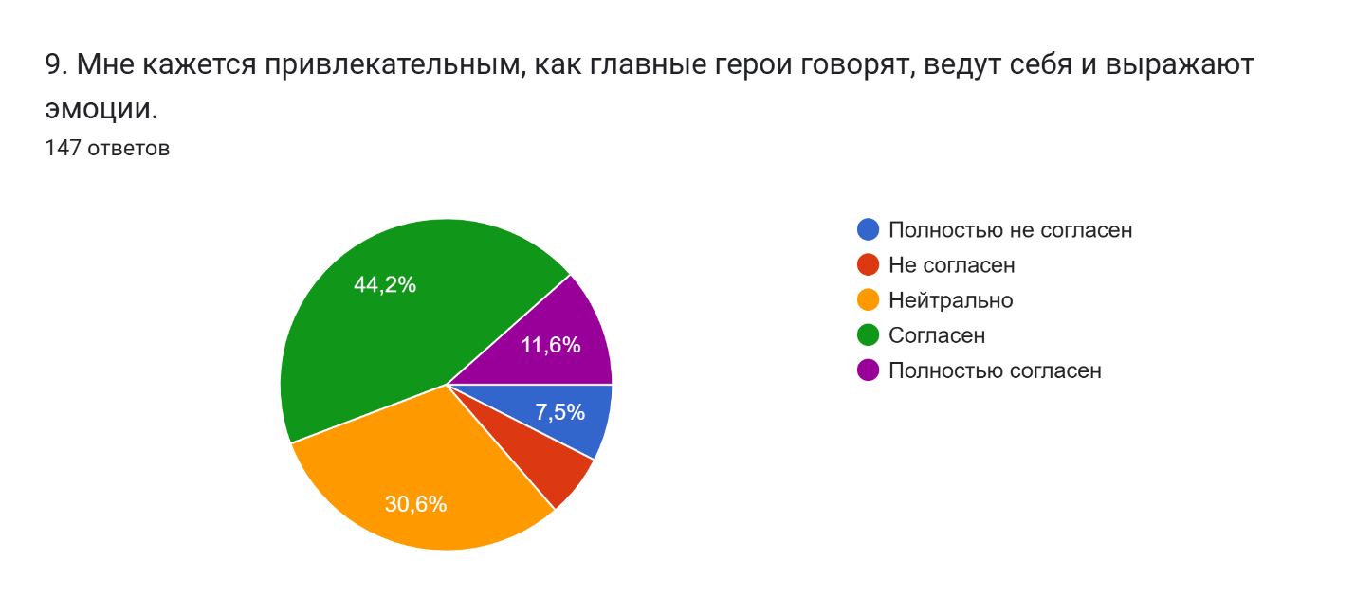
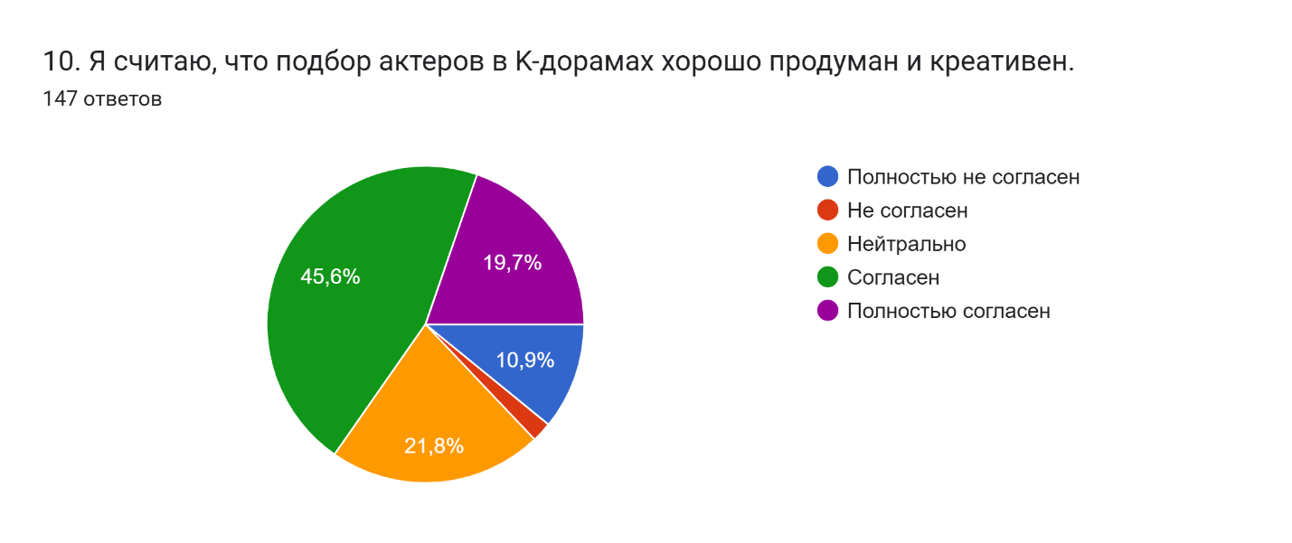
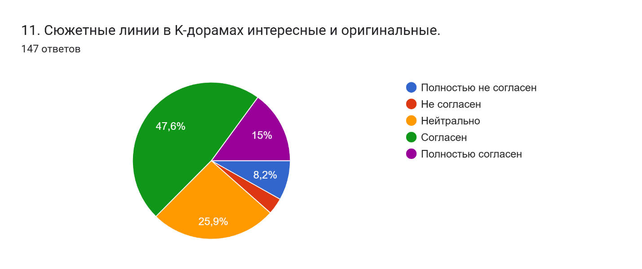
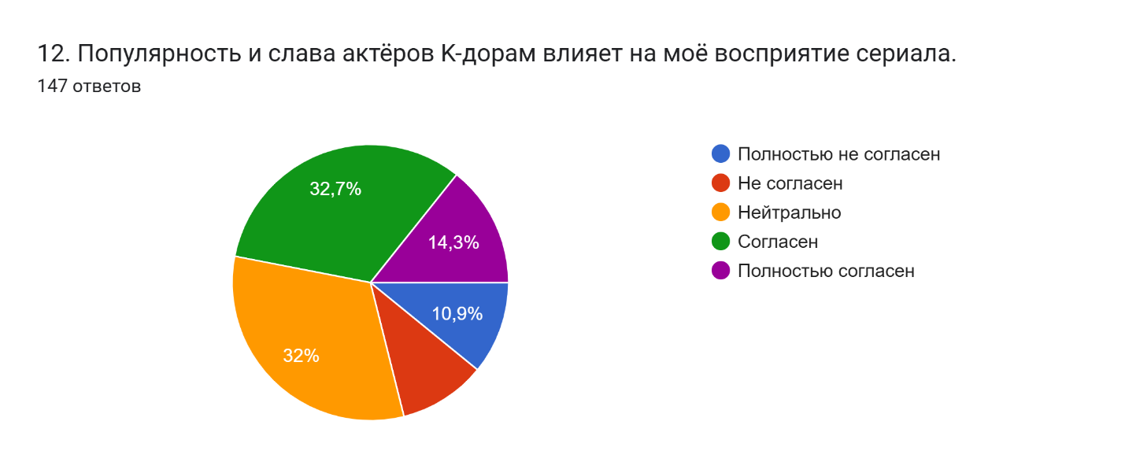
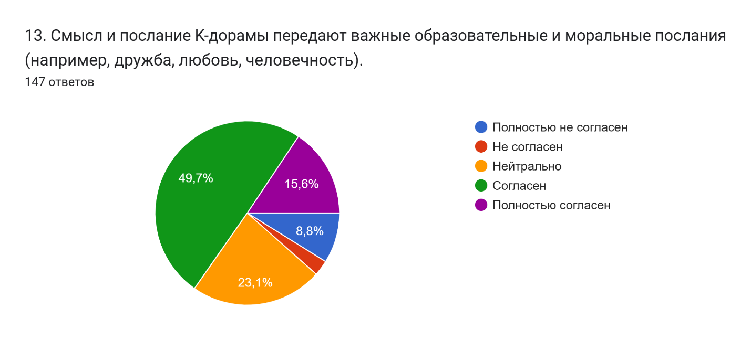
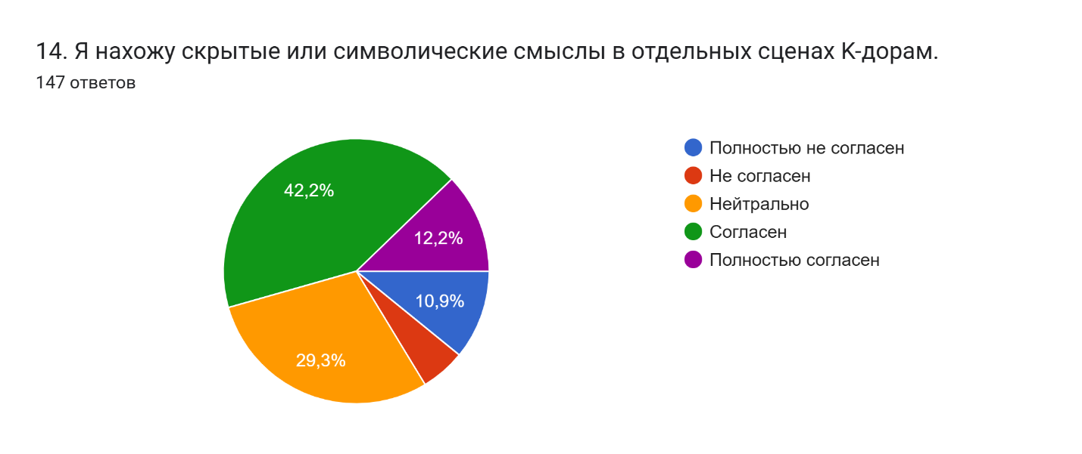
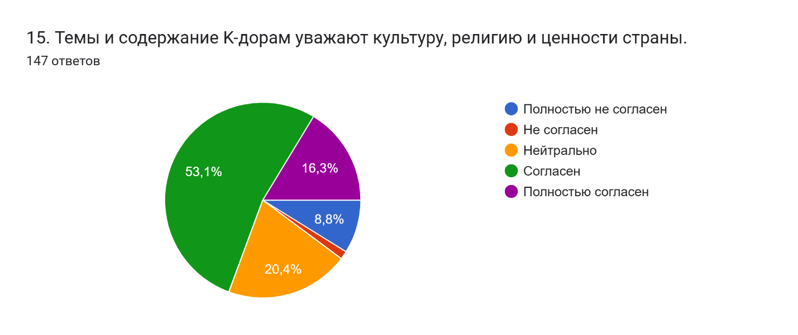
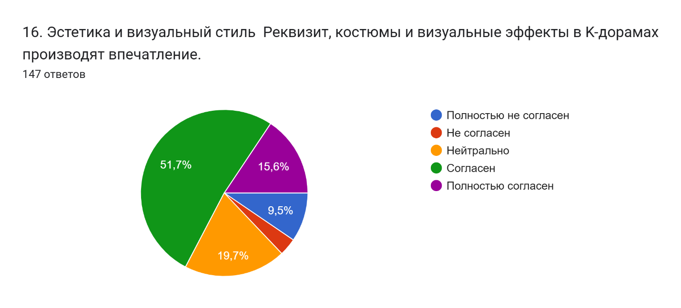
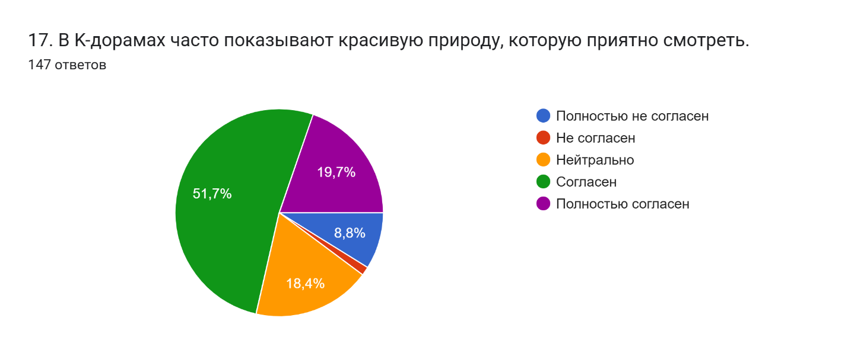
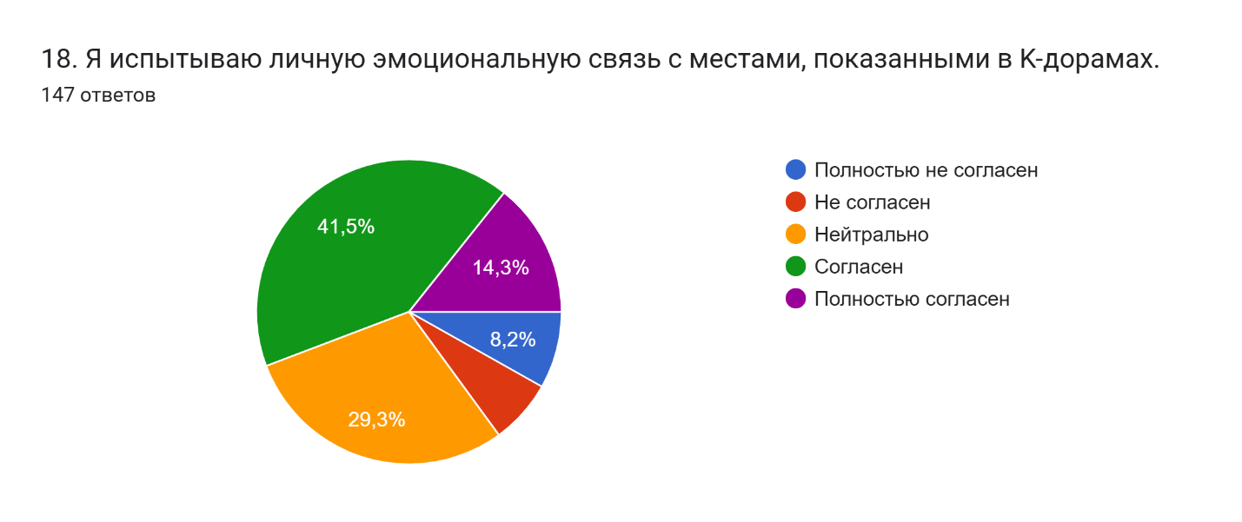
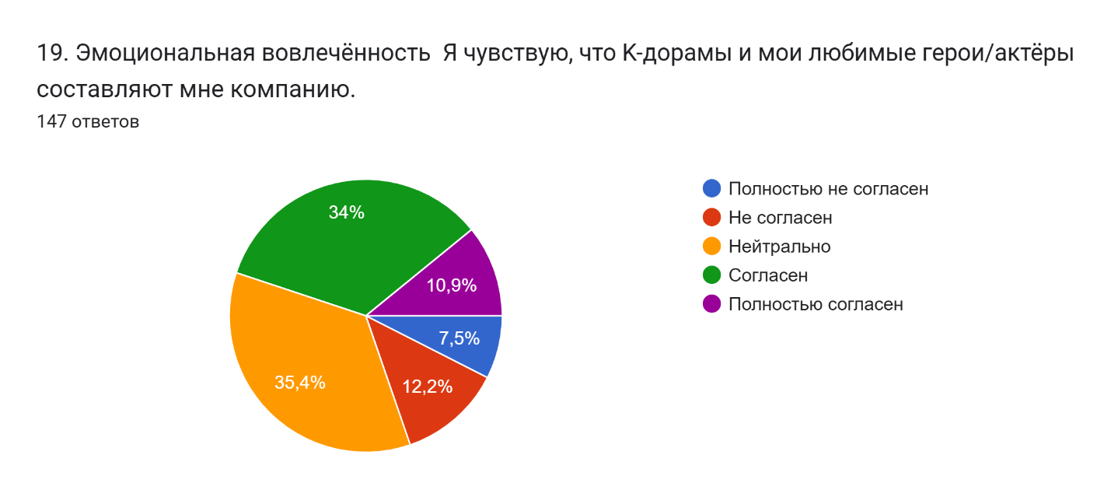
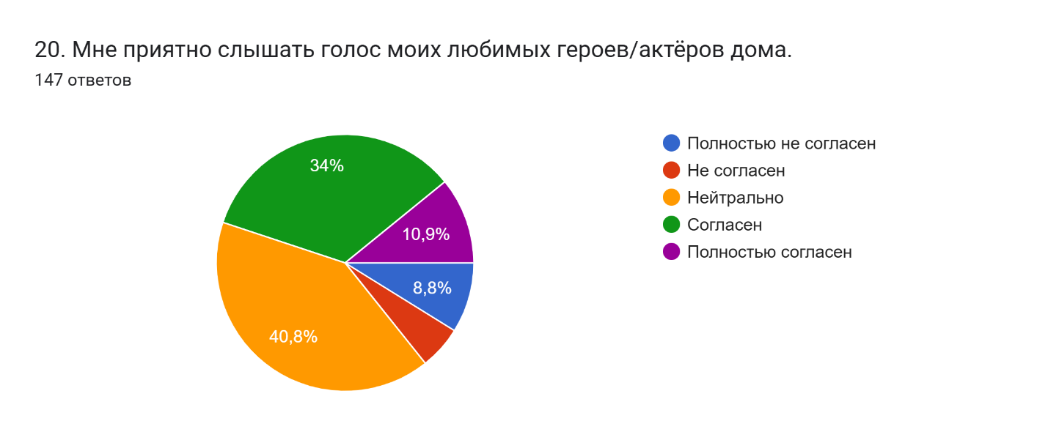
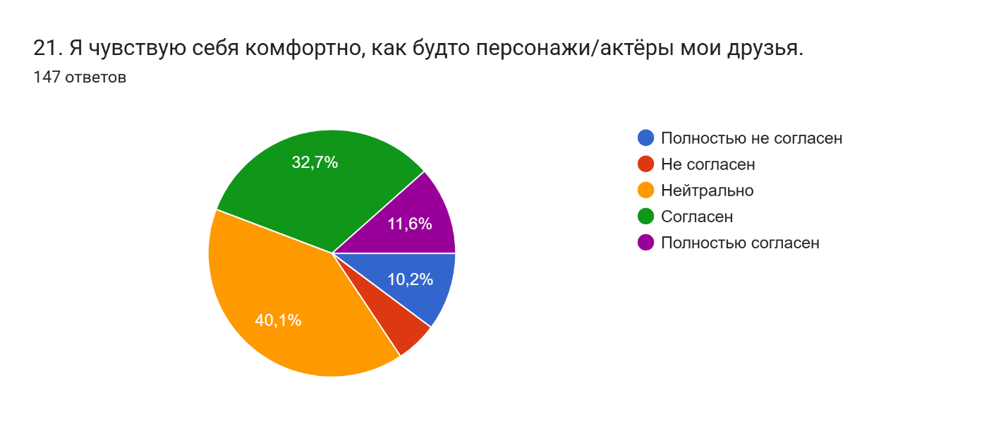
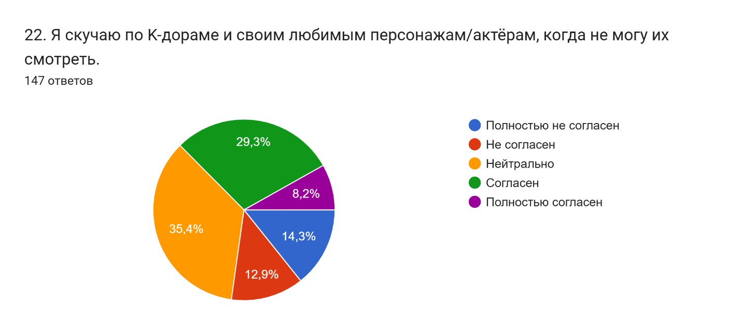
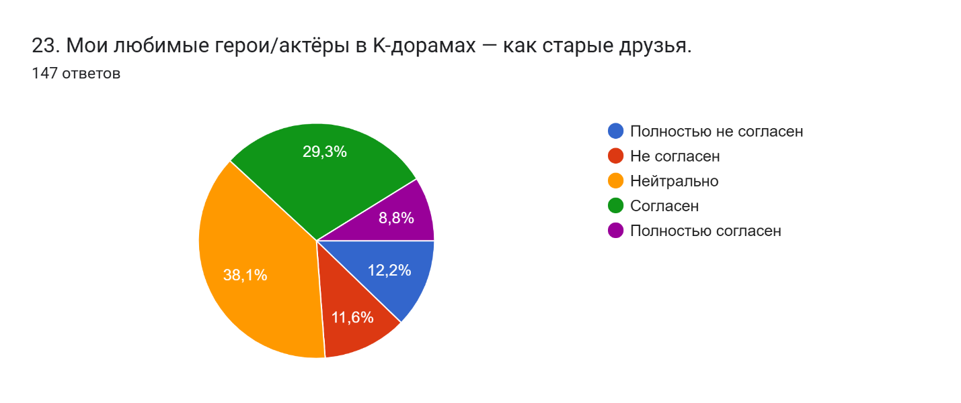
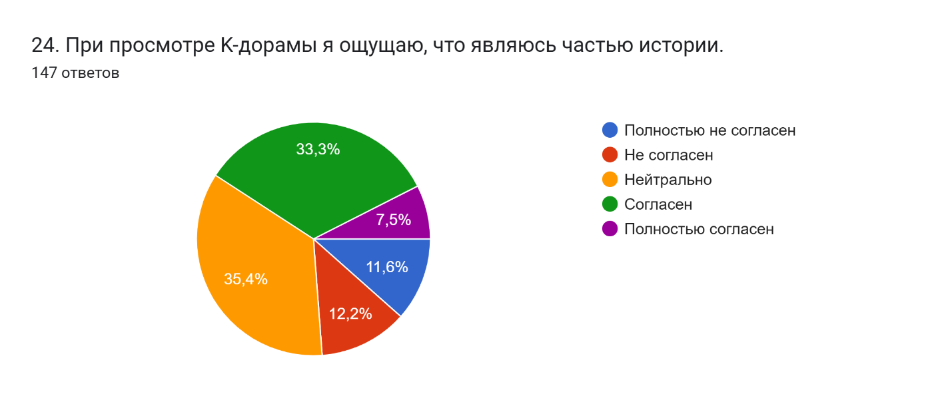
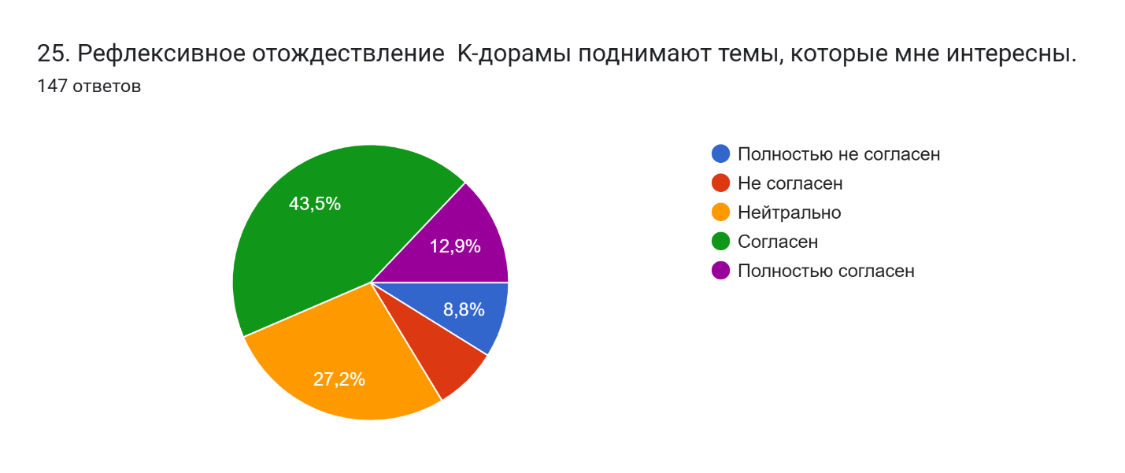
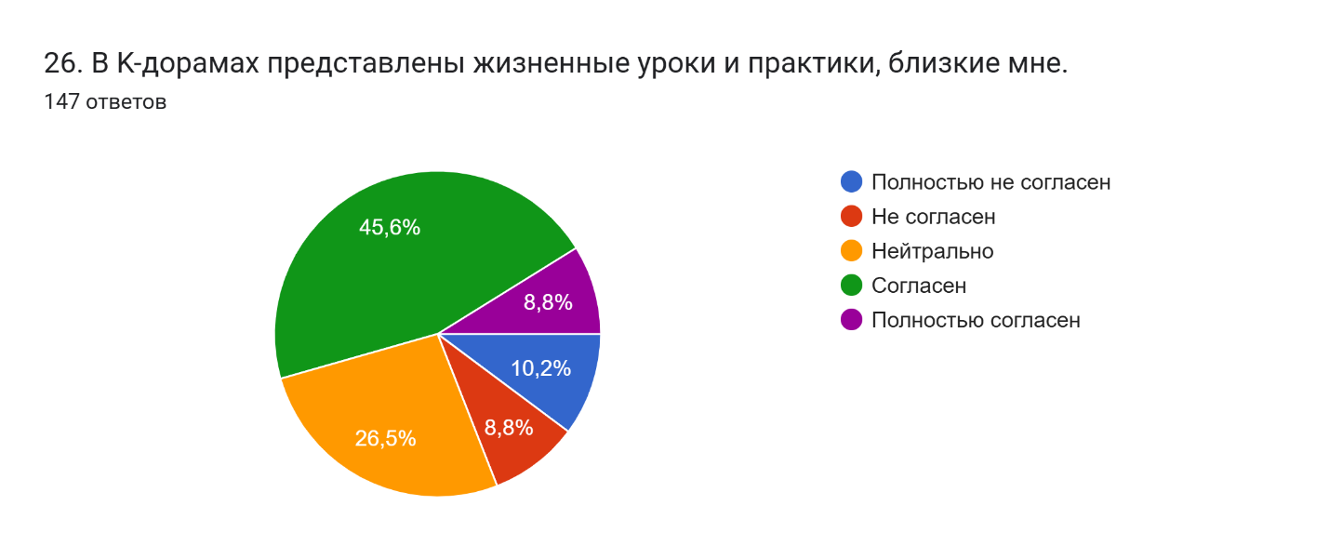
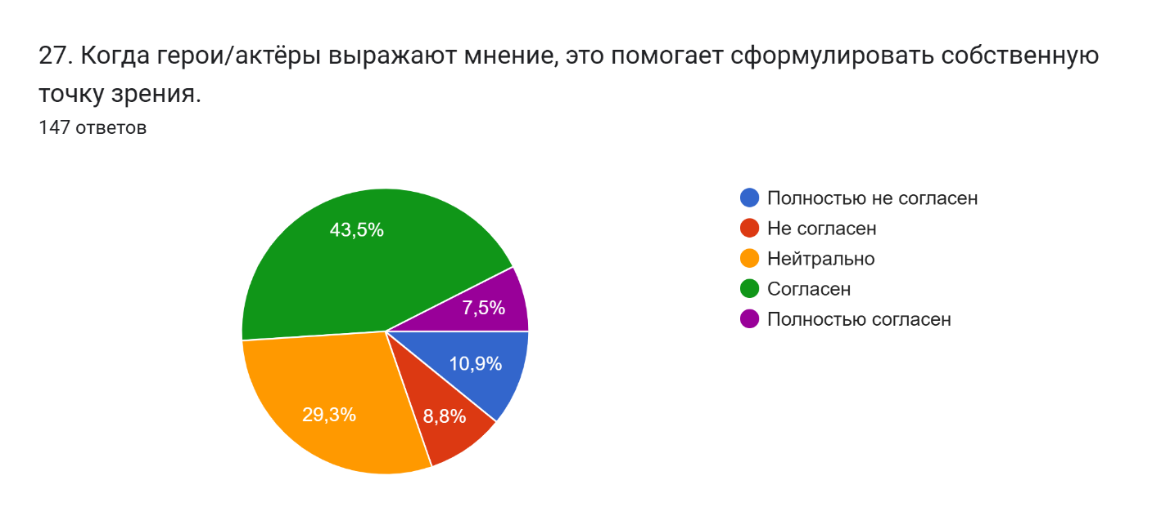
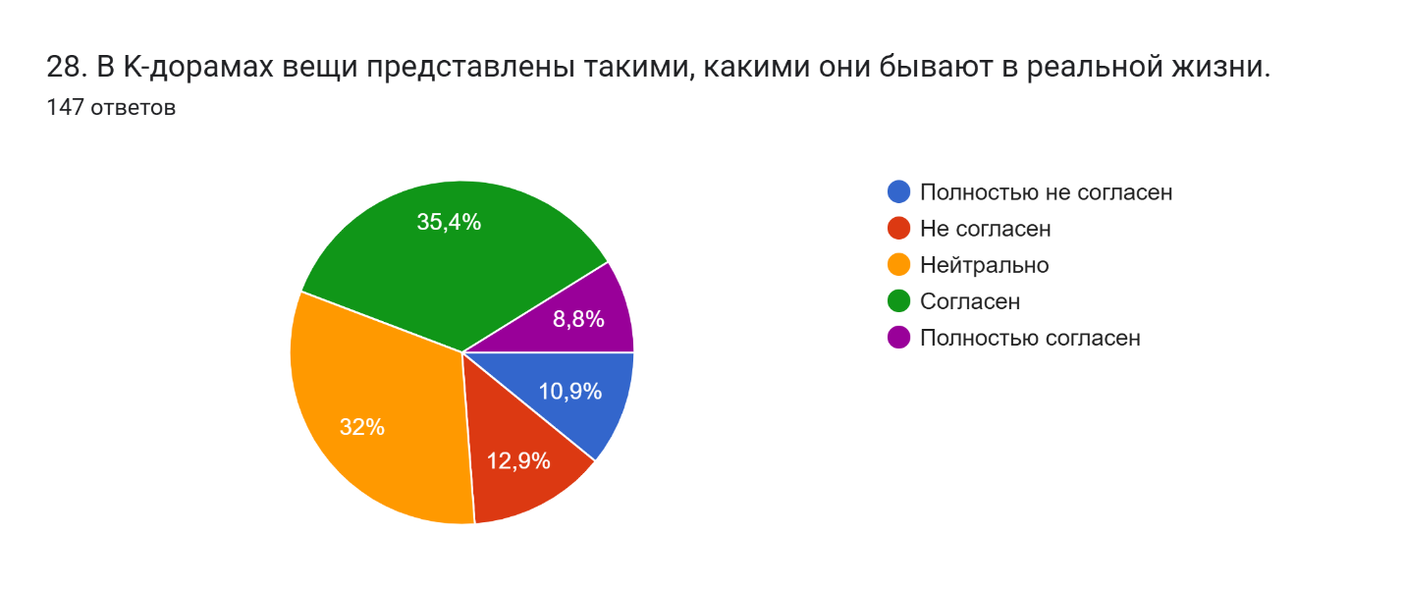
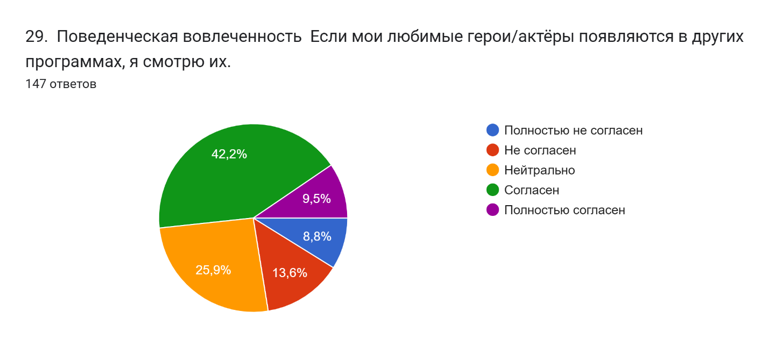
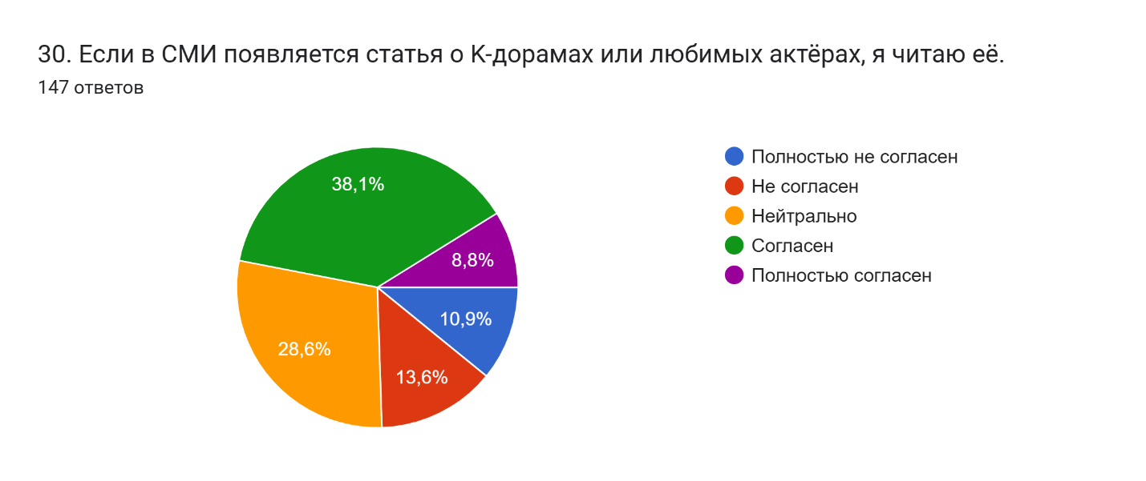
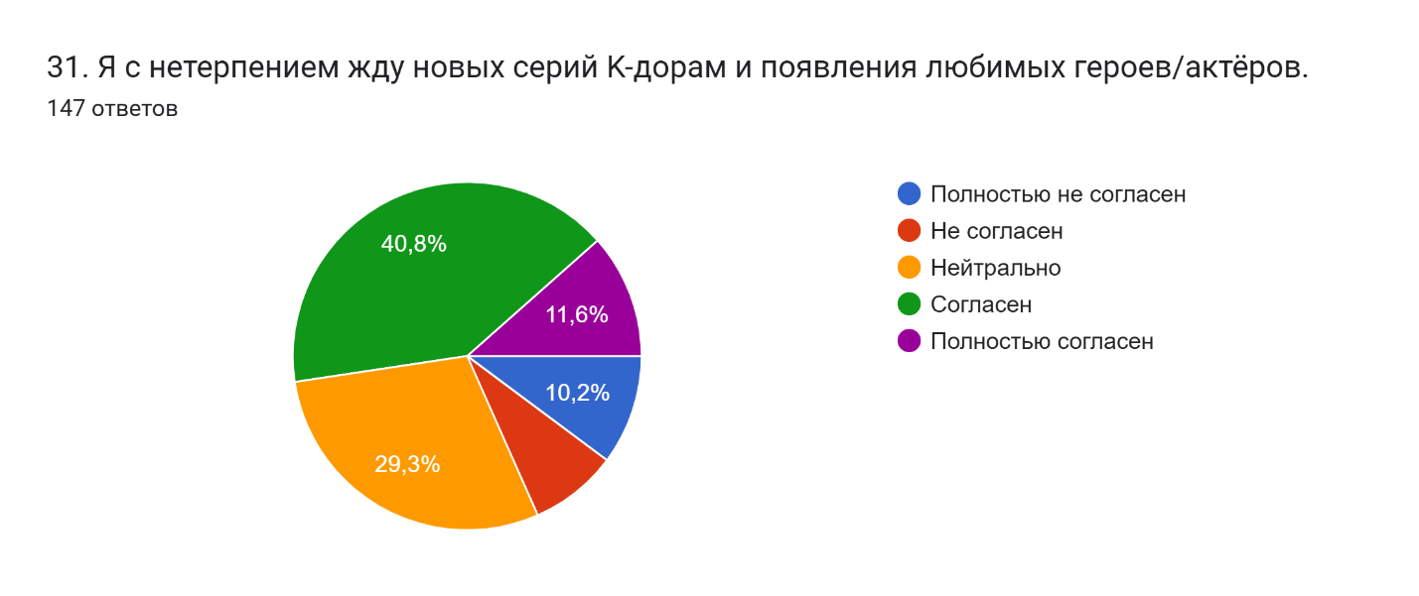
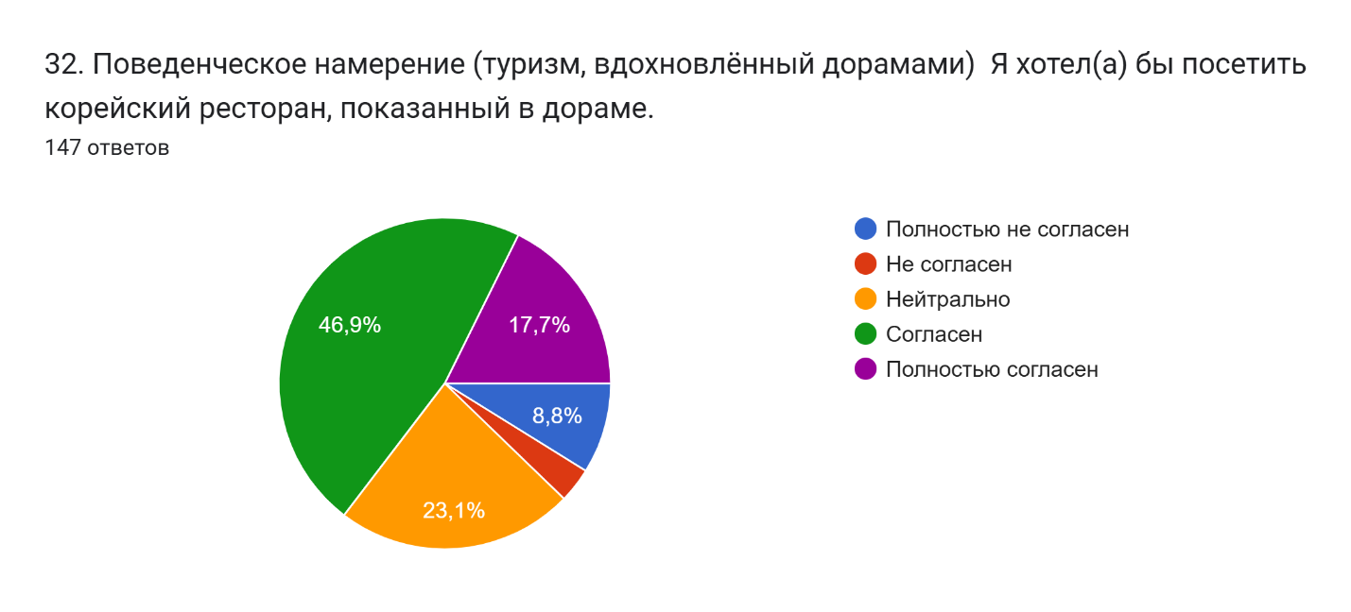
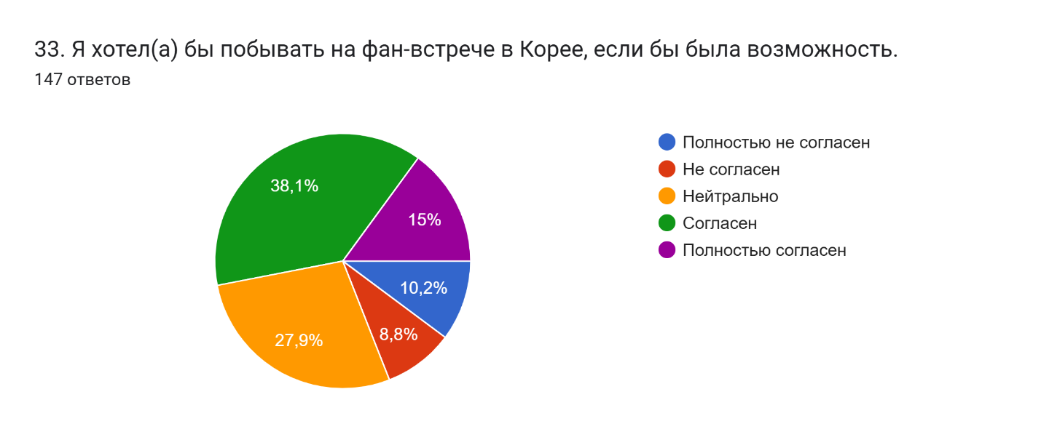
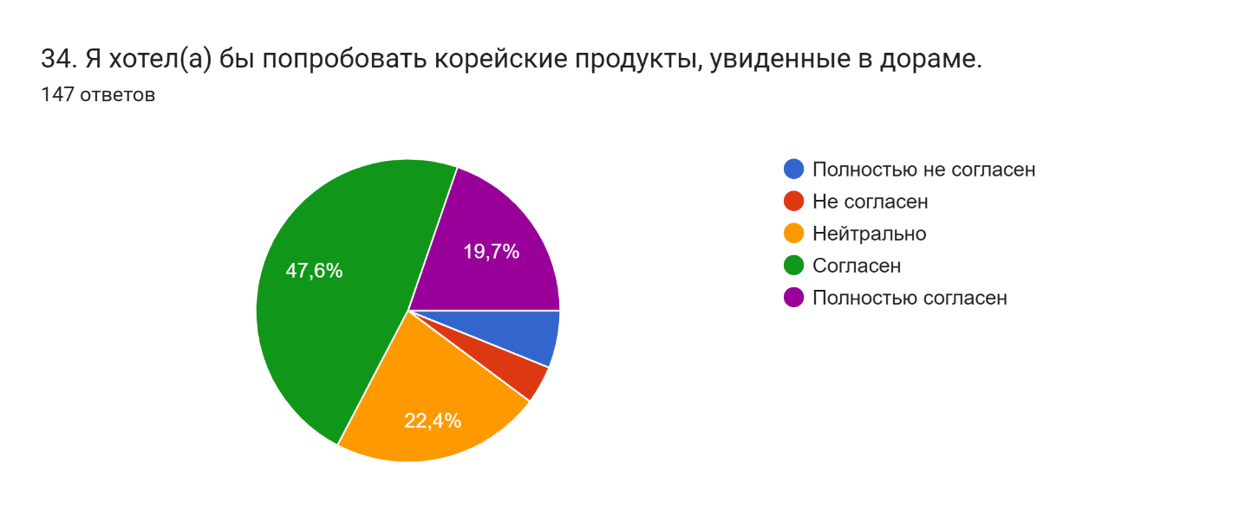
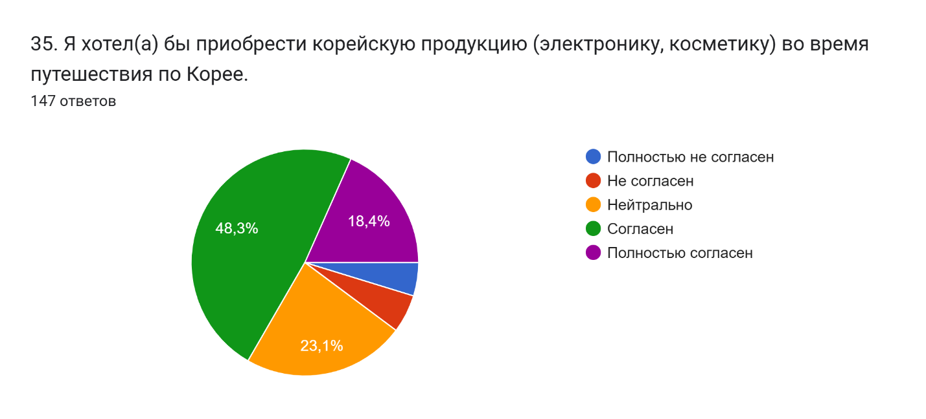
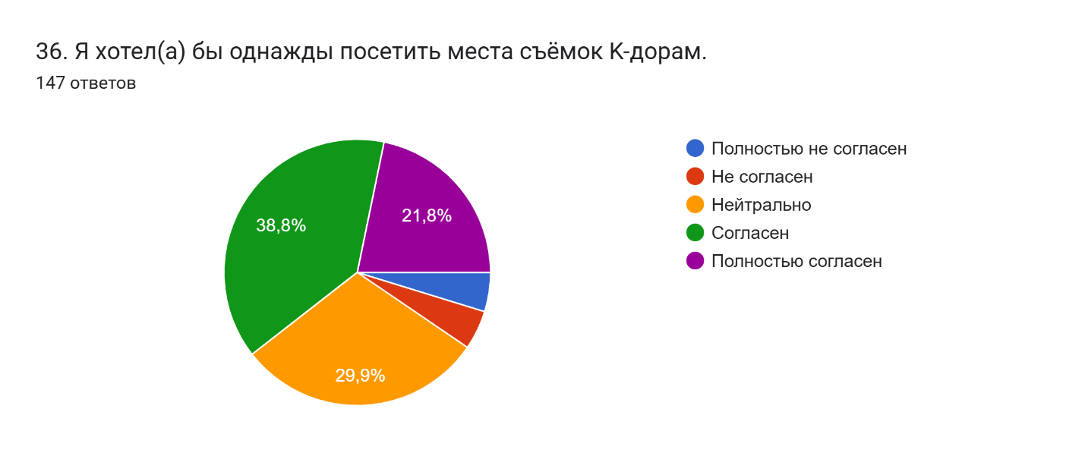
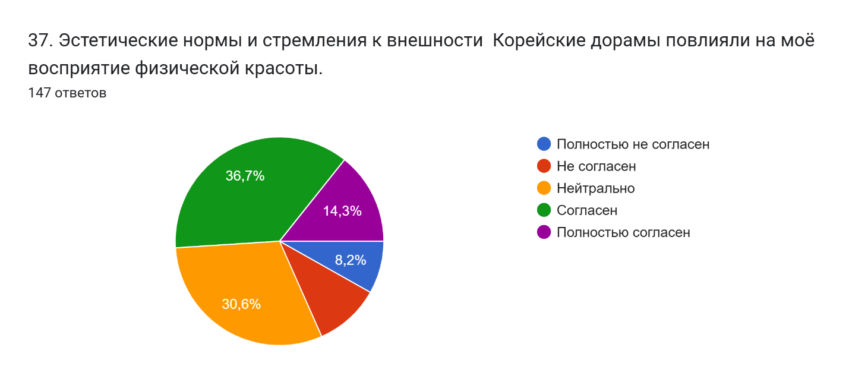
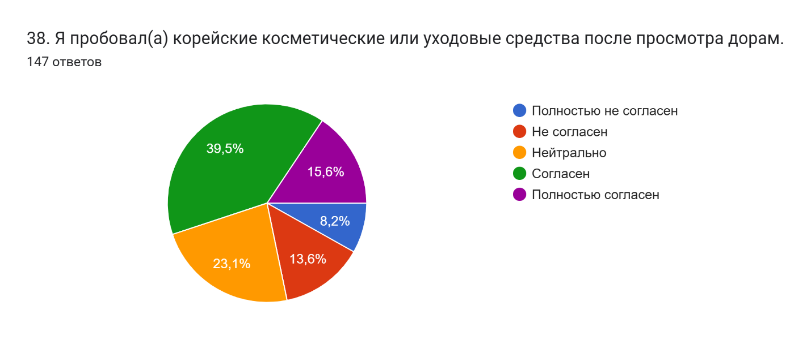
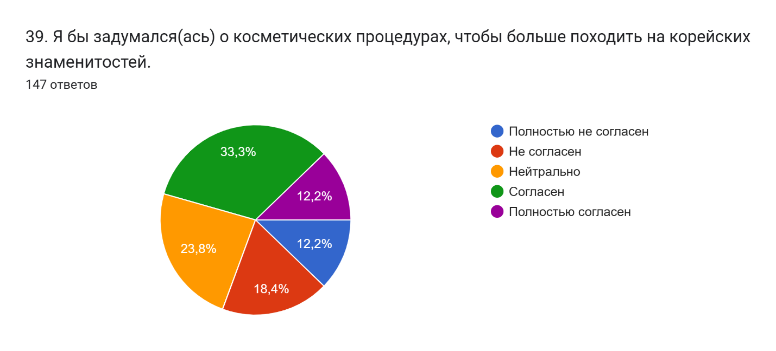
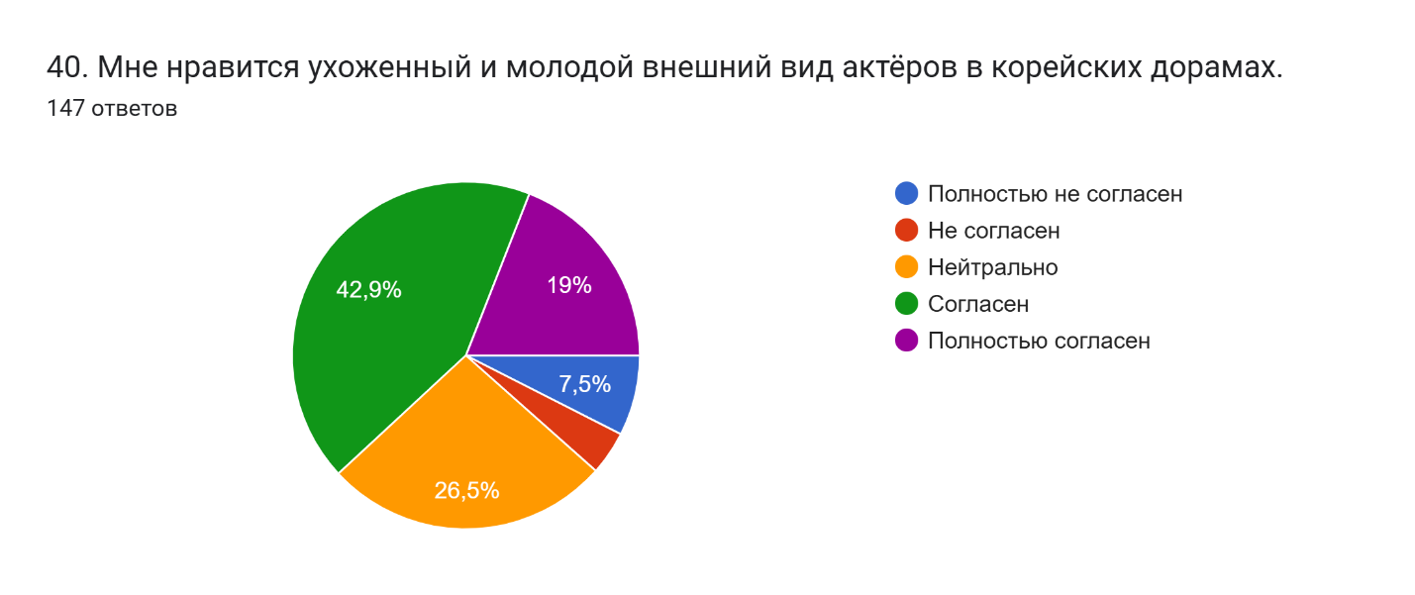
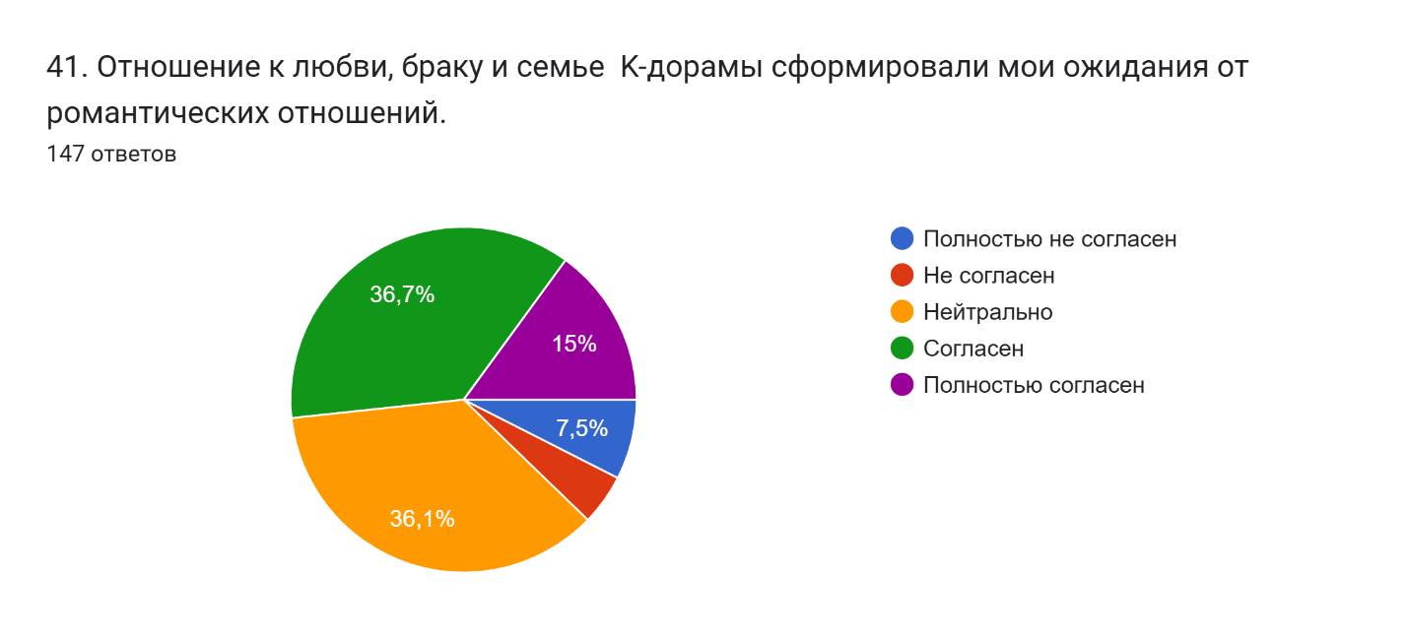
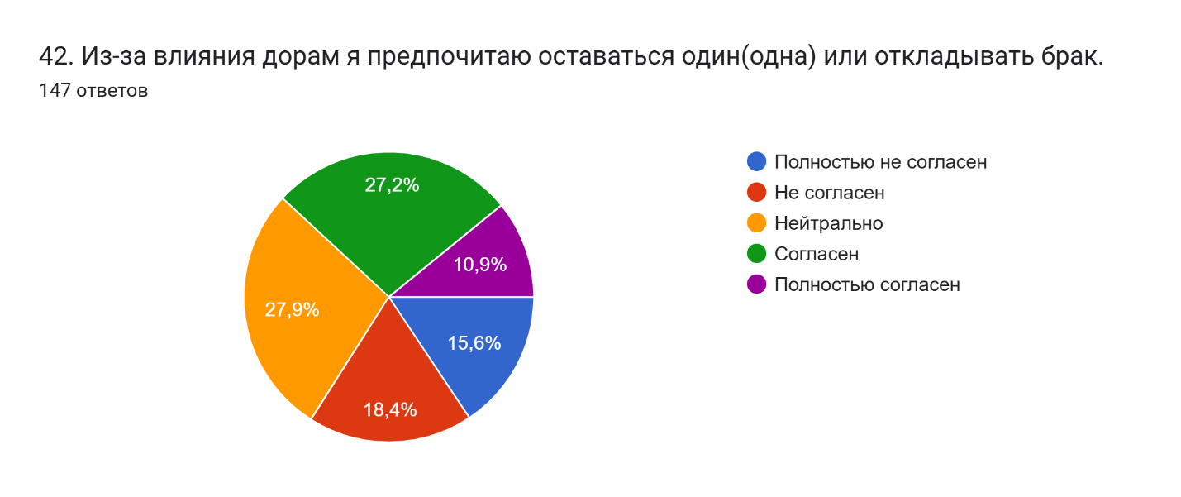
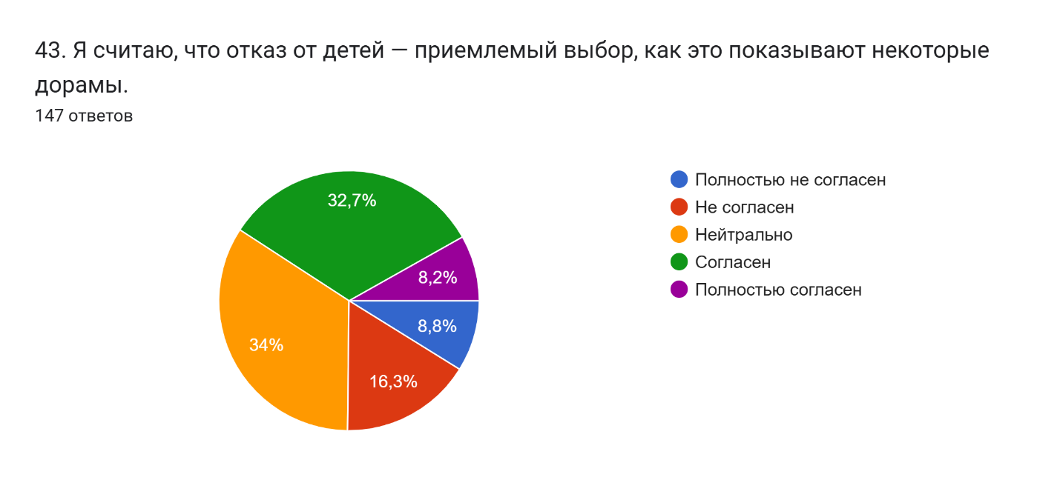
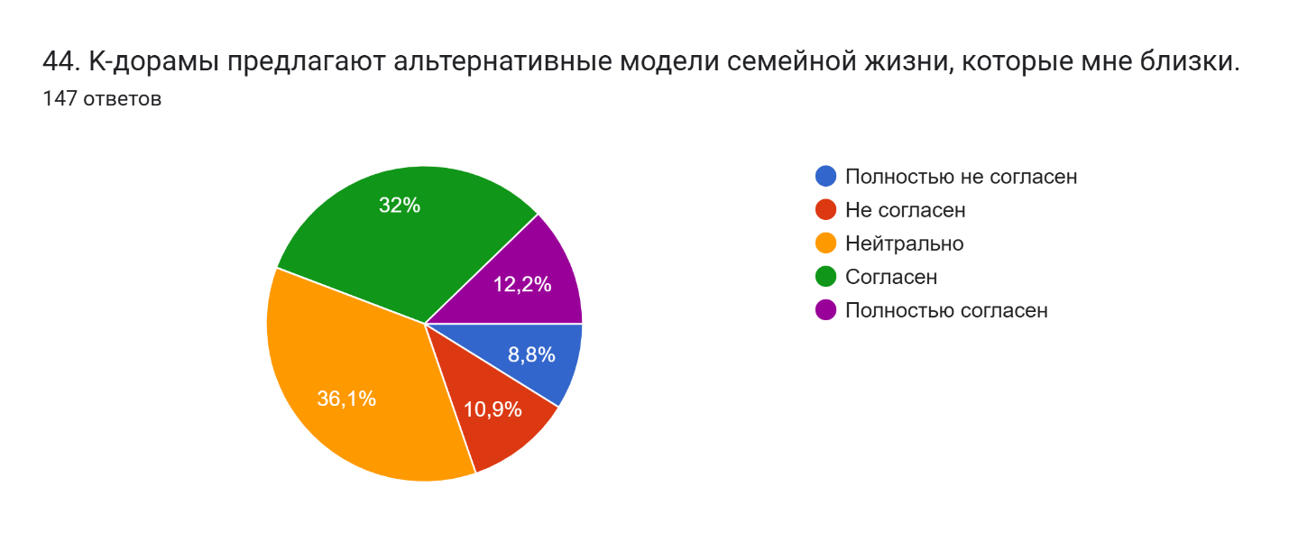
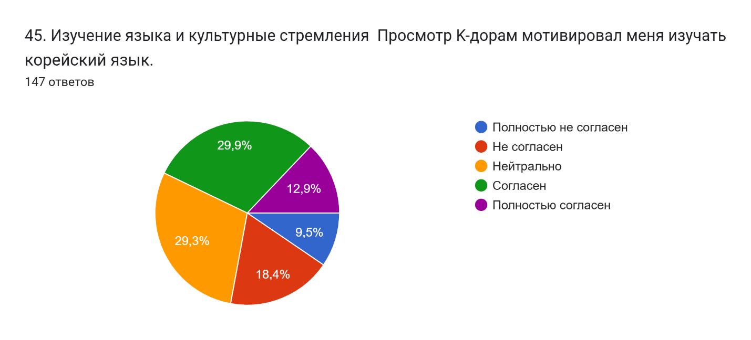
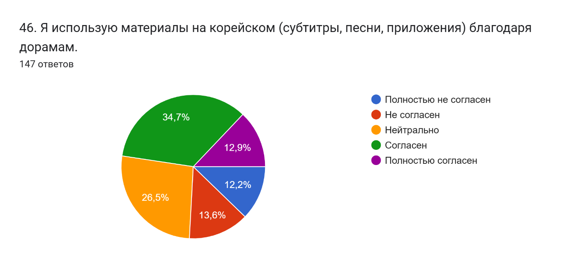
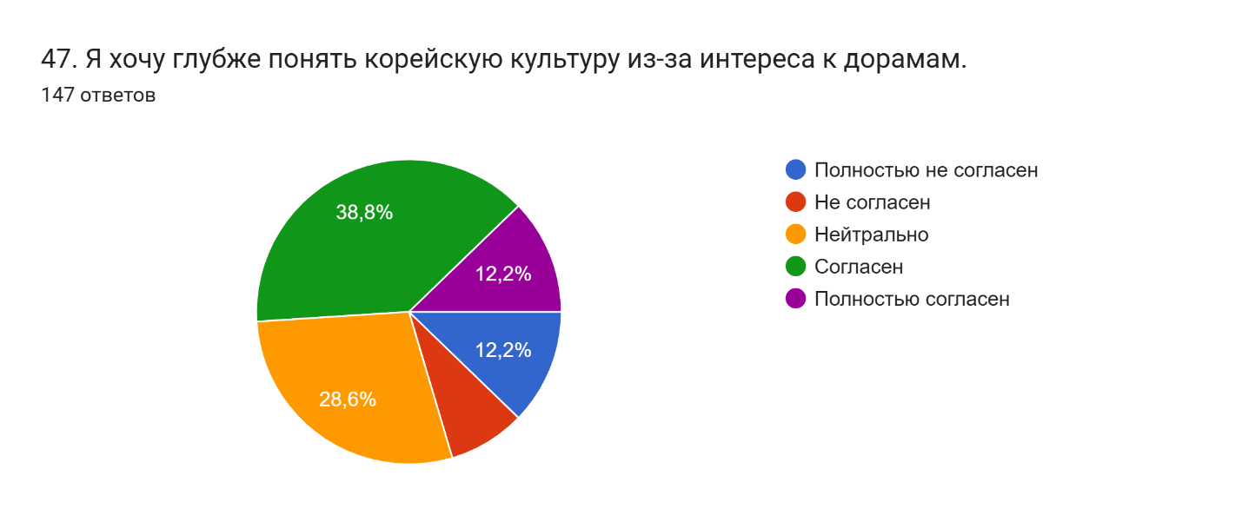
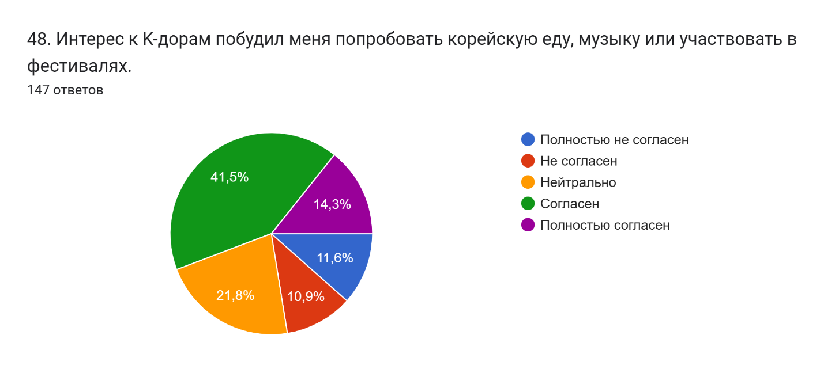
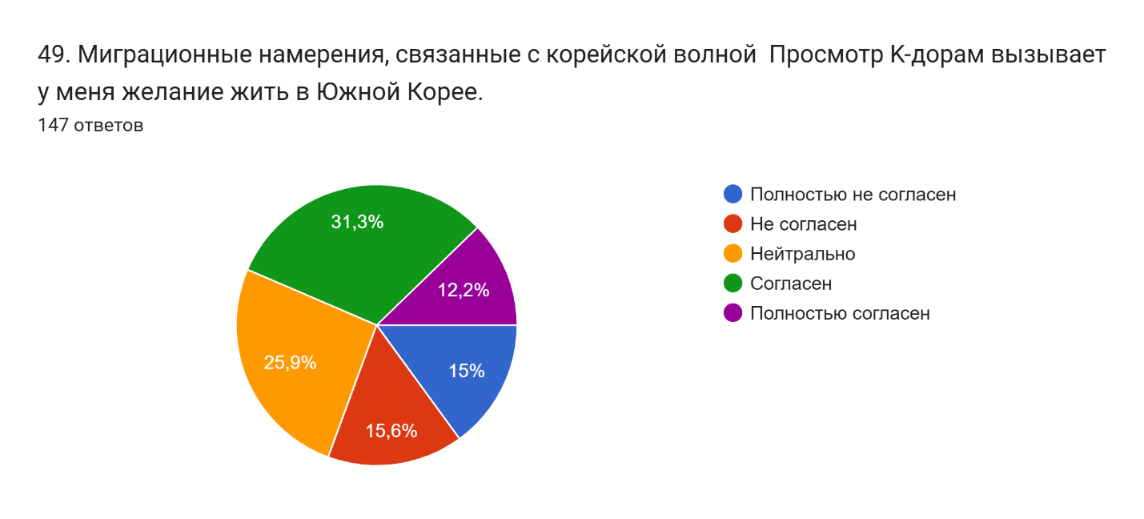
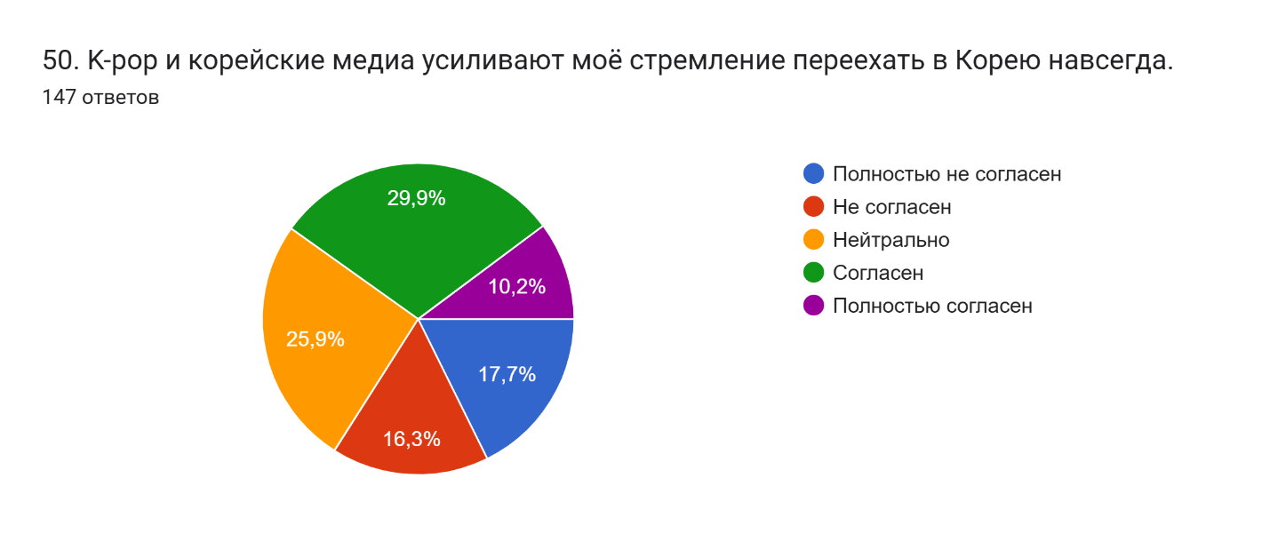
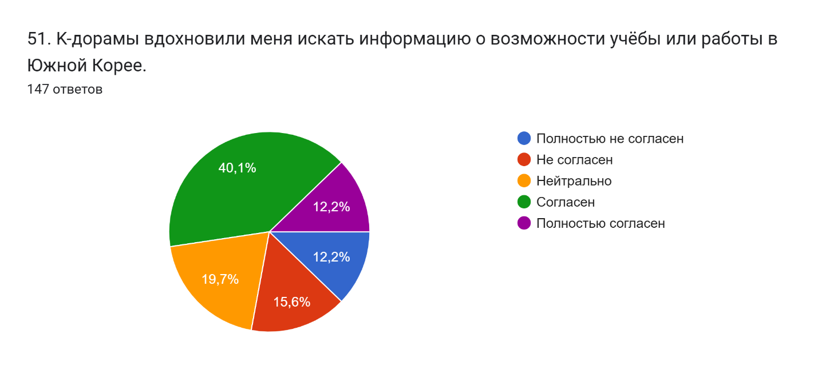
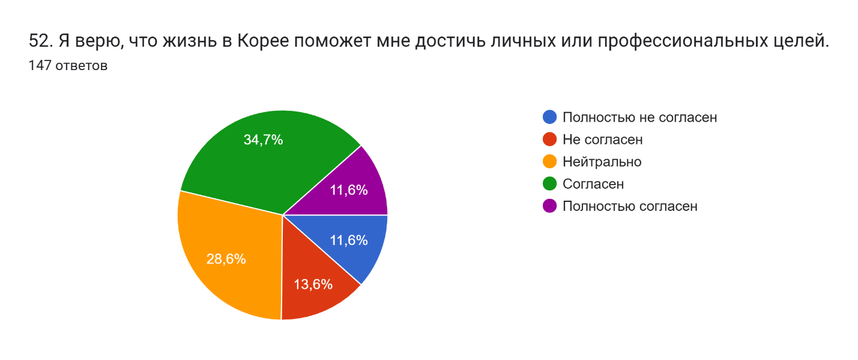

Приложение № 2 «Скрин Патента»

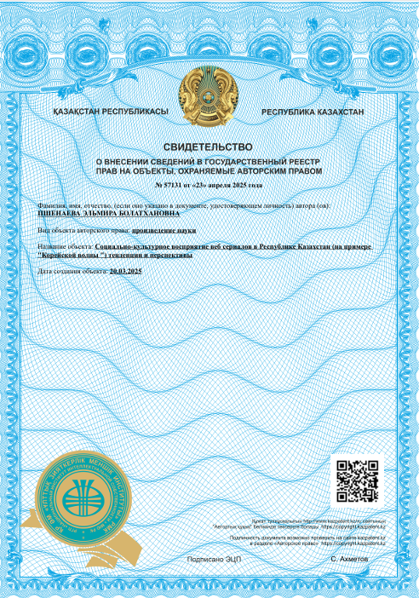

Термин футуролога Э. Тоффлер [66].
Корпорация Microsoft была основана 4 апреля 1975 года в городе Альбукерке (штат Нью-Мексико, США). Её основателями стали: Билл Гейтс (William Henry Gates III) – программист и предприниматель, Пол Аллен (Paul Gardner Allen) – программист, инженер и бизнесмен. Первоначальная цель компании заключалась в разработке и продаже интерпретатора языка BASIC для микрокомпьютера Altair 8800. Со временем Microsoft выросла в крупнейшую международную технологическую корпорацию, специализирующуюся на разработке операционных систем (в частности, MS-DOS, Windows), программного обеспечения (Microsoft Office, Visual Studio) и современных цифровых сервисов, включая Azure, Teams, Xbox, LinkedIn и другие. Ключевые вехи развития: 1975 – основание Microsoft; 1981 – выпуск операционной системы MS-DOS; 1985 – выход первой версии Windows; 1986 – выход компании на биржу (IPO); 1990-е – глобальное доминирование Windows и Office; 2000-е – развитие интернет-технологий и игровых платформ (Xbox); 2010-е – 2020-е – переход к облачным сервисам и искусственному интеллекту.
America Online (AOL) – одна из первых и крупнейших интернет-компаний США, сыгравших фундаментальную роль в распространении интернета среди широкой аудитории. Основана: в 1985 году в городе Даллас (штат Вирджиния, США). Основатели: Стив Кейс (Steve Case) – предприниматель, ставший генеральным директором и символом компании; Джим Кимси (Jim Kimsey) – первый CEO, ветеран Вьетнамской войны; также участвовали Марк Серриф (Marc Seriff) и Уильям фон Мейстер (William von Meister). AOL начала как сервис Quantum Link (онлайн-платформа для Commodore 64), а затем развилась в ведущего поставщика интернет-доступа, электронной почты, чатов и контента.
Более того, эти корпорации владеют всей технологической инфраструктурой: дата-центры, CDN-сети, облачные сервисы. Amazon Prime Video работает на AWS, а YouTube интегрирован с экосистемой Google. Это позволяет не только оптимизировать расходы, но и достигать масштабов, недоступных для национальных вещателей.
Термин «медиакультура» введен в научный дискурс Н.Б. Кирилловой [83].
Термин «мягкая сила» (soft power) был введен в 1990 г. ученым-политологом Гарвардом Джозефом Найем. для обозначения нематериальных ресурсов влияния государства, основанных на привлекательности его культуры, идеологии и политических институтов, в отличие от «жёсткой силы», связанной с военным или экономическим принуждением [111, с. 116]. В современной интерпретации данный термин охватывает широкий спектр ненасильственных инструментов культурной и информационной дипломатии, обеспечивающих расширение транснационального влияния государства.
Одним из ключевых приёмов, заимствованных из классической голливудской кинодраматургии, является техника кульминационного прерывания повествования (cliffhanger с английского – скалолаз – висящий на краю пропасти). Этот приём, основанный на создании напряжённого ожидания, выполняет функцию ритмообразующего элемента в структуре эпизодов. Кульминационный момент, помещённый в финал серии, обеспечивает пролонгирование зрительского интереса, формируя эмоциональную привязанность к повествованию. В американско индустрии cliffhanger стал обязательным структурным компонентом, особенно в горизонтальных веб-сериалах, где каждый эпизод завершается эмоциональным пиком. В вертикальных форматах данный приём используется с иной ритмической логикой: кульминационный момент должен обеспечивать сохранение интереса до выхода следующего эпизода. Драматургическая форма cliffhanger в данном контексте становится не просто техническим приёмом, а методом конструирования новой экранной чувствительности, ориентированной на синтез глобальных и локальных ценностей.

